СОГЛАСОВАНО:  Генеральный директор  ООО «Электронсервис»  ________________________А.Н. Сова | УТВЕРЖДАЮ:  МКУ «Служба муниципального заказа в ЖКХ»  _____________________Л. В. Юдина
«_____»______________ 2014 г. | «_____» ______________ 2014 г.
«Схемы водоотведения города Ханты-Мансийска на период с 2014 по 2025 года»
Обосновывающие материалы
Муниципальный контракт
№ 133 от 02.09.2014 года

г. Ханты-Мансийск
2014г.

АННОТАЦИЯ

Данная работа выполнена в соответствии с Муниципальным контрактом № 133 от 02.09.2014 года заключенным между ООО «Электронсервис» и администрацией города Ханты-Мансийск.
Цель настоящей работы: на основе анализа существующего состояния систем водоотведения города и проблем при производстве, распределении и потреблении систем водоотведения разработать возможные направления развития систем водоотведения города, выбрать наиболее рациональные из них, определить эффективность принятых решений, обеспечивающих дальнейшее развитие города, оценить затраты на реализацию предлагаемых технических решений и экономическую эффективность по рекомендуемому варианту.

Коллектив разработчиков благодарит все предприятия и организации, предоставившие все необходимые материалы и принявшие участие в разработке схемы по водоотведению города Ханты-Мансийска.

Содержание
Введение.........................................................................................................................6
Паспорт схемы..............................................................................................................7
Общие сведения и основные показатели.................................................................9
Водоотведение. Общее положение............................................................................13
1.1. Существующее положение в сфере водоотведения поселения....................15
1.1.1 Описание структуры системы сбора, очистки и отведения сточных вод на территории поселения и деление территории поселения на эксплуатационные зоны...15
1.1.2 Описание результатов технического обследования централизованной системы водоотведения, включая описание существующих канализационных очистных сооружений, в том числе оценку соответствия применяемой технологической схемы очистки сточных вод требованиям обеспечения нормативов качества очистки сточных вод, определение существующего дефицита (резерва) мощностей сооружений и описание локальных очистных сооружений, создаваемых абонентами...........................................17
1.1.3 Описание технологических зон водоотведения, зон централизованного и нецентрализованного водоотведения (территорий, на которых водоотведение осуществляется с использованием централизованных и нецентрализованных систем водоотведения) и перечень централизованных систем водоотведения. Описание территорий муниципального образования, не охваченных централизованной системой водоотведения.......................................................................................................................66
1.1.4 Описание технической возможности утилизации осадков сточных вод на очистных сооружениях существующей централизованной системы водоотведения...69
1.1.5 Оценка безопасности и надежности объектов централизованной системы водоотведения и их управляемости....................................................................................72
1.1.6 Оценка воздействия сбросов сточных вод через централизованную систему водоотведения на окружающую среду...............................................................................74
1.2 Балансы сточных вод в системе водоотведения...........................................75
1.2.1 Баланс поступления сточных вод в централизованную систему водоотведения и отведения стоков по технологическим зонам водоотведения..........................................75
1.2.2 Оценка фактического притока неорганизованного стока (сточных вод, поступающих по поверхности рельефа местности) по технологическим зонам водоотведения.......................................................................................................................80
1.2.3 Сведения об оснащенности зданий, строений, сооружений приборами учета принимаемых сточных вод и их применении при осуществлении коммерческих расчетов.................................................................................................................................80
1.2.4 Результаты ретроспективного анализа за последние 10 лет балансов поступления сточных вод в централизованную систему водоотведения по технологическим зонам водоотведения и по поселениям, сельским округам с выделением зон дефицитов и резервов производственных мощностей..............................................81
1.2.5 Цены и тарифы в системе водоотведения.......................................................84
1.2.6 Заключения по работе существующей гидравлической системы водоотведения.....................................................................................................................86
1.3 Прогноз объема сточных вод...........................................................................89
1.3.1 Сведения о фактическом и ожидаемом поступлении сточных вод в централизованную систему водоотведения.....................................................................89
1.3.2 Расчет требуемой мощности очистных сооружений исходя из данных о расчетном расходе сточных вод........................................................................................97
1.3.3Результаты анализов режима работы элементов централизованной системы водоотведения………………………………….................................................................97
1.3.4 Анализ резервов производственных мощностей очистных сооружений системы водоотведения и возможности расширения зоны их действия.....................................102
1.4 Предложения по строительству, реконструкции и модернизации (техническому перевооружению) объектов централизованной системы водоотведения..................................................................................................................104
1.4.1 Основные направления, принципы, задачи и целевые показатели развития централизованной системы водоотведения...................................................................104
1.4.2 Перечень основных мероприятий по реализации схем водоотведения с разбивкой по годам, включая технические обоснования этих мероприятий.............105
1.4.3 Технические обоснования основных мероприятий по реализации схем водоотведения...................................................................................................................112
1.4.4 Сведения о вновь строящихся, реконструируемых и предлагаемых к выводу из эксплуатации объектах централизованной системы водоотведения..........................113
1.4.5 Сведения о развитии систем диспетчеризации, телемеханизации и об автоматизированных системах управления режимами водоотведения на объектах организаций, осуществляющих водоотведение............................................................113
1.4.6 Описание вариантов маршрутов прохождения трубопроводов (трасс) по территории поселения, расположения намечаемых площадок под строительство сооружений водоотведения и их обоснование.............................................................114
1.4.7 Границы и характеристики охранных зон сетей и сооружений централизованной системы водоотведения..................................................................115
1.4.8 Границы планируемых зон размещения объектов централизованной системы водоотведения..................................................................................................................118
1.5 Экологические аспекты мероприятий по строительству и реконструкции объектов централизованной системы водоотведения............................................119
1.5.1 Сведения о мероприятиях, содержащихся в планах по снижению сбросов загрязняющих веществ, иных веществ и микроорганизмов в поверхностные водные объекты, подземные водные объекты и на водозаборные площади...........................119
1.5.2 Сведения о применении методов, безопасных для окружающей среды, при утилизации осадков сточных вод...................................................................................119
1.6 Оценка потребности в капитальных вложениях в строительство, реконструкцию и модернизацию объектов централизованной системы водоотведения................................................................................................................121
1.7 Целевые показатели развития централизованной системы водоотведения................................................................................................................133
1.8. Перечень выявленных бесхозяйных объектов централизованной системы водоотведения и перечень организаций, уполномоченных на их эксплуатацию................................................................................................................135

Введение
Проектирование систем водоотведения представляет собой комплексную проблему, от правильного решения которой во многом зависят масштабы необходимых капитальных вложений в эту систему. Прогноз спроса на услуги по водоотведению основан на прогнозировании развития города, в первую очередь его градостроительной деятельности, определённой генеральным планом на период с 2014г по 2025 г. Рассмотрение проблемы начинается на стадии разработки генеральных планов в самом общем виде совместно с другими вопросами городской инфраструктуры, и такие решения носят предварительный характер. Даётся обоснование необходимости сооружения новых или расширение существующих элементов канализационных очистных сооружений (КОС) для покрытия имеющегося дефицита мощности и возрастающих нагрузок по водоотведению на расчётный срок. При этом рассмотрение вопросов выбора основного оборудования для КОС, насосных станций, а также трасс канализационных сетей от них производится только после технико-экономического обоснования принимаемых решений. В качестве основного предпроектного документа по развитию канализационного хозяйства городов принята практика составления перспективных схем водоотведения.
Схемы разрабатываются на основе анализа фактических нагрузок потребителей по водоотведению с учётом перспективного развития на 10 лет, структуры баланса водоотведения региона, оценки существующего состояния головных сооружений канализации, насосных станций, а также канализационных сетей и возможности их дальнейшего использования, рассмотрения вопросов надёжности, экономичности.
Основой для разработки и реализации схемы водоотведения города Ханты - Мансийска период по 2025 год служат требования Федерального закона от 07.12.2011 № 416-ФЗ «О водоснабжении и водоотведении» (ст. 37-41), Постановление Правительства Российской Федерации от 05.09.2013, №782«О схемах водоснабжения и водоотведения», положения СП 32.13330.2012"Канализация. Наружные сети и сооружения. Актуализированная редакция СНиП 2.04.03-85, территориальные строительные нормативы. Технической базой разработки являются:
– схема генерального плана города Ханты-Мансийска;
– проектная и исполнительная документация по сетям канализации, насосным станциям.

Паспорт схемы
Наименование программы | Схема водоотведения города Ханты-Мансийск период с 2014 года по 2025 год
Инициатор проекта  (муниципальный  заказчик): | МКУ «Служба муниципального заказа в ЖКХ»
Нормативно-  правовая база для  разработки  схемы: | - Федеральный закон от 07.12.2011 года № 416-ФЗ «О водоснабжении и водоотведении»;  - Федеральный закон от 27июля 2010 года № 210-ФЗ «Об организации предоставления государственных и муниципальных услуг»;  - Приказ Министерства регионального развития Российской Федерации от 29 декабря 2011 года № 635/14;  - СП 32.13330.2012 «Канализация. Наружные сети и сооружения».  Актуализированная редакция СНИП 2.04.03-85*;  - СП 30.13330.2012 Внутренний водопровод и канализация зданий. Актуализированная редакция СНиП 2.04.01-85*  - Постановления Правительства Российской Федерации от 05.09.2013, №782 «О схемах водоснабжения и водоотведения»
Цели схемы: | - обеспечение развития систем централизованного водоотведения для существующего и нового строительства жилищного комплекса, а также объектов социально-культурного и промышленного назначения в период по 2025 год;  - увеличение объемов производства коммунальной продукции (при необходимости) по водоотведению при повышении качества и сохранении приемлемости действующей ценовой политики;  - улучшение работы систем водоотведения;  - обеспечение надежного централизованного и экологически безопасного отведения стоков и их очистку, соответствующую экологическим нормативам;  - снижение вредного воздействия на окружающую среду.
Способ достижения  цели: | - реконструкция существующих сетей канализации и канализационных очистных сооружений;  - модернизация объектов инженерной инфраструктуры путем внедрения ресурсо- и энергосберегающих технологий;  - обеспечение подключения вновь строящихся (или реконструируемых) объектов недвижимости к системам водоотведения с гарантированным объемом заявленных мощностей в конкретной точке на существующем трубопроводе необходимого диаметра.
Сроки и этапы  реализации схемы: | Схема будет реализована в период с 2015 по 2025 годы. В проекте  выделяются 2 этапа:  - первый этап - 2015-2019 годы (период 5 лет);  - второй этап - 2019-2025 годы (на последующий пятилетний период)
Финансовые ресурсы,  необходимые для  реализации схемы: | Капитальные вложения в реконструкцию, ремонт, модернизацию  системы водоотведения оценочно составляют руб.:  - I очередь 2014 – 2019 г. г. – 866 990,693 тыс. руб.  - II очередь 2019 – 2024 г. г. – 2 639 614,683 тыс. руб.
Ожидаемые  результаты от  реализации  мероприятий схемы: | - Создание современной коммунальной инфраструктуры;  - Повышение качества предоставления коммунальных услуг;  - Снижение уровня износа объектов водоотведения;  - Улучшение экологической ситуации на территории поселения;  - Создание благоприятных условий для привлечения средств  внебюджетных источников (в том числе средств частных инвесторов, кредитных средств) с целью финансирования проектов модернизации и строительства объектов водоотведения;  - Обеспечение сетями водоотведения земельных  участков, определенных для вновь строящегося жилищного фонда и  объектов производственного, рекреационного и социально культурного назначения;  - Увеличение мощности систем водоотведения
Контроль исполнения  схемы | Оперативный контроль осуществляет руководитель МКУ «Служба муниципального заказа в ЖКХ»

Общие сведения и основные показатели.
Город Ханты - Мансийск - административный центр, столица субъекта Российской Федерации - Ханты Мансийского автономного округа - Югры, центр муниципального образования городского округа, современный, динамично развивающий город. Расположен в Западно - Сибирской низменности у подножия правого берега реки Иртыш в 20км от места слияния двух крупнейших рек Сибири - Иртыша и Оби, в центре Ханты - Мансийского муниципального района. Окружающий город природный массив Ханты - Мансийского района относится к III зоне Севера и характеризуется преобладанием ландшафтных территорий, подверженных антропогенной декрадации и очень медленно восстанавливающихся.
Непосредственно к городу с юго-востока подходит река Иртыш, затем идет на запад, огибая наиболее населенную часть города с юга и уходит на север к слиянию с Обью. Большую часть города занимают пойменные территории, затапливаемые паводком реки Иртыш.
Территория Ханты-Мансийских холмов представляет собой останцы древней материковой поверхности, имеющей относительные высоты 110-126 м (рекреационно-мемориальная зона). Коренной берег Иртыша в Самарово имеет следующее строение: береговой увал типа столовой горы шириной 2-2,5 км покатым склоном переходит к востоку в равнину. Поверхность территории Природного парка в пределах города изрезана логами и оврагами (количество оврагов более 25). Формы рельефа имеют водно-ледниковое и эрозионно-денудационное происхождение.
Вторая надпойменная терраса сложена в основном опесчаненными суглинками, мощностью более 3 метров, с линзами супесей и мелкозернистых песков, чередование которых придает профилю слоистость.
Долины рек выполнены аллювиальными отложениями, представленными среднезернистыми песками с прослойками (1-2 см) супесей и гумусированных песков.
Почвообразующими породами на территории Природного парка «Самаровскийчугас» являются верхнечетвертичные покровные маломощные лёгкие суглинки, подстилаемые песками или погребенной мореной, и аллювиальные слоистые опесчаненные отложения.
Город Ханты-Мансийск расположен на территории 1-го климатического района, подрайона Е(Д). Рассматриваемый район характеризуется ярко выраженным умеренным континентальным климатом с продолжительной суровой зимой с ветрами и коротким, жарким летом.
Многолетняя среднегодовая температура воздуха равна -3,1С. Самым холодным месяцем в году является январь со средней температурой -22,0С, теплым - июль (+16,9С). Зимой температура может понижаться до -55С, в самые жаркие летние периоды повышаться до +34С.
Расчетная зимняя температура:
наиболее холодных суток - - 48ºС
наиболее холодной пятидневки - - 41ºС
среднегодовая - -3,1ºС
средняя температура отопительного периода - -9,7ºС
снеговой район - V
вес снегового покрова - 3,2кПа
ветровой район - IV
скоростной напор ветра - 0,48кПа.
нормативная глубина промерзания грунта - 2,4м.
ГородХанты-Мансийск состоит из трех планировочных районов: Центрального, Нагорного и Южного (Самарово), соединенных ул. Гагарина. Кроме ул. Гагарина, северная и южная часть города связаны ул. Объездной, проходящей по берегу поймы Иртыша с западной стороны города. В связи с тем, что с одной стороны, город упирается в пойму реки, а с другой стороны его окружает особо охраняемый лес государственного значения – природный парк «Самаровскийчугас», в пойменной части правого берега р.Иртыш по генеральному плану предусмотрено строительство трех новых жилых районов на гидронамывных территориях. Это микрорайоны «Иртыш», «Иртыш 1», Восточный микрорайон, где готовятся земельные участки с инженерной инфраструктурой для индивидуального жилищного строительства.
Площадь территории в границах городского округа города Ханты –Мансийска (по состоянию на 01.01.2013г.) составляет 33776 Га, из них - в границах населенного пункта города Ханты-Мансийска (поданным Управления Федеральной службы государственной регистрации, кадастра и картографии по Ханты - Мансийскому автономному округу - Югре) - 25093 Га (74,3% от территории округа).
В процессе разработки внесения изменений в генеральный план города на расчетный период (2033г.) планируемая площадь территории городского округа принята без изменений, а площадь территории в границах населенного пункта города Ханты -Мансийска, увеличилась на 4036 Га (в 1,2раза) за счет включений территорий, не вовлеченных ранее в градостроительную деятельность и составляет 29129 Га - 86,2% от территории округа, из них:
- жилой застройки 2263 Га (6,7%)
- общественно-деловой зоны 871 Га (2,6%)
- производственно-коммунальной зоны 1242 Га (3,7%)
- инженерно-транспортной инфраструктуры 2620 Га (7,8%)
- рекреационныхзон 5057 Га (15%)
- зон режимных территорий 82 Га (0,2%)
- земель сельскохозяйственного использования 3858 Га (11,4%)
- зон акваторий 793 Га (2,3%)
- зон иных природных территорий 8879 Га (26,3%)
- зон земель, не вовлеченных в градостроительную деятельность 3464 Га (10,2%)
Прогнозируемый рост численности населения на расчетный период при внесении изменений в генеральный план городского округа до 155тыс. чел (1 очередь - 115,0тыс. чел.) что потребует значительных объемов нового жилищного строительства.
Планируемый объем нового жилищного строительства на расчетный период (2033г) составит порядка 2990 тыс.кв.м, на 1 очередь (2020г) - 1750тыс.кв.м. Планируемый объем выбытия ветхого и аварийного жилого фонда составит на расчетный срок 145,3 тыс.кв.м. общей площади, в том числе на 1 очередь 105,3 тыс.кв.м. Учитывая объемы сохраняемого жилищного фонда) 1700 тыс.кв.м - 1 очередь и 1660тыс.кв.м. на расчетный срок) и объем нового жилищного строительства, общий объем жилого фонда на расчетный срок составит 4650 тыс.кв.м. общей площади, в том числе на 1 очередь 3450,0 тыс.кв.м общей площади, при средней жилищной обеспеченности 30кв.м.на человека.
Население, тыс. чел.
Баланс территории городского округа, Га
Табл. А.
 | Существующее  положение | Расчетный  срок
Территория в границах городского округа, Га  в том числе: | 33776,04 | 33776,04
Земли населенных пунктов, Га | 33776,04 | 33776,04
Баланс территории населенного пункта, га
Табл. Б.
 | Существующее  положение | Расчетный  срок
Жилая зона | 1054,2 | 1171,2
в т.ч. территория застройки сезонного проживания | 416,2 | 430,6
Общественно-деловая зона | 228,4 | 555,2
Производственная зона | 304,8 | 356,9
Зона инженерной инфраструктуры | 29,1
Зона транспортной инфраструктуры | 432,2 | 1465,9
в т.ч. УДС | 120,4 | 1257,1
Природные территории | 10703,1 | 8365,5
в т.ч. природный парк "СамаровскийЧугас" в  границах населенного пункта |  | 3194,1
Территория мест отдыха общего пользования | 3,35 | 362,4
Зона сельскохозяйственного использования | 880,9 | -
Зона специального назначения | 51,63 | 59,6
Зона режимных территорий | 9,02 | -
Зона акваторий | 20079,0 | 433,2

Водоотведение. Общее положение.
В целях реализации государственной политики в сфере водоотведения, направленной на обеспечение охраны здоровья и улучшения качества жизни населения путем обеспечения бесперебойного и качественного водоотведения; повышение энергетической эффективности; обеспечение доступности водоотведения для абонентов; обеспечение развития централизованной системы водоотведения путем развития более эффективных форм управления этой системой, привлечение инвестиций была разработана настоящая схема водоотведения города Ханты-Мансийска на период 2014 - 2025 годы.
Схема водоотведения в части инженерного обеспечения территории разрабатывается в соответствии с перспективой развития основного градостроительного документа – Генерального плана Ханты-Мансийского городского округа.
В рамках схемы водоотведения дается описание существующего положения в сфере водоотведения города, составляются существующие балансы водоотведения. На основании сведений Генерального плана, дается прогноз перспективной потребности в водоотведении, и вносятся предложения по строительству, реконструкции и техническому перевооружению системы водоотведения для обеспечения перспективных нагрузок. Предложения по строительству, реконструкции и техническому перевооружению проходят оценку на предмет экологического влияния на окружающую среду и санитарно-эпидемиологические показатели системы водоотведения.
Производится укрупненная оценка инвестиций в строительство, реконструкцию и техническое перевооружение системы водоотведения рассчитываются экономические последствия запланированных технических, технологических и организационных мероприятий.
В рамках разработки схемы водоотведения разрабатывается электронная модель системы водоотведения в программном комплексе ZuluDrain, которая в дальнейшем передается заказчику.
Реализация мероприятий, предлагаемых в данной работе, позволит в полном объёме обеспечить необходимый резерв мощностей инженерно-технического обеспечения для развития объектов капитального строительства, подключения новых абонентов на территориях перспективной застройки, повышения надёжности системы и её экологической безопасности.
Технической базой для разработки схемы являются:
- проект Генерального плана Ханты-Мансийского городского округа;
- схема теплоснабжения города Ханты-Мансийска;
- проектная и исполнительная документация по канализационным очистным сооружениям, сетям водоотведения, канализационным насосным станциям;
- данные измерений (журналов наблюдений, электронных архивов) по приборам контроля режимов отвода стоков, электрической энергии;
- Официальный сайт МП «Водоканал» г. Ханты-Мансийск.

1.1. Существующее положение в сфере водоотведения поселения.
1.1.1 Описание структуры системы сбора, очистки и отведения сточных вод на территории города и деление территории поселения на эксплуатационные зоны.
Система водоотведения и очистки бытовых сточных вод города Ханты-Мансийска включает в себя: канализационные очистные сооружения (КОС) биологической очистки, канализационные насосные станции перекачки (КНС) и систему самотечных и напорных трубопроводов (технологическая схема системы бытового водоотведения города Ханты-Мансийска с установленными КНС на сетях бытового водоотведения представлена на рисунке 1 данной схемы). Основная часть объектов, включая КОС и КНС находится в ведении МП «Водоканал».
Бытовые сточные воды от части жилой застройки, общественных зданий и прочих потребителей отводятся системой самотечных и напорных коллекторов на реконструируемые очистные сооружения, производительностью 18 000м³/сут. (технологическая схема очистных сооружений представлена на рисунке 2 данной схемы), где проходят очистку. Процент охвата населения централизованной системой канализации порядка 70%.
Выпуск очищенных сточных вод после КОС осуществляется по сбросному коллектору диаметром 400 мм в р. Неулева через протоку Ходовая.
В микрорайоне Югорская Долина стоки хозяйственно-бытовой канализации направляются на КНС, оттуда по напорному коллектору на канализационные очистные сооружения МП «Водоканал» г. Ханты-Мансийска.

Рисунок 1. Технологическая схема системы бытового водоотведения города Ханты-Мансийска.
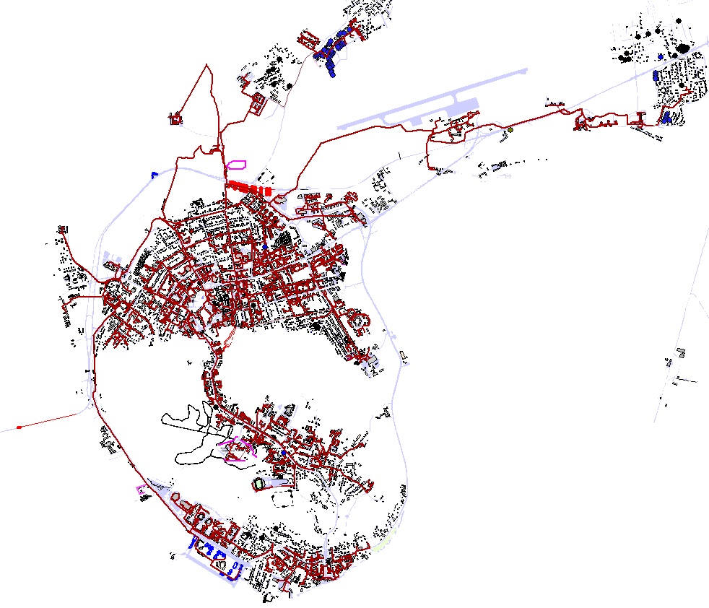

1.1.2 Описание результатов технического обследования централизованной системы водоотведения, включая описание существующих канализационных очистных сооружений, в том числе оценку соответствия применяемой технологической схемы очистки сточных вод требованиям обеспечения нормативов качества очистки сточных вод, определение существующего дефицита (резерва) мощностей сооружений и описание локальных очистных сооружений, создаваемых абонентами.
А. Состояние существующих источников водоотведения.
Выпуск очищенных сточных вод после КОС осуществляется по сбросному коллектору диаметром 400 мм в р. Неулева через протоку Ходовая, которая впадает в реку Иртыш.
Крупнейшим водотоком на территории города Ханты-Мансийска является река Иртыш (нижнее течение), самый большой левый приток р. Обь, принадлежащей бассейну Карского моря. Река берет начало из ледников Китая и под названием Черный Иртыш течет в горах Монгольского Алтая. После оз. Зайсан р. Иртыш (Кара-Ирцыз, Ертыс) протекает по северо-восточной части территории Казахстана и проникает в Западно-Сибирскую низменность, делая большую извилину в Омской области. На большей части своего течения от города Семипалатинск до устья реки Иртыш течет по Западно-Сибирской равнине. Иртыш впадает в Обь в 6 км северо-западнее от современной границы города Ханты-Мансийска (материал подраздела составлен по обобщенным данным сайта Департамента природных ресурсов округа и иных электронных публикаций).
Общая длина реки Иртыш 4248 км (в границах городского округа составляет около 28 км), общая площадь водосбора всей реки более 1,6 млн. кв. км. По длине Иртыш значительно превосходит Обь и уступает в России только р. Лена, а по площади бассейна занимает 5-ое место среди рек страны (после Оби, Енисея, Лены и Амура). Иртыш очень извилист и насчитывается около 40 тыс. водотоков, общая площадь которых составляет 38 тыс. кв. км. Густота речной сети - 0,14 км/км2, озерность - 2,3 %.
Долина Нижнего Иртыша широкая, изобилует протоками, ложбинами, озерами, болотами, обрамлена с обеих сторон увалами, которые то расходятся на 20-30 км, то сближаются местами до 2-3 км. Увал правого берега часто подходит к самой реке и сопровождает ее на протяжении нескольких километров в виде яров (обрывов) высотой до 60 м. Большинство этих яров, подмываемых Иртышем, обваливается и сползает в реку, многочисленные оползни образуют мысы и отмели. С приближением к р. Обь долина Иртыша постепенно расширяется до 30 - 35 км и ниже города Ханты-Мансийка сливается с долиной Оби. Максимальная ширина поймы здесь 18 км.
Во многих местах Нижний Иртыш разбивается на рукава, образующие большие острова, в половодье река часто меняет русло, оставляя многочисленные длинные и узкие озера - старицы. Иртыш является главной водной артерией города. Река судоходная, имеет ширину 500-700 м, глубину 6-14 м. Ширина долины Иртыша составляет 30-35 км. Режим скоростей течения по данным Ленгипроречтранса: скорость течения на поверхности - 1,6-0,9 м/с, у дна - 0,5-0,8 м/с.
В пределах территории города Ханты-Мансийска в р. Иртыш впадают малые притоки – ручей Вьюшка и более мелкие водотоки, вытекающие из оврагов. Кроме того, в пойменной части рассматриваемой территории расположено множество протоков и озёр.
Правобережные протоки: Горная, Ходовая, Ягодичная, Малая Неулева, Собачья Речка, Полуденная, Заречная.
Левобережные протоки: Старый Иртыш, Долгая, Чулкова.
Б. Описание существующих сооружений очистки бытовых сточных вод.
Изначально КОС города Ханты-Мансийска были введены в эксплуатацию в декабре 1997 года, с установленной мощностью очистки стоков – 7,0 тыс. м³/сут. В 2005 году закончился первый этап реконструкции очистных сооружений, который позволил увеличить их производительность до 12,8 тыс. м³/сут, и значительно улучшить качество очистки сточных вод.
До настоящего времени производительность очистных сооружений не изменилась, и составляет 12,8 тыс. м³/сут. КОС работают в режиме гидравлической перегрузки, которая составляет в среднем 40%. В отдельные периоды года (паводок) объем поступающих стоков может достигать более 20,0 тыс. м³/сут., что составляет соответственно превышение на 70%.
В настоящее время производятся работы по реконструкции КОС с увеличением производительности до 18,0 тыс. м³/сут, за счет строительства четвертого резервуара биологической очистки (РБО) и доведения качества очищенных стоков до нормативных показателей (проект «Реконструкция канализационных очистных сооружений.Увеличение производительности до 18000 м³/сут», ООО «Корпорация "Мегаполис», 2012 год).
Принцип работы очистных сооружений города Ханты-Мансийска основан на многоступенчатой технологии, включающей несколько стадий очистки, с получением очищенной воды, соответствующей утвержденным НДС. Технология очистки, применяемая на очистных сооружениях, предусматривает использование классических методов с интенсификацией отдельных стадий и всего процесса в целом, что обеспечивает очистку сточных вод не только от органических загрязняющих веществ, но и от биогенных элементов (азота и фосфора).
Сооружения очистки сточных вод включают четыре линии биологической очистки, сооружения доочистки фильтров глубокой очистки, реагентное хозяйство, здание станции ультрафиолетового обеззараживания сточных вод, КНС собственных нужд КОС, цех механического обезвоживания осадка, объединенные галереей технологических коммуникаций, поля компостирования, песковые поля, технологические трубопроводы и коммуникации (технологическая схема очистных сооружений представлена на рисунке 2 данной схемы).
Основной задачей очистных сооружений канализации является обеспечение проектных параметров очистки сточных вод и обработки осадков, с отведением очищенных сточных вод в поверхностные водные объекты, а обезвреженных осадков - в места складирования и утилизации, с соблюдением требований территориальных органов управления использования и охраны водного фонда, органов Министерства природных ресурсов и Роспотребнадзора.
Условия отведения очищенных сточных вод в водоемы регламентированы «Правилами охраны поверхностных вод от загрязнений сточными водами». Этими правилами установлены нормативы качества воды: для водоемов хозяйственно-питьевого, культурно-бытового водопользования; для водоемов, используемых в рыбохозяйственных целях.
Приёмником сточных вод с КОС МП «Водоканал» г. Ханты-Мансийска является протока Неулева, впадающая в реку Иртыш. Протока Неулева относится к водоемам, используемым в рыбохозяйственных целях.
Нормативы, установленные для сброса сточных вод в водный объект, в соответствии с показателями массы химических веществ и микроорганизмов, допустимых для поступления в водный объект в установленном режиме с учетом технологических требований, при соблюдении которых, обеспечиваются нормативы качества водного объекта, называются нормативами допустимых сбросов веществ (НДС).
Величины НДС определены исходя из нормативов качества воды водного объекта, либо исходя из условий соблюдения в контрольном пункте сформировавшегося природного фонового качества. Нормативы качества разработаны для условий рыбохозяйственного водопользования и включают:
- общие требования к составу и свойствам поверхностных вод;
- перечень предельно допустимых концентраций веществ в воде водных объектов рыбохозяйственного водопользования.
Нормативы допустимых сбросов веществ и микроорганизмов, поступающих в рекуНеулева (через протоку Ходовая) со сточными водами МП «Водоканал» представлены в таблице 1 данной схемы.
Таблица 1.
№ | Показатели состава сточных вод | Допустимая концентрация мг/л | Утвержденный норматив допустимых сбросов веществ, кг/час | Утвержденный норматив допустимых сбросов веществ, т/год
1 | Азот аммонийный | 0,75 | 0,563 | 3,508
2 | Азот нитратный | 14,7 | 11,03 | 68,764
3 | Азот нитритный | 0,09 | 0,068 | 0,421
4 | Взвешенные вещества | 15,3 | 11,475 | 71,571
5 | Железо общее | 0,51 | 0,382 | 2,386
6 | Нефтепродукты | 0,05 | 0,038 | 0,234
7 | Органические вещества (БПКп) | 9,43 | 7,073 | 44,112
8 | АПАВ | 0,5 | 0,375 | 2,339
9 | Сульфаты | 100 | 75,0 | 467,789
10 | Сухой остаток | 1000 | 750,0 | 4677,8
11 | Фосфаты по Р | 1,79 | 1,34 | 8,373
12 | Хлориды | 300 | 225,0 | 1403,3
Общие требования к составу и свойствам воды водоёмов в местах рыбохозяйственного водопользования представлены в таблице 2 данной схемы.
Таблица 2.
№ п/п | Показатели | Общие требования к свойствам воды водных объектов в контрольном створе.
1 | Взвешенные вещества | При сбросе сточных вод на водном объекте и в прибрежной зоне содержание взвешенных веществ в контрольном створе не должно увеличиваться по сравнению с естественными условиями более чем на 0,75 мг/л.  Для водных объектов, содержащих в межень более 30 мг/л природных взвешенных веществ, допускается увеличение содержания в воде в пределах 5%. Взвеси со скоростью выпадения более 0,4 мм/с для проточных водоемов к сбросу допускается.
2 | Плавающие примеси. | На поверхности воды не должна обнаруживаться плёнка нефтепродуктов, масел, жиров и скопления других примесей.
3 | Цветность | Цветность не должна обнаруживаться в столбике воды более 10 см
4 | Запахи. | Вода не должна приобретать запахи более 2 баллов.
5 | Температура | Летняя температура воды, в результате сброса сточных вод, не должна повышаться более чем на 3 градуса, по сравнению со среднемесячной температурой воды жаркого месяца года за последние 10 лет.
6 | Водородный показатель РН. | Не должен выходить за пределы 6.5 - 8.5.
7 | Растворенный кислород. | Не должен быть менее 4 мг/л в любой период года в пробе, отобранной до 12 часов дня.
8 | Минерализация воды. | Не более 1000 мг/л, в том числе:  Хлоридов 350 мг/л  Сульфатов 500 мг/л
9 | БПК_{5.} | Не должно превышать 4 мг/л при температуре 20⁰ С.
10 | ХПК. | Не должно превышать 30 мг О₂/л
11 | Химические вещества. | Не должны содержаться в воде водных объектов, в концентрации превышающих ПДК или ОДУ.
12 | Возбудители кишечных инфекций. | Вода не должна содержать возбудителей кишечных инфекций.
13 | Жизнеспособные яйца гельминтов (аскарид, власоглавов, токсокар, фасцил), онкосферы, тениид и жизнеспособные цисты патогенных кишечных простейших. | Не должны содержаться в 25 л воды.
По своему составу стоки являются в основном хозяйственно-бытовыми.
Особенностью в работе очистных сооружений является неравномерность в подаче сточной воды на очистку, как по расходу, так и по концентрации загрязняющих веществ.
Содержание загрязняющих веществ в сточных водах города Ханты-Мансийска представлены в таблице 3 данной схемы.
Таблица 3.
№ п/п | Наименование вещества | Содержание в сточных водах, мг/л
1 | Взвешенные вещества | 301
2 | Сухой остаток | 695
3 | БПК полное | 346
4 | Азот аммония | 120
5 | Азот нитратов | <0,1
6 | Азот нитритов | <0,02
7 | Хлориды | 112,6
8 | Сульфаты | 57,8
9 | Железо | 2,3
10 | Фосфаты | 16,9
11 | АПАВ | 1,62
12 | Нефтепродукты | 0,95
Показатели очистки сточных вод на выпуске (за январь 2013) в р. Неулева через протоку Ходовая представлены в таблице 4 данной схемы.
Место отбора проб | Наименование ингредиента | Концентрация ингредиента, мг/л
 |  | НДС | Факт
Общий  сброс | Ион аммония | 0,97 | 0,925
 | Азот аммонийный | 0,75 | 0,717
 | Нитрат-ион | 65,08 | 62,271
 | Азот нитратов | 14,70 | 14,057
 | Нитрит-ион | 0,30 | 0,273
 | Азот нитритов | 0,09 | 0,083
 | АПАВ | 0,5 | 0,164
 | Взвешенные вещества | 15,3 | 14,567
 | Железо общее | 0,51 | 0,418
 | Нефтепродукты | 0,05 | 0,045
 | Органические в-ва (БПК) | 9,43 | 8,787
 | Прозрачность |  | 35
 | Растворенный кислород |  | 6,900
 | РН | 6,5-8,5 | 6,80
 | Сульфаты | 100 | 44,673
 | Сухой остаток | 1000 | 532
 | Температура |  | 18
 | Фосфаты-ион | 5,50 | 5,074
 | Фосфаты ( по Р) | 1,79 | 1,653
 | Хлориды | 300 | 90,850
Согласно допустимым показателям на сбросе (таблица 1 данной схемы) и существующими показателями на сбросе из очистных сооружений (таблица 4 данной схемы) видно, что качество очистки соответствует допустимым показателям.
В соответствии со схемой канализации г. Ханты-Мансийска, хозяйственно-бытовые стоки перекачиваются наКОС с двух головных станций ГКНС и КНС №1. Для стабилизации расхода стоков по сооружениям и не превышения расчетного часового расхода - 750 м³/ч, а так же для усреднения колебаний концентраций загрязнений в течение суток, на площадке ГКНС установлен резервуар-усреднитель емкостью 2000 м³, на площадке КНС № 1 – 1000 м³.
На ГКНС и КНС №1 сточная вода проходит начальную, механическую стадию очистки. Для этой цели установлены автоматизированные механические решетки, что исключает попадание крупных плавающих отбросов (тряпье, бумага, пластик, остатки пищи, полиэтилен, перо, резина и т.д.) в сооружения биологической очистки, предотвращает засорение трубопроводов, эрлифтов. Задержанные отбросы загружаются в специальные мешки и вывозятся на полигон твердых бытовых отходов.
С насосных станций сточные воды поступают в четыре резервуара биологической очистки (РБО). Каждый резервуар оборудован тангенциальной песколовкой, аэротенкомнитрификатором-денитрификатором, вторичным отстойником.
На механической стадии очистки, в песколовках, из сточных вод удаляются тяжелые примеси минерального происхождения, частицы гравия, песка, угля, шлака, бетона и пр.
После удаления песка и крупных отбросов сточная вода проходит стадию биологической очистки в аэротенкахнитрификаторах-денитрификаторах.
В аэротенках происходит процесс биологической очистки загрязняющих веществ, при непосредственном контакте сточных вод с оптимальным количеством микроорганизмов активного ила, в присутствии соответствующего количества растворенного кислорода. Биологическая очистка основана на способности микроорганизмов, использовать для питания вещества, находящиеся в сточных водах (в т.ч. загрязняющие), являющиеся для них источником энергии. Комбинированная, циклическая схема биологической очистки нитри-денитрификации обеспечивает параллельное удаление органических загрязнений и соединений азота.
Отделение активного ила от биологически очищенной сточной воды происходит во вторичных отстойниках. НаКОС предусмотрены горизонтальные вторичные отстойники с удалением осажденного ила при помощи эрлифтов. Активный ил осаждается и уплотняется в бункерах вторичного отстойника. Основная часть ила из вторичного отстойника возвращается обратно в аэротенк (возвратный ил). Избыточное количество ила (избыточный ил) направляется в цех механического обезвоживания и далее на поля компостирования для дальнейшего обезвоживания, с последующим компостированием.
После вторичных отстойников, биологически очищенная сточная вода, поступает на сооружения глубокой очистки, где предусмотрена одноступенчатая фильтрация на 6 (4 рабочих, 2 резервных) безнапорных фильтрах, через слой дробленого керамзита различной фракции. При фильтрации, за счет осаждения частиц активного ила и накопления их в фильтрующей загрузке, снижается содержание взвешенных веществ и БПКполн.
На сооружениях глубокой очистки достижение требуемого качества сточной воды по фосфатам, осуществляется реагентным методом. При высоких концентрациях фосфора в поступающих на очистку сточных водах, в поток воды, направляемый на сооружения глубокой очистки, вводится коагулянт. В процессе коагуляции, соединения фосфора, находящиеся в растворенном состоянии, образуют слаборастворимые соли и выпадают в осадок, который осаждается на сооружениях глубокой очистки.
Очищенные сточные воды обеззараживаются методом ультрафиолетового облучения (УФО) и сбрасываются в протоку Неулева и далее в реку Иртыш.
Состав канализационных очистных сооружений города Ханты-Мансийск:
1. Резервуар биологической очистки (4 шт.);
2. Сооружения глубокой очистки (6 фильтров);
3. Реагентное хозяйство (2 установки);
4. Станция Уф-обеззараживания (2 установки);
5. Песковые площадки (2 шт.);
6. Цех механического обезвоживания осадка (2 установки);
7. Поля компостирования (4 шт.);
8. Воздуходувная станция (3 установки);
9. Канализационная насосная станция собственных нужд (2 насоса).

Рисунок 2. Технологическая схема очистных сооружений бытового стока города Ханты-Мансийска, производительностью 18 000 м³/сут.
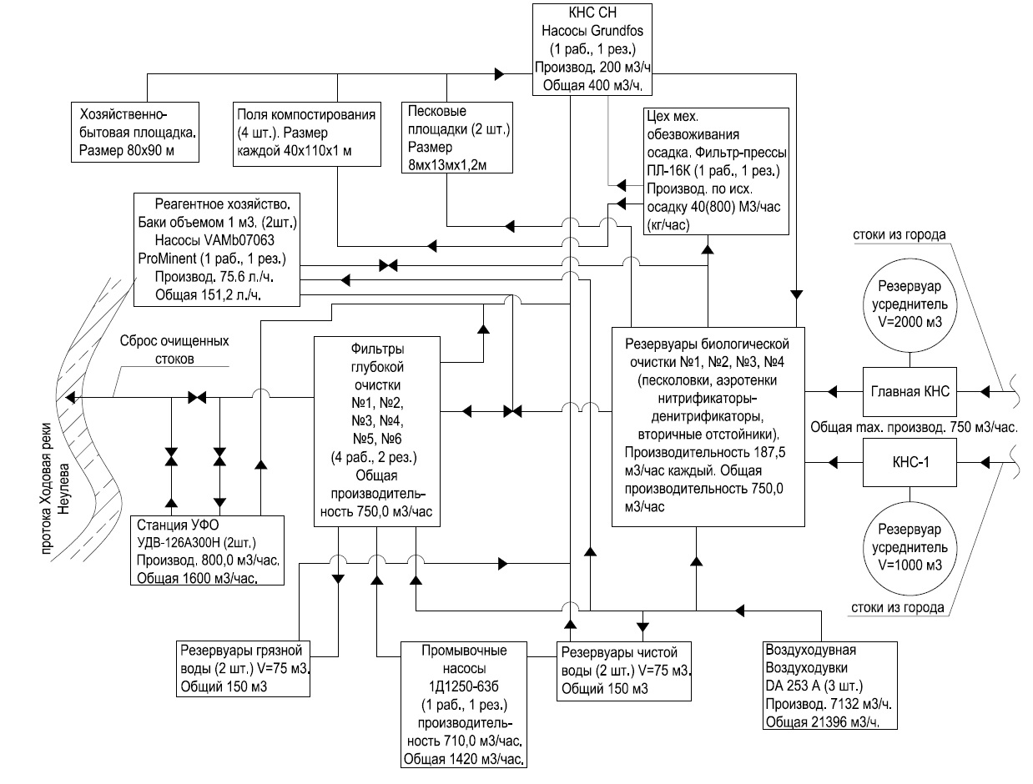

Песколовки.
Стоки, прошедшие предварительную механическую очистку на решетках ГКНС и КНС № 1, по напорному трубопроводу направляются в резервуары биологической очистки на тангенциальные песколовки
Песколовки предназначены для удаления частиц песка, гравия, угля, шлака, бетона, и т.п. Удовлетворительно работающие песколовки защищают оборудование, насосы, механизмы от абразивного воздействия песка. Плохо удаленный песок оседает в аэротенках, увеличивает зольность активного ила, изменяет седиментационные и флокулообразующие свойства, приводит к засорению аэрационных элементов, снижению объемов аэротенков, затрудняет выгрузку осадка.
Задача песколовок состоит в удалении песка и минеральных примесей, без органики. При низком скоростном режиме работы песколовки, возможно осаждение органических веществ, которые накапливаются на песке, и приводят к антисанитарному состоянию песковых площадок, затрудняют утилизацию песка.
Принцип действия песколовок гравитационный, т.е. минеральные частицы, удельная масса которых больше удельной массы воды, выпадают на дно. Скорость ввода жидкости, обеспечивающая задержание 80-90% песка, составляет 0,15-0,2 м/с. Сточная вода подается в приемную камеру песколовки, оттуда по направляющей трубе, которая приварена к песколовке тангенциально, направляется в рабочую часть песколовки по касательной, в результате чего возникает вращательное движение очищаемой воды. Песок, содержащийся в сточной воде, прижимается к стенкам сооружения за счет центробежной силы и, отделяясь от воды в результате образующегося нисходящего течения, смывается в песковой приямок (конусная часть песколовки). Осевший песок с помощью эрлифта подается на песковые площадки для обезвоживания и сушки, а очищаемая вода по отводящему лотку поступает на дальнейшую очистку.
Песковые площадки представляют собой сооружения на железобетонном основании, окруженные железобетонной стенкой высотой 1,2 м, с поверхностным отводом воды через дренажные колодцы, со стенкой из двойной арматурной сетки с гравийной загрузкой крупностью 15-20 мм. На песковых площадках осадок обезвоживается в процессе уплотнения и последующего отвода иловой воды, а так же сушки.
Технологические и расчетные параметры работы песколовки представлены в таблице 5 данной схемы.

Таблица 5.
Наименование | Значение | Ед. измерения
Нагрузка на песколовку | 110 | м³/(м²ч)
Гидравлическая крупность песка | 18,7 | мм
Фактический диаметр песколовки | 2 | м
Фактическая площадь песколовки | 3,14 | м²
Расчетная площадь песколовки | 2,64 | м²
Максимальный часовой расход | 750 | м³/час
Количество песколовок | 4 | шт
Допустимый расход на одну песколовку составит: | 345 | м³/ч
Максимальный приток по проекту на одну песколовку | 187,5 | м³/ч
Высота проточной части песколовки | 2,24 | м
Время пребывания воды в песколовке | 135 | сек

Рисунок 3. Песколовки на КОС 18 000 м³/сут.

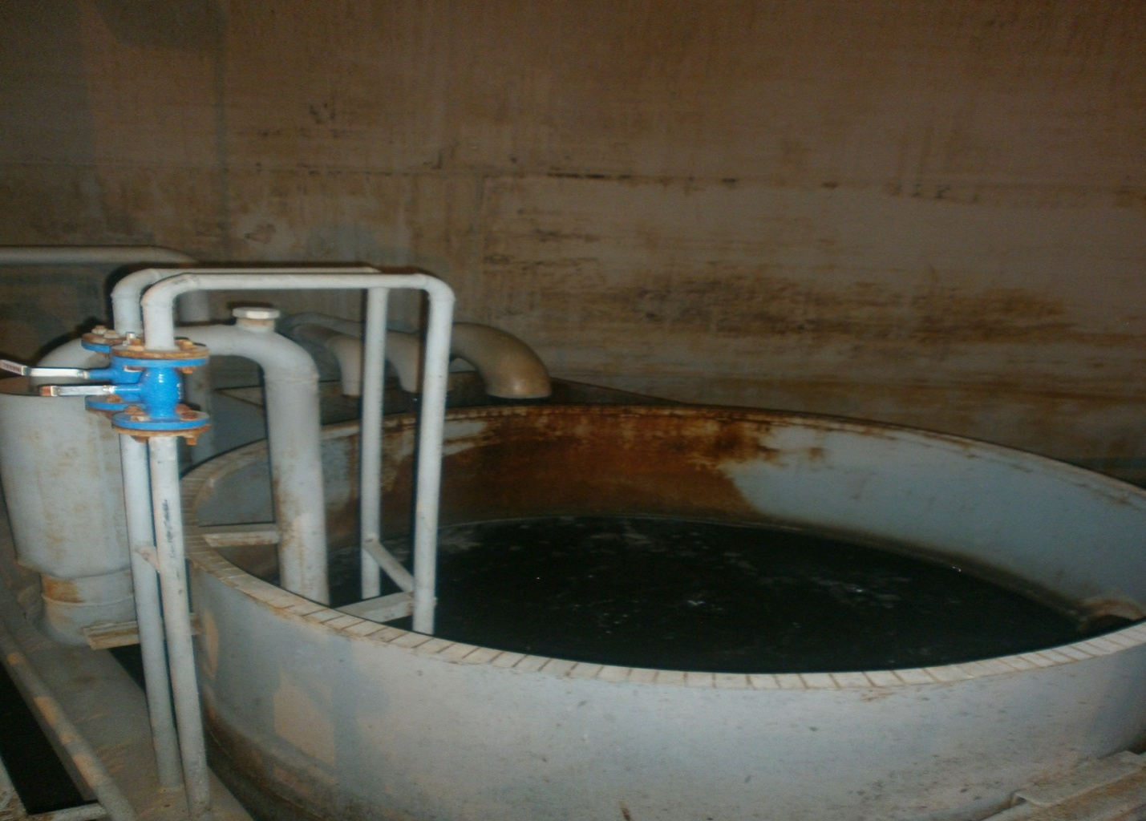

Аэротенкнитри - денитрификатор.
Биологические процессы осуществляются в сооружениях очистки – аэротенках, предназначенных для удаления растворенных, коллоидных и взвешенных веществ органических загрязнений сточных вод. Аэротенки обеспечивают контакт загрязнений с оптимальным количеством микроорганизмов активного ила, в присутствии соответствующего количества растворенного кислорода, в течение необходимого периода времени. Процесс окисления и минерализации загрязняющих веществ в аэротенках осуществляется в течение нескольких часов.
Активный ил - искусственно выращенный биоценоз при аэрации сточных вод, населенный гелеобразующими бактериями, простейшими и многоклеточными животными, которые трансформируют загрязняющие вещества в результате биосорбции, биохимического окисления. Культивирование активного ила в аэротенках в условиях изобилия кислорода и довольно высоких нагрузок по органическим веществам, а так же значительного количества промышленных загрязняющих веществ, в том числе и токсикантов, приводит к формированию своеобразной биосистемы, значительно отличающейся от природных экосистем. В активном иле строго разграничены функции, входящих в него отдельных популяций. Высоки адаптационные свойства организмов, получивших преимущества в результате селекции и отбора. Видовой состав активного ила отражает изменения в составе сточных вод и является не постоянным. В активном иле присутствуют все основные физиологические группы микроорганизмов, обеспечивающие разложение соединений углерода, азота, фосфора, серы и других элементов.
Решающую роль в обеспечении качества биологической очистки играет способность активного ила к хлопьеобразованию, осаждению и последующему уплотнению. Клетки бактерий активного ила при контакте с загрязняющими веществами сточных вод выделяют слой слизисто-тягучего биополимерного геля (вязкого коллоидного раствора). Объем выделяемого геля распределяется вокруг клеток и хлопьев активного ила, защищая их от неблагоприятного воздействия сточных вод. При помощи биополимерного геля бактерии и хлопья активного ила флокулируют (слипаются) между собой, а также адсорбируют (накапливают) на своей поверхности загрязняющие вещества и транспортируют их внутрь клетки для дальнейшего расщепления.
Аэротенки являются одним из наиболее совершенных сооружений для биохимической очистки, так как большая насыщенность сточных вод активным илом и непрерывное поступление кислорода, обеспечивает интенсивное биохимическое окисление органических веществ.
Наиболее важными факторами, влияющими на развитие, жизнеспособность активного ила и качество биологической очистки, являются температура, наличие питательных веществ, содержание растворенного кислорода в иловой смеси, рН, присутствие токсикантов.
Технологические и расчетные параметры работы аэротенков представлены в таблице 6 данной схемы.
Таблица 6.
Наименование | Значение | Ед. измерения
Расход сточных вод | 18000 | м³/сут
Часовой расход сточных вод | 750 | м³/час
Часовой расход на 1 аэротенк | 187,5 | м³/час
Концентрация взвешенных веществ в исходной воде | 301 | мг/л
Концентрация БПК_{полн}в поступающей сточной воде | 346 | мг/л
Концентрация БПК_{полн} очищенной воды | 9,4 | мг/л
Концентрация азота аммонийный в исходной воде | 91,6 | мг/л
Концентрация азота аммонийнийного в очищенной воде | 0,75 | мг/л
Концентрация азота нитратов в очищенной воде | 13,35 | мг/л
Концентрация азота нитритов в очищенной воде | 0,076 | мг/л
Прирост ила | 0,34 | г/л
Доза ила по массе | 4 | г/л
Зольность ила | 0,25-0,35
Иловый индекс | 60-120 | мл/г
Количество избыточного ила Q*P = 18000*0,34 = 6120 | 6120 | кг/сут
Влажность избыточного ила | 99 | %
Объем избыточного ила | 606 | м³/сут
Возраст ила | 8 | сут
Общий объем аэротенков | 11308 | м³
Объем одного аэротенка | 2827 | м³
Аэротенк-нитрификатор
Время нитрификации | 10,6 | час
Необходимый объем нитрификации | 7928 | м³
Объем одного аэротенка-нитрификатора | 1982 | м³
Аэротенк-денитрификатор
Время денитрификации | 4,5 | час
Необходимый объем денитрификации | 3380 | м³
Объем одного аэротенка-денитрификатора | 845 | м³
Отношение W_{нит}/W_{денит} | 2,3
Циркуляция из денитрификации в нитрификацию | 3

Рисунок 4. Аэротенк на КОС 18 000 м³/сут.

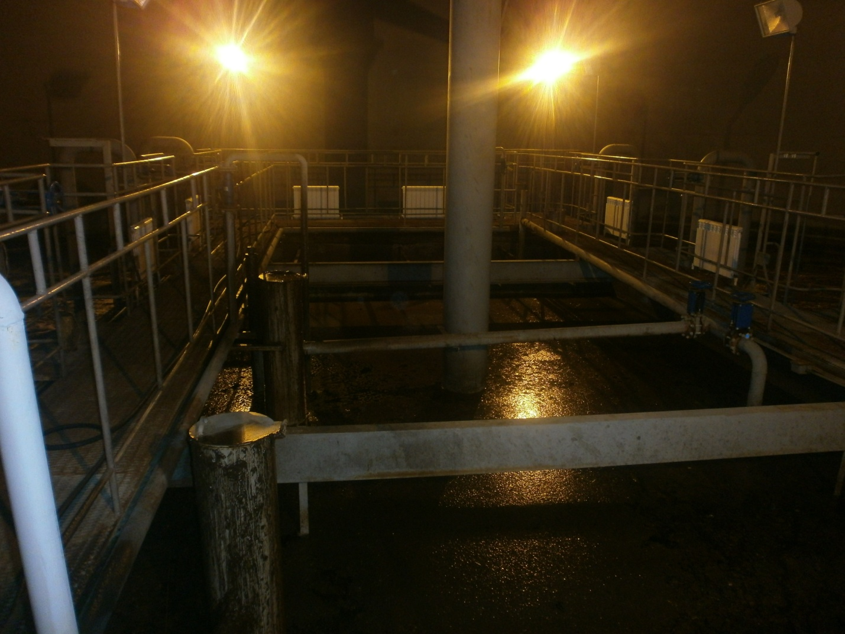

Вторичный отстойник.
Вторичные отстойники являются составной частью сооружений биологической очистки, расположенные в технологической схеме непосредственно после аэротенков и служат для отделения активного ила от биологически очищенной сточной воды.
Вторичные отстойники встроены в резервуары биологической очистки и расположены в центре аэротенка. В технологической схеме применены прямоугольные, горизонтальные вторичные отстойники, с трехбункерной пирамидальной частью. Размер в плане 6 м х 15 м. Каждый бункер оборудован эрлифтами возвратного ила. Иловая смесь поступает в отстойник через специальные щели, расположенные вверху торцевой стены, проточной части отстойника. На расстоянии 2,5 метров от торцевой стены расположена полупогружная перегородка, создающая нисходяще-восходящий поток. Далее, в двух метрах от первой полупогружной перегородки, установлена вторая полупогружная перегородка, для задержания плавающего мусора, не удаленного в начальной стадии механической очистки. Очищенная вода, прошедшая вторичный отстойник, собирается водосборным лотком, оборудованным зубчатым водосливом и отводится по трубопроводу на фильтры доочистки. Активный ил, осевший в пирамидальных бункерах, собирается эрлифтами и через трубопровод возвратного ила направляется в зону денитрификации аэротенков. Эрлифт первого бункера соединен с илопроводом избыточного ила, для транспортировки его в цех мехобезвоживания. Зоны первого и третьего бункеров отстойников, оборудованы эрлифтами для сбора плавающих веществ и всплывшего ила.
Расход возвратного ила составляет от 30% до 70% общего расхода сточных вод, подаваемых на аэротенк. Рециркуляция осуществляется откачкой возвратного ила из вторичного отстойника в денитрификатор эрлифтами, установленными в каждом бункере отстойника.
Технологические и расчетные параметры работы вторичных отстойников представлены в таблице 7 данной схемы.
Таблица 7.
Наименование | Значение | Ед. измерения
Расход сточных вод | 18000 | м³/сут
Часовой расход сточных вод | 750 | м³/час
Часовой расход на 1 вторичный отстойник | 187,5 | м³/час
Рабочая глубина | 3,2 | м
Площадь отстойника | 90 | м²
Количество отстойников | 4 | шт

Рисунок 5. Вторичные отстойники на КОС 18 000 м³/сут.

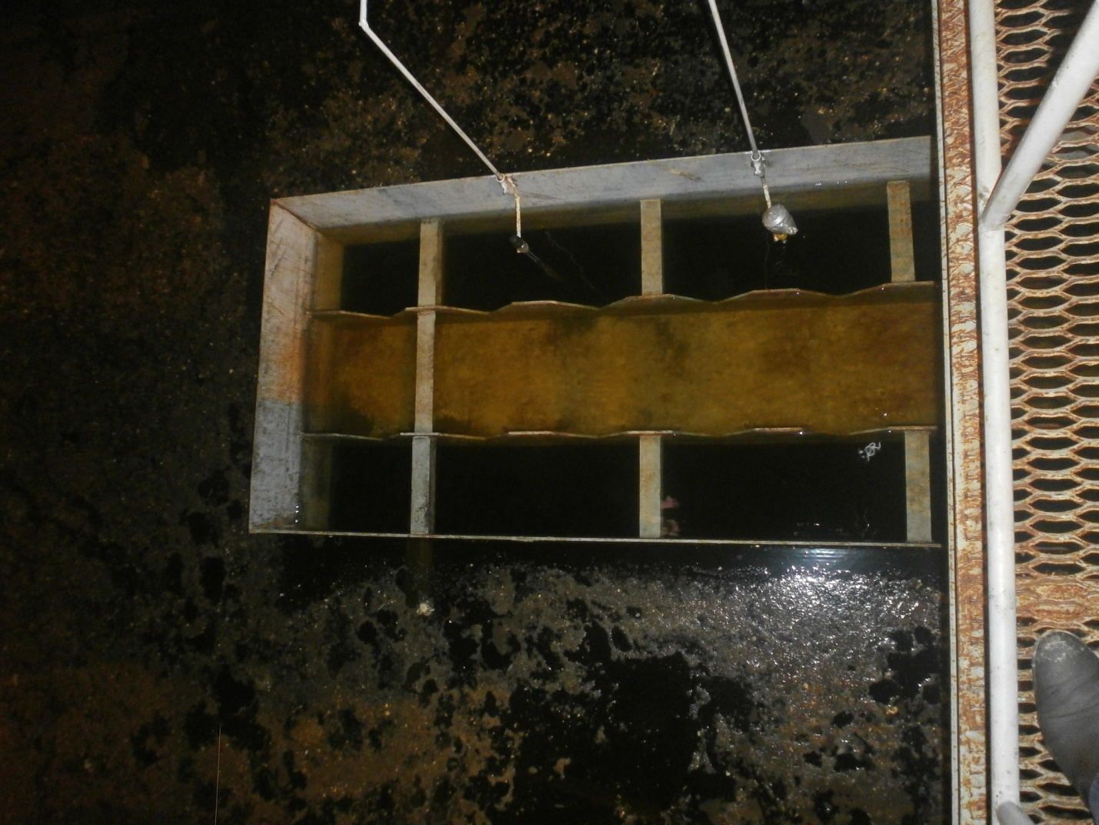

Сооружения глубокой очистки.
Сооружения предназначены для обеспечения глубокой очистки хозяйственно-бытовых и близких к ним по составу сточных вод, прошедших биологическую очистку, от взвешенных веществ и органических загрязнений перед сбросом в водоем.
Глубокая очистка биологически очищенной сточной воды происходит при фильтрации, за счет снижения содержания БПК полн, взвешенных веществ, путем осаждения частиц активного ила и накопления их в фильтрующей загрузке.

Фильтры доочистки.
На станции глубокой очистки предусмотрена одноступенчатая фильтрация на 6 (4 рабочих, 2 резервных) безнапорных фильтрах, через слой дробленого керамзита.

Фильтр безнапорный представляет собой металлическую емкость, длиной 4000 мм, шириной 2800 мм, высотой 4000 мм, оборудованную дренажно-распределительной системой, а также трубопроводом подачи воздуха. Для опорожнения фильтра предусмотрена задвижка опорожнения диаметром 100 мм. В нижней части фильтра имеются поддерживающие слои щебня крупностью: 0,2 м -20-40 мм; 0,15 м – 10-20 мм; 0,15 м – 5-10 мм; 0,15 м -3-5 мм, основной фильтрующий слой состоит из дроблёного керамзита высотой – 1,5 м крупностью 3-5 мм.
Биологически очищенная сточная вода поступает в фильтр по лотку, проходит через слой загрузки, в результате чего происходит механическое задержание взвешенных веществ, далее фильтрованная вода собирается при помощи дренажной системы, представляющей собой перфорированные трубы, и отводится на обеззараживание по трубопроводу очищенной сточной воды. Фильтрация воды происходит сверху вниз. По мере накопления загрязнений в фильтре, увеличивается сопротивление загрузки фильтра, снижается скорость фильтрации. Периодически, по мере загрязнения фильтрующего слоя, необходимо выводить фильтр из работы и выполнять его промывку.

Рисунок 6. Фильтры доочистки на КОС 18 000 м³/сут.
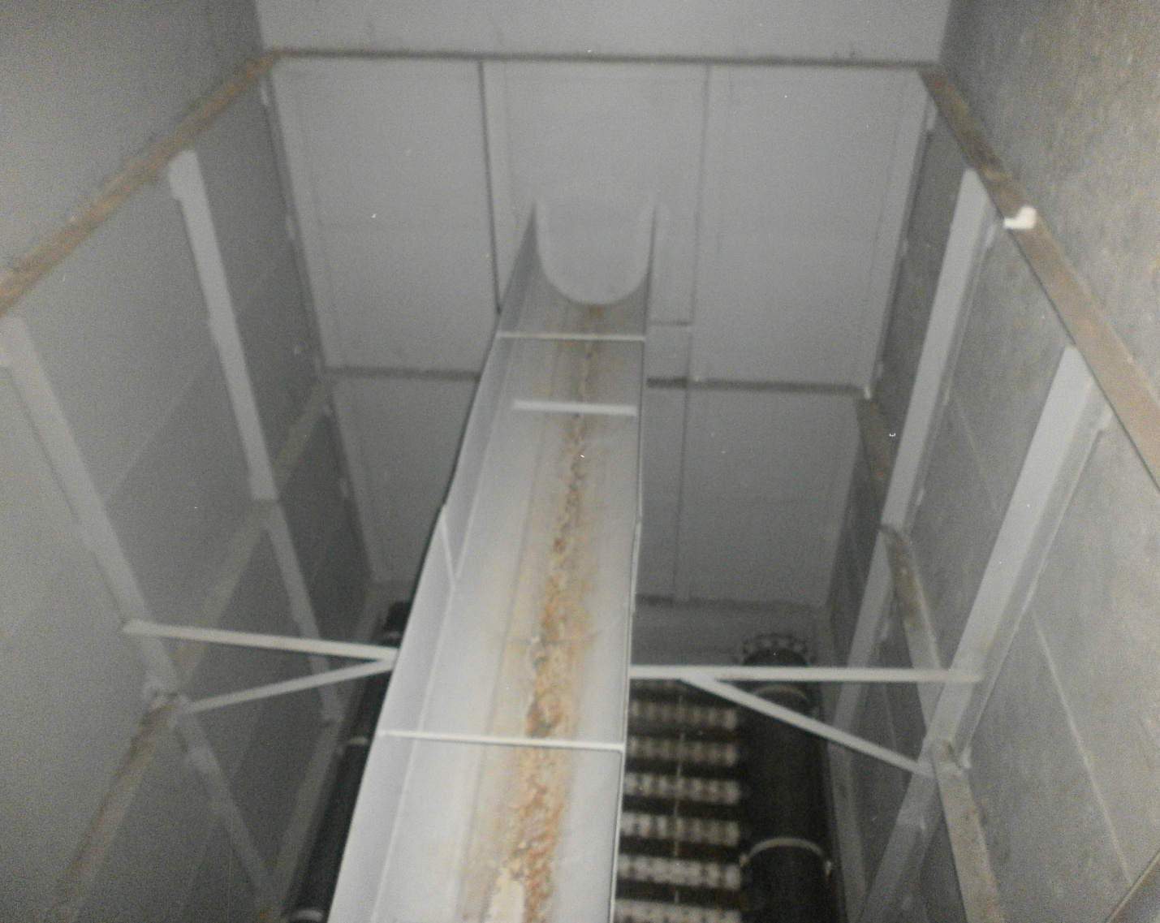

Блок промывки фильтров.
Блок промывки фильтров предназначен для удаления загрязнений, накопившихся, на поверхности и внутри, фильтрующего слоя. Блок промывки состоит из двух центробежных насосов типа Д 1 (один рабочий, один резервный), двух резервуаров чистой промывной воды, двух резервуаров грязной промывной воды. Блок промывки соединяется с фильтрами трубопроводами чистой и грязной промывной воды.
Резервуары чистой промывной воды (РЧПВ), состоят из двух ёмкостей общим объёмом 150 м3, оборудованы трубопроводом подачи биологически очищенной сточной воды, диаметром 400 мм и трубопроводом подачи промывной воды к насосам, диаметром 400 мм, на котором установлена задвижка опорожнения РЧПВ, диаметром 100 мм.
На напорном трубопроводе промывных насосов установлены сетчатые фильтры, с размером ячеек фильтрующей корзины 8 х 8мм.
К блоку промывки фильтров относятся резервуары грязной промывной воды (РГПВ), общей емкостью 120 м3, оборудованные трубопроводом отвода грязной промывной воды с фильтров, диаметром 400 мм, и задвижками опорожнения РГПВ диаметром 150 мм.
Вода прошедшая биологическую очистку, подается в РЧПВ. Затем промывным насосом по трубопроводу чистой промывной воды подается на фильтры. Промывная вода, через дренажную систему (для отвода из фильтра фильтрованной воды) подается снизу вверх и отводится по лотку (подачи воды на фильтрацию) в трубопровод грязной промывной воды, затем в РГПВ. Из РГПВ вода самотеком поступает в трубопровод технологической канализации и подается в голову очистных сооружений через КНС собственных нужд
Технологические и расчетные параметры работы сооружений глубокой очистки представлены в таблице 8 данной схемы.
Таблица 8.
Наименование | Значение | Ед. измерения
Расчетный расход сточных вод | 750 | м³/ч
Общая площадь фильтров | 67,2 | м²
Расчетная скорость фильтрации при нормальном режиме | 11,2 | м/ ч
Число промывок одного фильтра в сутки при нормальном режиме эксплуатации | 1
Удельный расход воды на одну промывку фильтра | 9,6 | м3/м2
Интенсивность промывки | 16 | л/с*м2
Время промывки | 15 | мин
Фактическая площадь фильтров | 67,2 | м²
Число фильтров | 6 | шт.
Площадь одного фильтра | 11,2 | м²
Высота загрузки дробленого керамзита и щебня | 2,15 | м
Крупность дробленого керамзита | 3-5 | мм
Направление движения потока фильтрации | сверху вниз
Объем воды на одну промывку (16л/с*м²*11,2м²*600с=107,52м³) | 107,52 | м³
Общий объем на промывку фильтров | 645,12 | м³
Насосы подачи промывной воды
Количество раб/рез | 1/1
Марка | 1Д1250-63б
Расчетный расход | 710 | м³/ч
Напор | 20 | м
Максимальная потребляемая мощность | 53 | кВт

Рисунок 7. Насосы промывкифильтров на КОС 18 000 м³/сут.

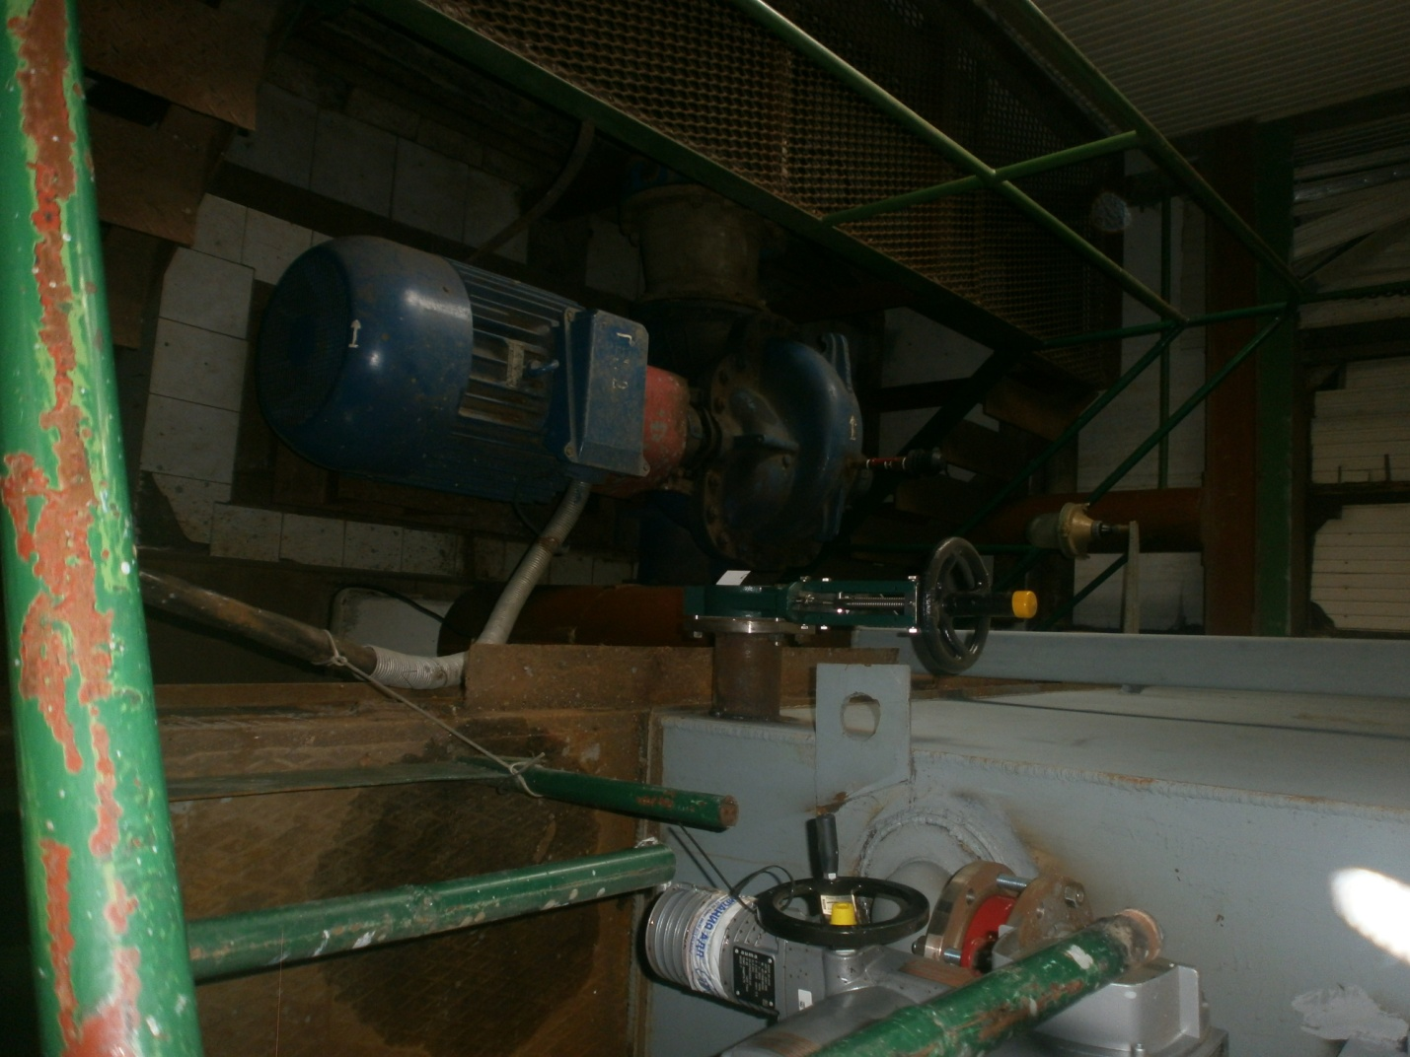

Реагентное удаление фосфора.
Для удаления фосфора из сточной воды применяется реагентная обработка. Ионы реагента взаимодействуют с растворимыми солями ортофосфорной кислоты, вследствие чего происходит образование нерастворимых соединений, выпадающих в осадок. В качестве реагента применяется коагулянт Аква-Аурат –30 (полиоксихлорид алюминия).
Раствор коагулянта вводится в трубопровод подачи биологически очищенной сточной воды на фильтры доочистки, в месте наилучшего смешения раствора коагулянта с водой. Реагент взаимодействует с растворимыми солями ортофосфорной кислоты, вследствие чего происходит образование осадка из крупных хлопьев. Вода, проходя через сооружения доочистки, освобождается от вновь образованного осадка.
Реагентное хозяйство состоит:
- Растворно-расходные баки, объемом 1 м³, оборудованные трубопроводом подачи чистой водопроводной воды, трубопроводом подачи воздуха для перемешивания раствора.
- Насос-дозатор VAMb07063 ProMinent.(1рабочий/1резервный).
- Трубопровод подачи реагента.
Технологические и расчетные параметры работы реагентной установки представлены в таблице 9 данной схемы.
Таблица 9.
Наименование | Количество | Ед. измерения
Доза коагулянта | 10,2 | г/м³
Концентрация рабочего раствора | 10 | %
Расход раствора | 60 | л/ч

Рисунок 8-1. Реагентное хозяйство на КОС 18 000 м³/сут.

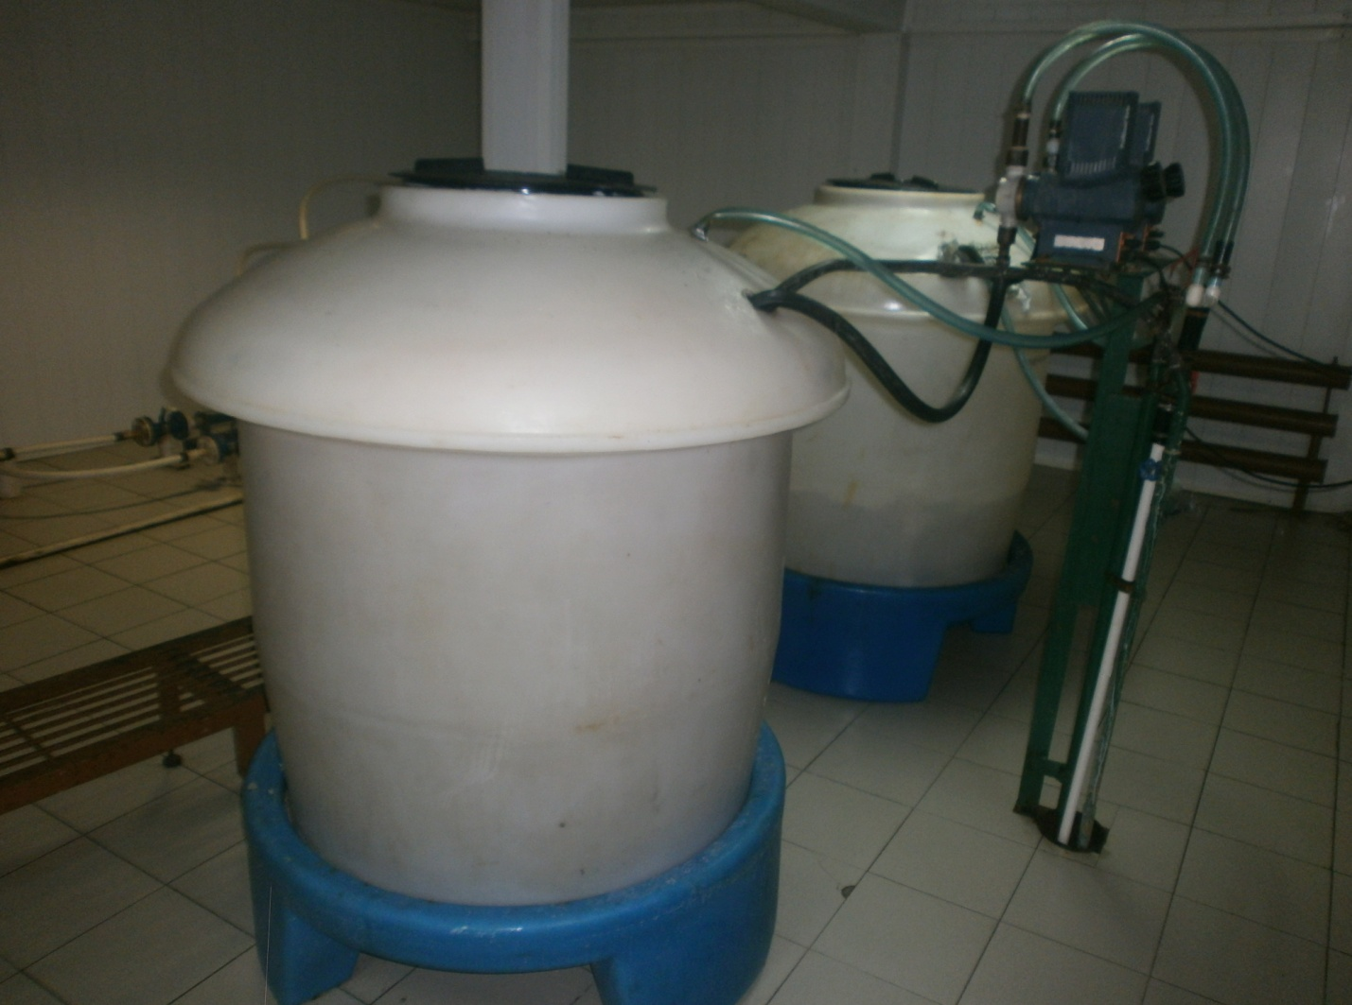

Рисунок 8-2. Реагентное хозяйство на КОС 18 000 м³/сут.

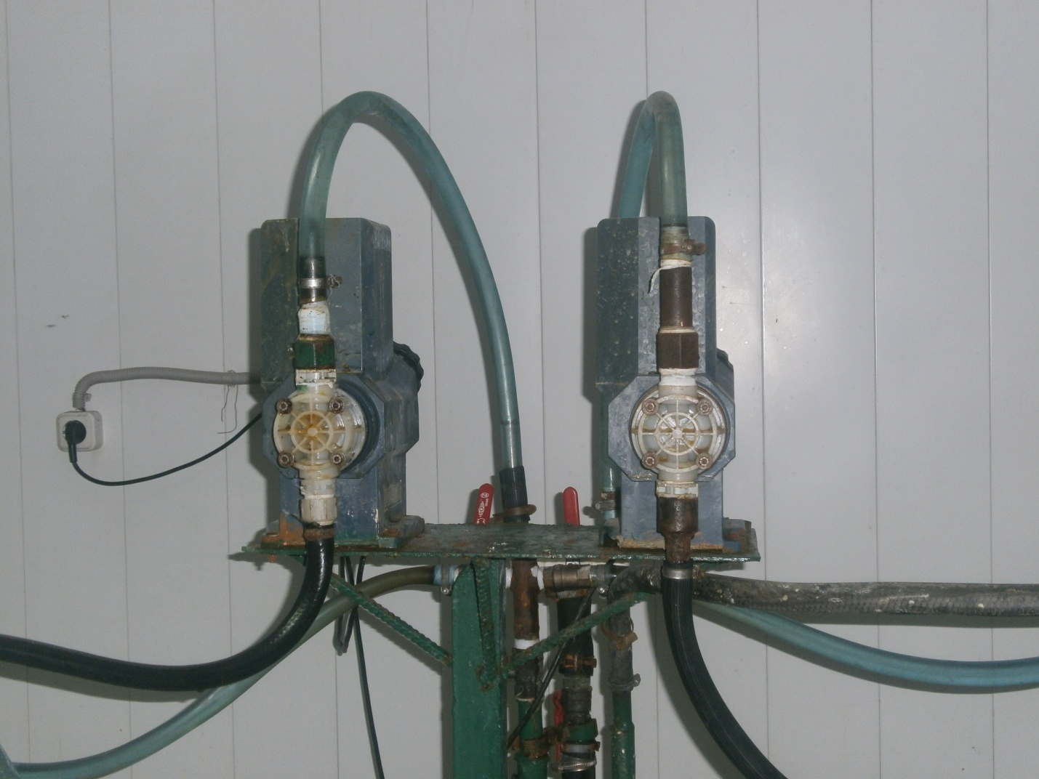

Обеззараживание очищенных сточных вод.
Сточная вода, прошедшая биологическую очистку и доочистку на фильтрах, подвергается ультрафиолетовому обеззараживанию. Обеззараживание воды происходит в УФ-установке, за счет воздействия на микроорганизмы бактерицидного Ультрафиолетового излучения, с длиной волны 254 нм. Инактивация микроорганизмов происходит за счет определённой дозы УФ облучения.
Доза облучения выбирается следующим образом:
- В соответствии с действующими санитарными и строительными нормами;
- По результатам технологических испытаний;
- Согласно рекомендациям завода изготовителя.
Доза облучения в установке обеспечивается за счет выбора производительности установки (расход воды через установку) в соответствии с ее техническими характеристиками.
Физико-химические и микробиологические показатели качества воды, поступающей на обеззараживание, не должны превышать значений, для которых была определена доза облучения. Температура воды должна составлять 0-25 ⁰ С.
УФ установка состоит из следующих основных частей.
- Камера обеззараживания – предназначена для обеззараживания воды УФ излучением. В корпусе камеры установлены защитные кварцевые чехлы с бактерицидной УФ лампой внутри.
- Блок (Шкаф) ЭПРА предназначен для расположения электронных пускорегулирующих аппаратов, регулирующих работу УФ ламп.
- Шкаф управления - предназначен для подвода электропитания, оперативного управления и контроля работы установки.
- Блок промывки – предназначен для химической промывки защитных чехлов, в которых располагаются уф лампы.

Технические характеристики УФ-установкиУДВ-126А300Н представлены в таблице 10 данной схемы.

Таблица 10.
Наименование параметров | Ед. измерения | Значения
Условный диаметр входного и выходного патрубков камеры обеззараживания | мм | 400
Рабочее давление в камере обеззараживания, не более | МПа (кгс/см²) | 0,4 (4)
Разрежение в камере обеззараживания, не более | МПа (кгс/см²) | -0,02 (-0,2)
Тип лампы |  | ДБ 300Н-2
Количество ламп в камере | шт | 126
Срок службы лампы, не менее | час | 12000
Количество включений / выключений в течение срока службы, не более |  | 5000
Тип блока промывки |  | БПР-15
Напряжение питания | В | 380/220±10%
Частота питающего напряжения | Гц | 50
Потребляемая мощность, не более | кВт | 36
Коэффициент мощности, не менее |  | 0,96
Тепловыделение в шкафе ЭПРА, не более | кВт | 3,6
Габариты  - Камера обеззараживания  - Шкаф управления  - Шкаф ЭПРА  - Блок промывки | мм | 5450х1830х1840  606х605х2065  1206х605х2063  1033х390х992
Масса, не более  - Камера обеззараживания  - Шкаф управления  - Блок ЭПРА  - Блок промывки | кг | 4800  180  300  47
Объем камеры обеззараживания | м³ | 2,85
Рисунок 9. УФ-установка на КОС 18 000 м³/сут.

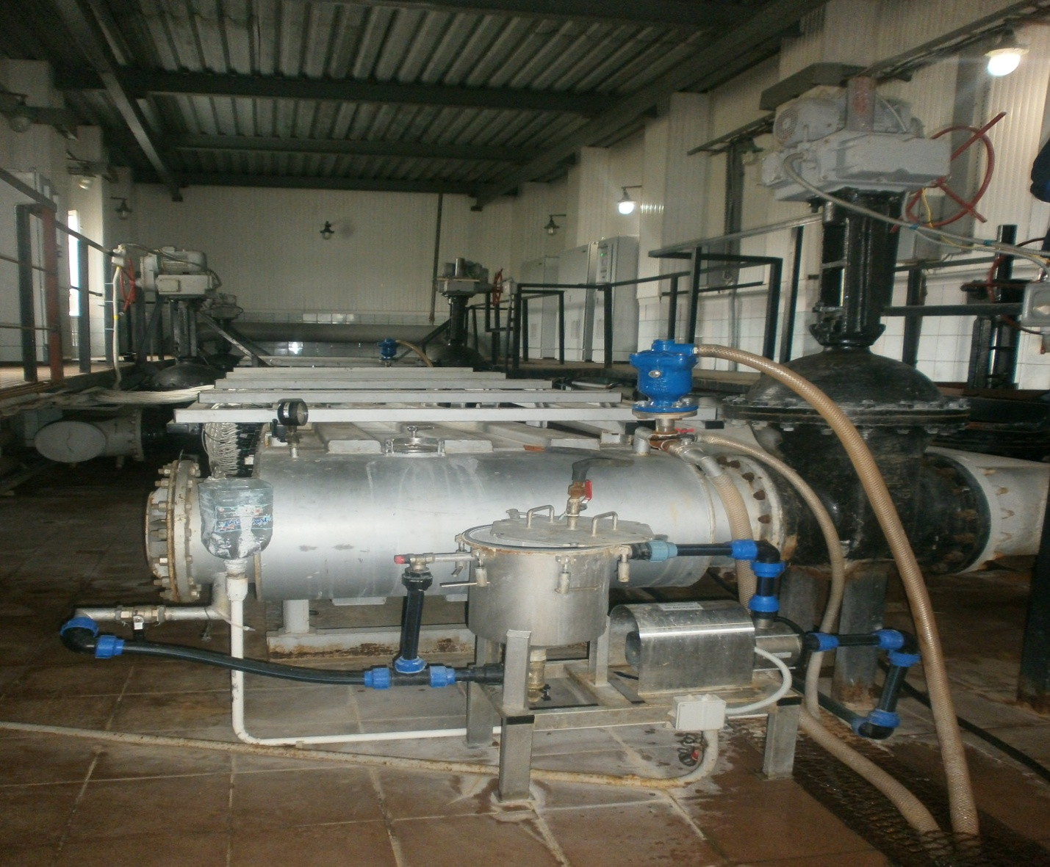

Цех механического обезвоживания осадков.
Цех механического обезвоживания осадка предназначен для обезвоживания и обеззараживания осадка, образующегося в результате биологической очистки сточных вод (избыточного активного ила).
В ЦМО предусмотрено оборудование на основе ленточных фильтр-прессов ПЛ-16К конструкции ЗАО НПФ «Экотон» в количестве 2х установок: 1 рабочая, одна резервная.
Обезвоживание происходит в три этапа, первый и второй за счет гравитационного фильтрования, обработанного флокулянтом осадка, через фильтровальную сетку на сгустителе и фильтр-прессе, третий этап - удаление влаги из осадка при помощи давления между лентами, проходящей по валам фильтр-пресса.
В цехе механического обезвоживания осада предусмотрено две линии обработки осадка, в том числе одна резервная. В составе каждой линии: фильтр- пресс ПЛ-16К, компрессор, блок подачи осадка, насос промывной воды, насос подачи раствора флокулянта, шкафы управления работы оборудования. А также станция приготовления раствора флокулянта, конвейеры (длиной 2,6 м и 8 м) и установка для дегильминтизации осадка на обе линии.
Применение ленточных фильтр-прессов позволяет уменьшить влажность исходного осадка с 99% до 78-82%, в результате значительно сократить его объём.
Избыточный ил по илопроводу поступает в сборники. Из сборников подается во всасывающую линию шнекового насоса. Так же во всасывающую линию подается раствор флокулянта, для улучшения влагоотдающих свойств осадка. Готовится раствор на установке смешения порошка флокулянта с хоз-питьевой водой. Подача порошка в загрузочную воронку осуществляется вручную. Установка приготовления раствора флокулянта работает в автоматическом режиме с фильтр - прессом.
Шнековым насосом смесь осадка с раствором флоккулянта подается на ленточный ситовой фильтр-пресс ПЛ-16К. В трубопроводе происходит смешение флоккулянта с осадком. Образующиеся флоккулы стабилизируются и достигают оптимального состояния для обезвоживания на входе в сгустители фильтр-прессов. На первом этапе обезвоживания осадок подвергается сгущению на ленточном сгустителе за счет гравитационного фильтрования осадка через фильтровальную сетку. Затем сгущенный осадок равномерным слоем подается на верхнюю ситовую ленту фильтр-пресса, в зону гравитации, где происходит процеживание, содержащейся в нем, воды за счет сил гравитации, этому способствует перемешивание осадка с помощью специальных приспособлений – ворошителей.
Далее осадок поступает в зону отжима между верхней и нижней ситовыми лентами, в которых происходит дальнейшее обезвоживание за счет увеличивающегося давления. Ситовые ленты с осадком проходят через 8 валов, диаметры которых по ходу движения уменьшаются. В пределах валов, наряду с отжимом, за счет сжатия, накладывается усилие сдвига, вызванное разными линейными скоростями лент. Натяжение и параллельность лент отслеживается и осуществляется автоматически пневмацилиндрами, работающие от компрессора через рессивер. После прохождения зоны прессования ленты расходятся и спрессованный, обезвоженный осадок (кек) срезается ножами из полимерного материала. Осадок, влажностью 78-82% выгружается в винтовой конвейер длиной 2,6м, затем поступает в винтовой конвейер длиной 8 метров, и далее сбрасывается в автомобиль КАМАЗ. По мере накопления обезвоженного осадка, автомобилем КАМАЗ вывозится на поля компостирования, для дальнейшего обеззараживания и высыхания.
В ходе работы ленточного фильтр-пресса, каждая лента подвергается постоянной промывке (регенерации). Для обеспечения требуемой величины напора в трубопроводе промывной воды (0,6 МПа) установлены повысительные насосы. Конструкция узла промывки фильтр-пресса позволяет осуществлять механическую очистку форсунок, через которые на ленту поступает промывная вода (из РЧПВ после биологической очистки).
Фильтрат и вода от промывки фильтр-пресса поступают в поддон фильтр-пресса и далее по трубопроводу диаметром 150мм самотеком поступают в существующий трубопровод технологической канализации диаметром 200 мм на КНС С.Н.
Для обеспечения требуемой величины натяжения фильтровальных лентфильтр-прессов, а так же для предотвращения их схода, установлены компрессоры подачи сжатого воздуха в пневмацилиндры узлов регулировки лент.
Обеззараживающий реагент подается в существующий шнековый механизм, после обезвоживания и далее на выгрузку в накопительный бункер.

Рисунок 10. Цех механического обезвоживания осадков на КОС 18 000 м³/сут.
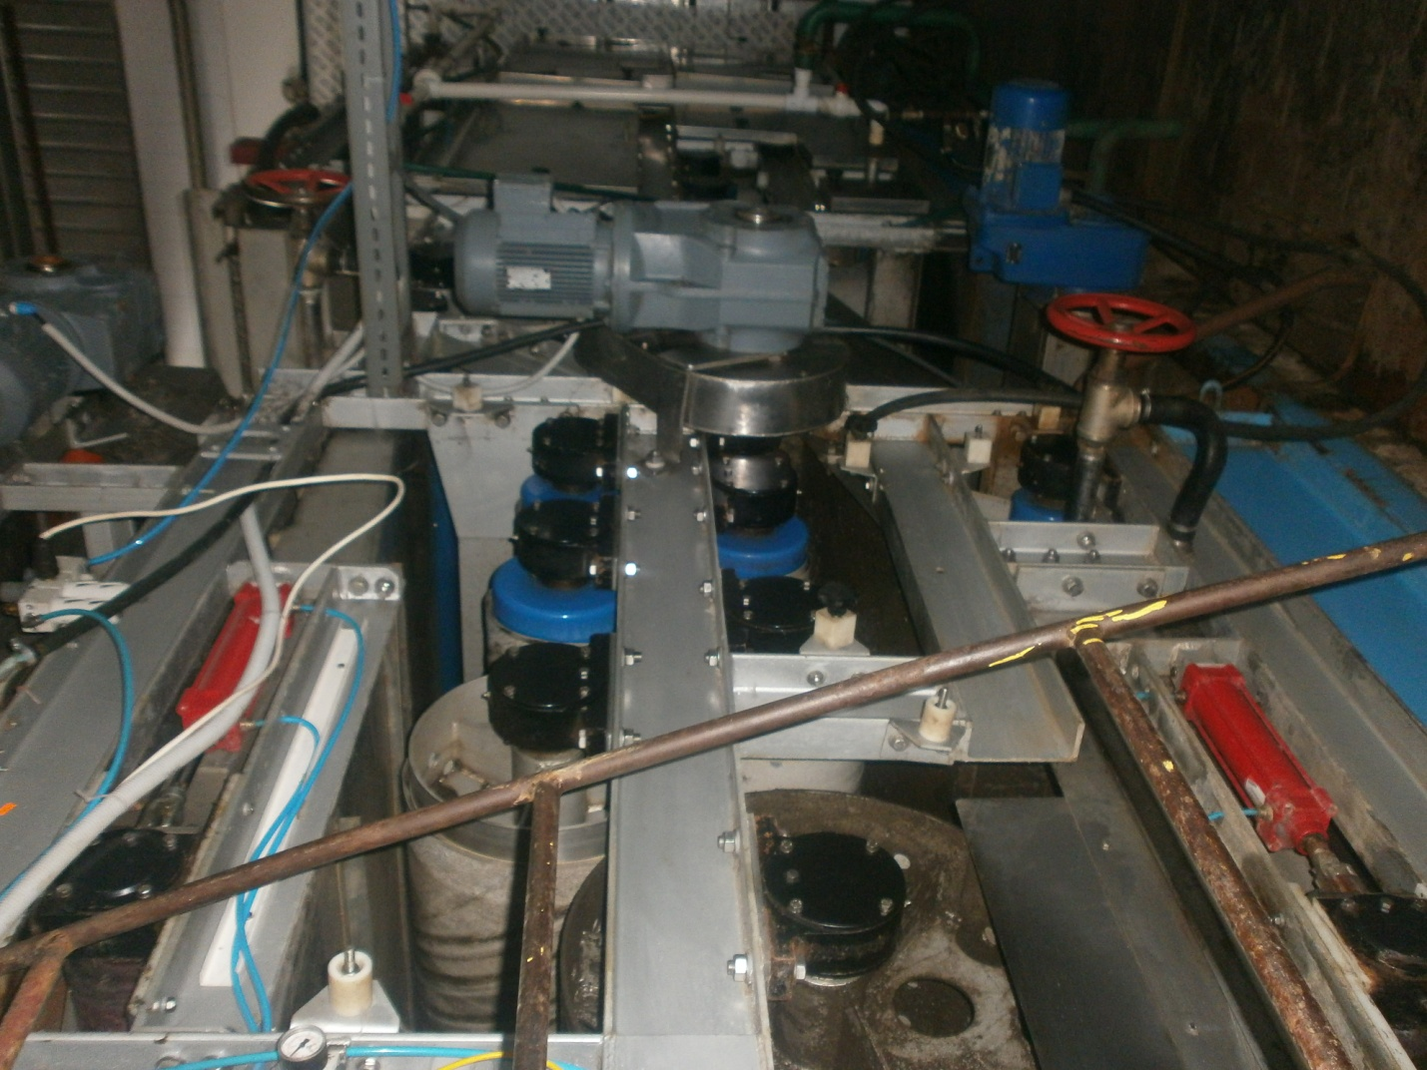
Блок подачи осадка.

Блок подачи осадка состоит из трубопроводов, сборников, насосов, подающих избыточный ил на мехобезвоживание.
В подвале производственного здания смонтированы трубопроводы диаметром 100 мм, подающие избыточный ил в сборники осадка. Каждый трубопровод оборудован переключающей задвижкой диаметром 100 мм. Избыточный ил по илопроводу подается эрлифтами в сборники осадка, представляющие собой металлическую емкость прямоугольную в плане размером 3м х 2,5м, объемом 8,1м³ каждая. В сборниках осадка установлена сигнализация нижнего уровня (выключение насосов), среднего уровня (работа ФП), верхнего (аварийного) уровня. Сигнализация выведена на щит управления оборудованием ПЛ16. Сборник осадка оборудован так же переливным трубопроводом и трубопроводом опорожнения, подключенным к технологической канализации.
Осадок из сборников подается во всасывающую линию шнекового насоса. Сюда же подается раствор флокулянта насосом дозатором. Насос подачи осадка на мехобезвоживание, конструктивно является шнековым эксцентриковым насосом и имеет плавно регулируемую производительность в диапазоне от 7до 35 м³/час. Осадок, обработанный флоккулянтом, насосом подаётся на фильтр-пресс.
Рисунок 11. Блок подачи осадка на КОС 18 000 м³/сут.
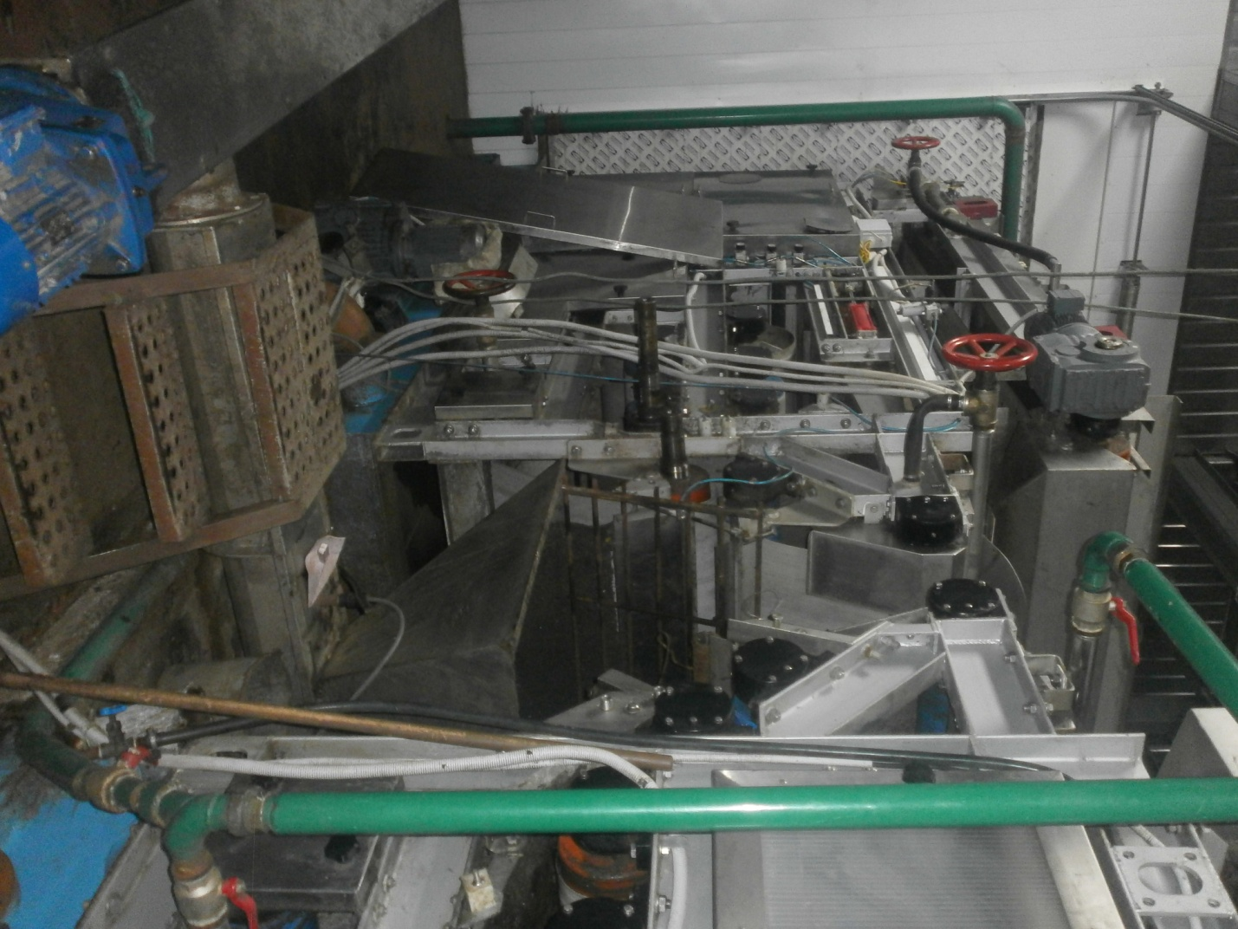
Ленточный фильтр-пресс (ЛФП).
ЛФП представляет собой устройство, конструктивно состоящее из двух агрегатов: сгустителя и фильтр-пресса.
Сгуститель расположен над фильтр-прессом и выполняет роль дополнительной зоны гравитационного обезвоживания.
Станция приготовления раствора флокулянта.
Для интенсификации процесса механического обезвоживания осадка сточных вод применяется флокулянт. Для приготовления раствора флокулянта предусмотрена компактная установка емкостью 1 м³, производительностью 1,0 м³/час, с двумя насосами подачи рабочего раствора (в т.ч. резервный).
Рабочий раствор флокулянта концентрацией 0,01-0,5% от установки поступает во всасывающую линию шнекового насоса. Далее от насоса по трубопроводу подается во всасывающую линию шнекового насоса подачи осадка на мехобезвоживание. Для приготовления раствора флокулянта используется водопроводная вода.
Компактная установка приготовления раствора из сухих продуктов состоит:
- 3-х камерной емкости для растворения, созревания и отбора флокулянта;
- трубопровода с запорным вентилем, редукционным клапаном, магнитным вентилем и контактным расходомером;
- мешалок;
- дозатора сухого продукта;
- ультразвукового уровнемера;
- шкафа управления.
3-х камерная установка приготовления раствора флокулянта работает в полном автоматическом режиме, с постоянной или цикличной подготовкой раствора по проточному принципу.
При использовании этого принципа раствор готовится в емкости, разделенной на три секции (камеры). Смачивание, растворение, созревание и дозирование происходит одним непрерывным процессом.
Вода через расходомер подается в первую камеру. При достижении необходимого уровня воды в первой камере, в работу включается дозатор сухого реагента. Дозатор сухого реагента работает в зависимости от необходимой концентрации раствора реагента (задано в шкафу управления уставкой). В первой камере происходит интенсивное смешивание реагента с водой при помощи мешалки.
Далее смешанный раствор выталкивается через разделительную перегородку из первой камеры во вторую, в которой происходит созревание, а затем созревший раствор в камеру дозирования. Смешение нового раствора и созревшего, благодаря конструкции ёмкости, не происходит. С момента приготовления раствора до поступления в камеру дозирования, проходит 60 минут, что обеспечивает полное растворение и созревание флокулянта.
При достижении минимального уровня в камере дозирования флокулянта, начинается процесс приготовления нового раствора.

Технические характеристики ленточного фильтр-пресса ПЛ -16 представлены в таблице 11 данной схемы.
Таблица 11.
Наименование параметров | Ед. измерения | Значения
Ширина лент | мм | 1600
Электропривод сгустителя – мотор-редуктор  Мощность  Напряжение  Частота | кВт  В  Гц | 1,1  380  50
Электропривод фильтр-пресса– мотор-редуктор  Мощность  Напряжение  Частота | кВт  В  Гц | 2,2  380  50
Необходимые параметры воздушной системы  Расход воздуха, до  Минимальное давление  Максимальное давление | л/мин  МПа  МПа | 100  0,5  1
Производительность по исходному осадку, не более | М³/час (кг/час) | 40 (800)
Влажность исходного осадка | % | 99,5-90
Влажность обезвоженного осадка (кека) | % | 70-86
Расход промывной воды | м³/час | 13
Масса фильтр-пресса | кг | 6800
Давление промывной воды | МПа | 0,5-0,7

Рисунок 12-1. Станция приготовления раствора флокулянта на КОС 18 000 м³/сут.
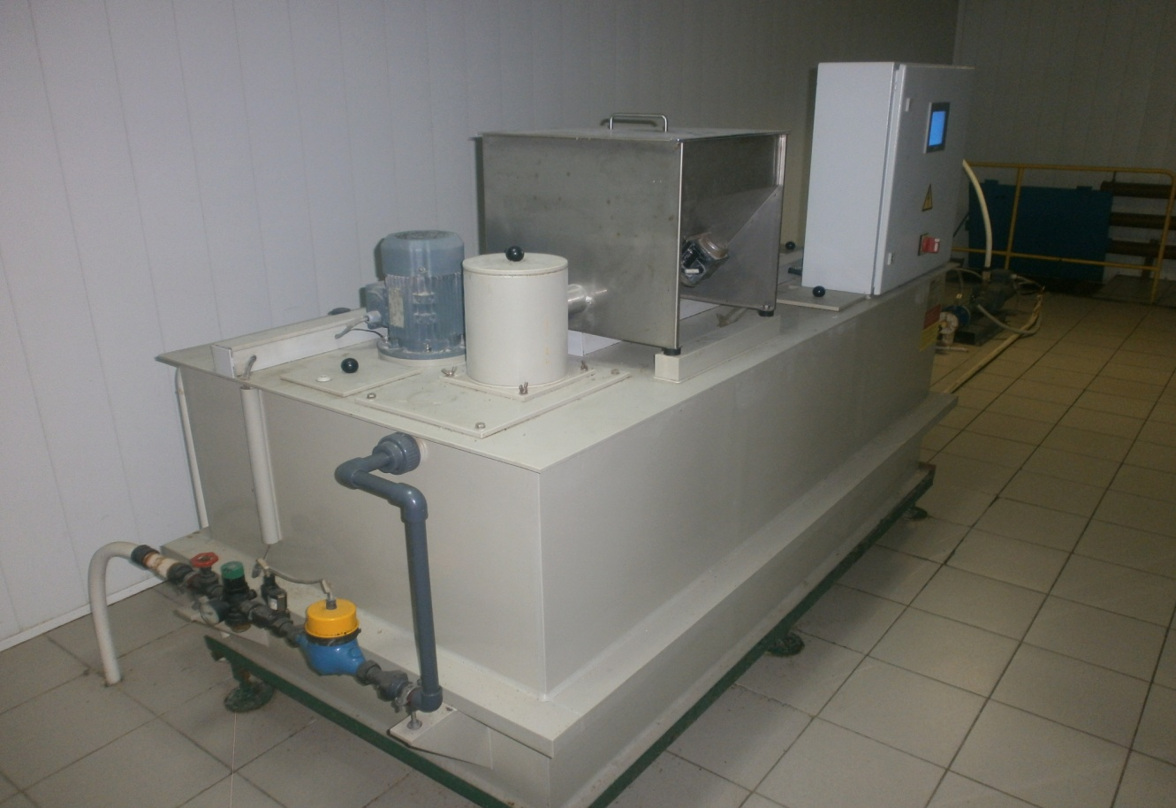
Рисунок 12-2. Станция приготовления раствора флокулянта на КОС 18 000 м³/сут.
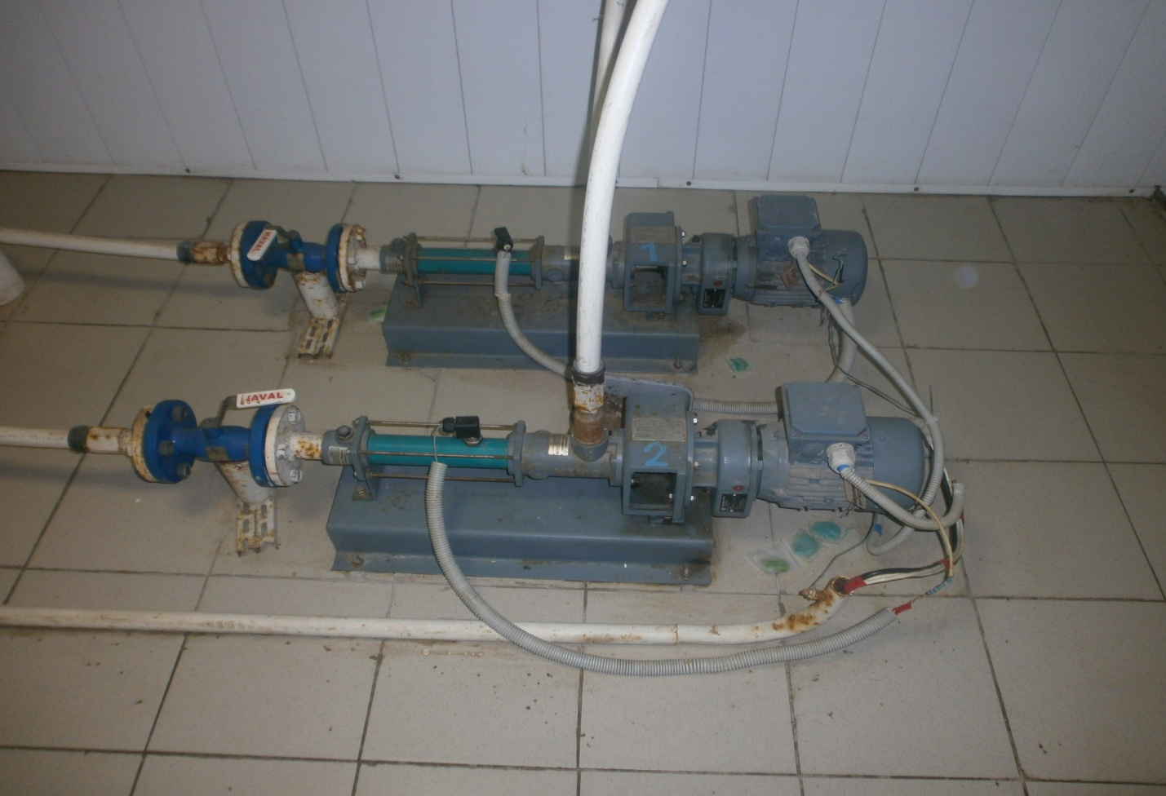

Поля компостирования.
Для окончательной сушки, обеззараживания и хранения, кекобезвоженный на ленточных фильтр-прессах, направляются поля компостирования.
Поля расположены на территории КОС, состоят из 4 карт, на бетонном покрытии с противофильтрационным экраном из глины. Размер каждой карты 40 х 110 м, рабочая глубина карты 1 м,
Обезвоженный кек вывозится на карты автомобилем «КАМАЗ». Отвод воды с карты происходит через дренажные колодцы высотой 1,2 м, шириной фильтрующего слоя 20 - 40 см, из двойной арматурной сетки с щебеночной загрузкой крупностью 20 - 40 мм. Размер колодца 1,2 м х 1,2 м. Количество колодцев -3 шт. на одной карте. Дренажная вода из дренажных колодцев поступает, по трубопроводу, выполненному из асбестоцементных труб диаметром 200 мм в КНС собственных нужд, затем подается в начало очистных сооружений.
На полях компостирования устроены дороги со съездами для автотранспорта и средств механизации, с целью обеспечения механизированной уборки, погрузки и транспортировки подсушенного кека.
Рисунок 13. Выпуск осадка на поля компостирования на КОС 18 000 м³/сут.
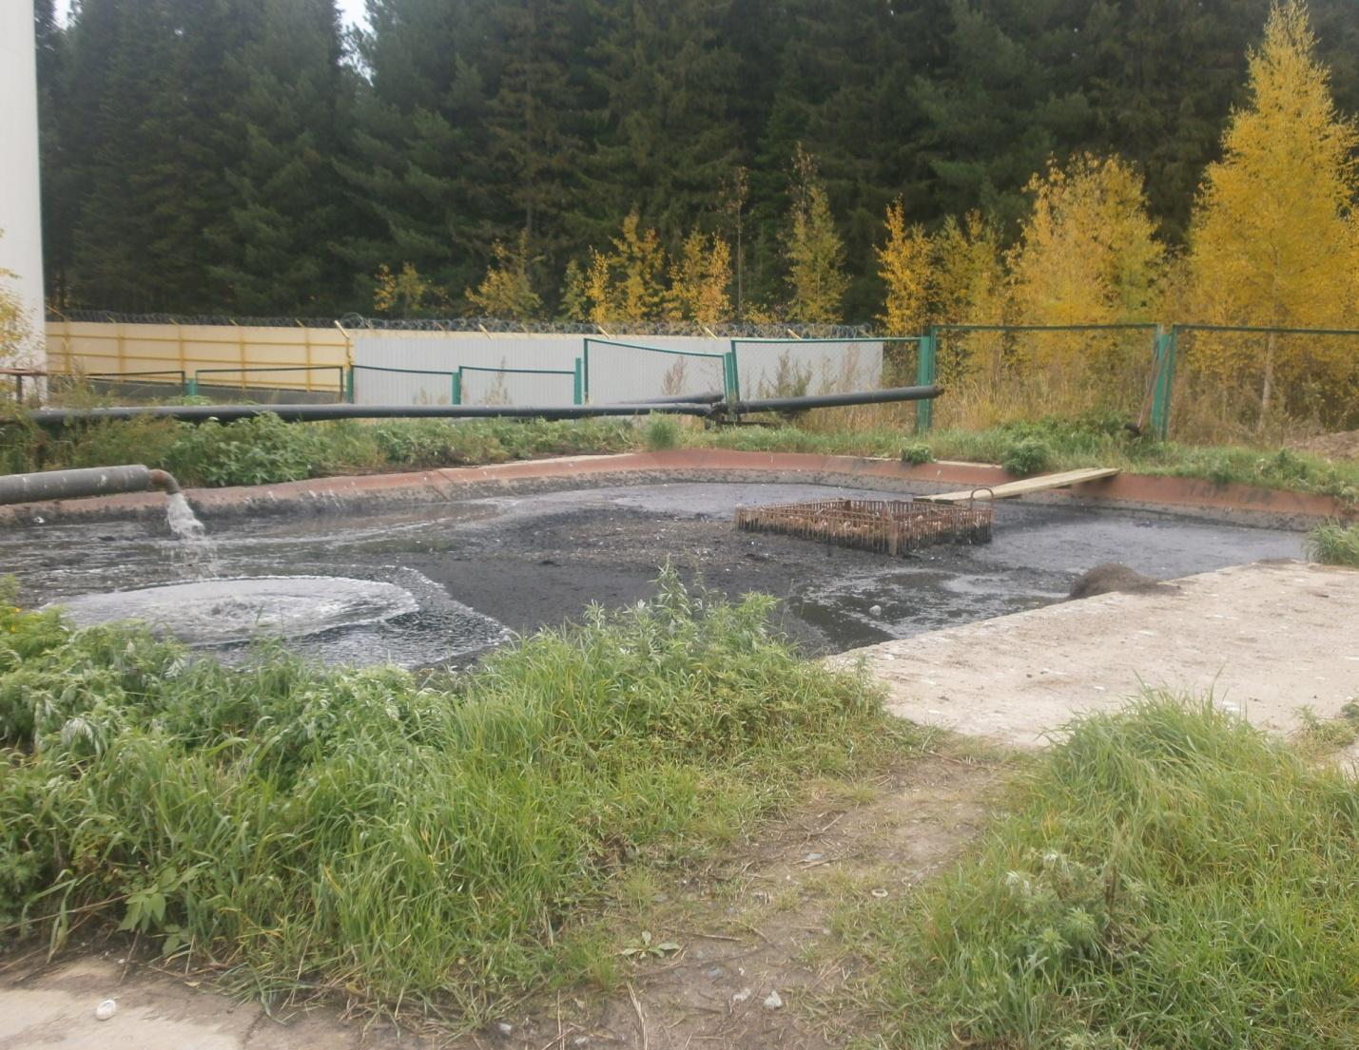

Рисунок 14. Поля компостирования на КОС 18 000 м³/сут.
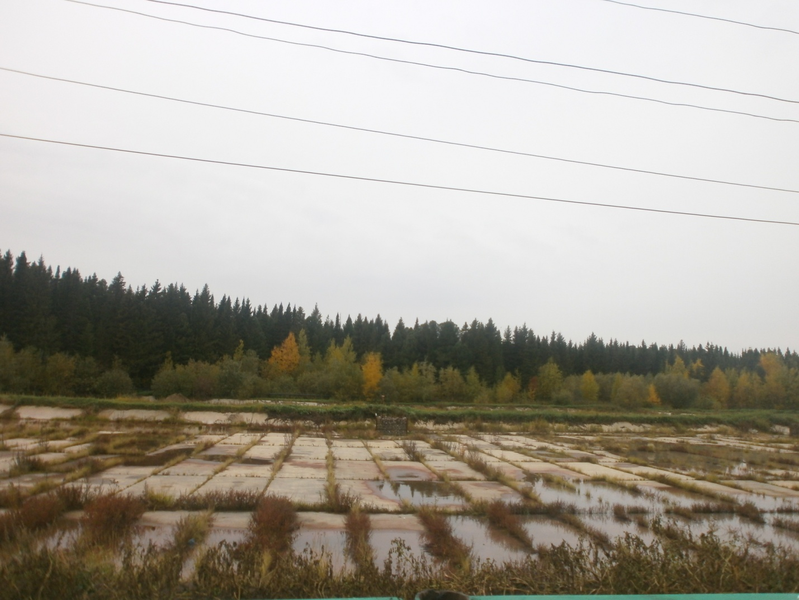

Воздуходувная станция.
Для аэрации сточных вод в аэротенках, работы эрлифтов, промывки фильтров доочистки, предусмотрены воздуходувки DА 253 А. Воздуходувки расположены в отдельном производственном помещении – воздуходувной станции.
Воздуходувка представляет собой монолитный блок, состоящий из центробежного компрессора, передачи, электродвигателя главного привода, рамы, масляной установки. Воздуходувка оборудована микропроцессорной системой управления, которая обеспечивает полный контроль работы.
Технические характеристики воздуходувки DА 253 А представлены в таблице 12 данной схемы.
Таблица 12.
Характеристика | Производительность 100%
- Условия работы
Газ | Атмосферный воздух (сухой)
Давление, кПа | 101
Температура, ⁰С | 20
Давление Р_{р}, кПа | 92
Мощность Р, кВт | 184
Производительность V, м3/ч | 7132
Скорость вращения ротора, об/мин | 24243
Регулирование производительности. | направляющей аппарата (К),0-100
 | Угол лопаток диффузора (D)
- Характеристика двигателя воздуходувки
Мощность Р, кВт | 200
Скорость вращения, об/мин | 2970
Напряжение, В | 400
Величина тока при 400 В, А | 327
- Масляная система
Давление масла  Р_{ol}, МПа | 0,15-0,5
Производительность циркуляционного масляного насоса, л/мин | 54
Производительность масляного насоса предварительной смазки, л/мин | 43,2
Температура масла Т_{ol}, 0С | 20-40
Количество масла в циркуляции, л | 185
- Система охлаждения
Тепловая мощность, отдаваемая масляно-воздушным радиатором, кВт | 15
Допускаемая температура работы масла, 0С | 50
Действующая поверхность охладителя, м² | 0,44

Рисунок 15. Воздуходувки на КОС 18 000 м³/сут.

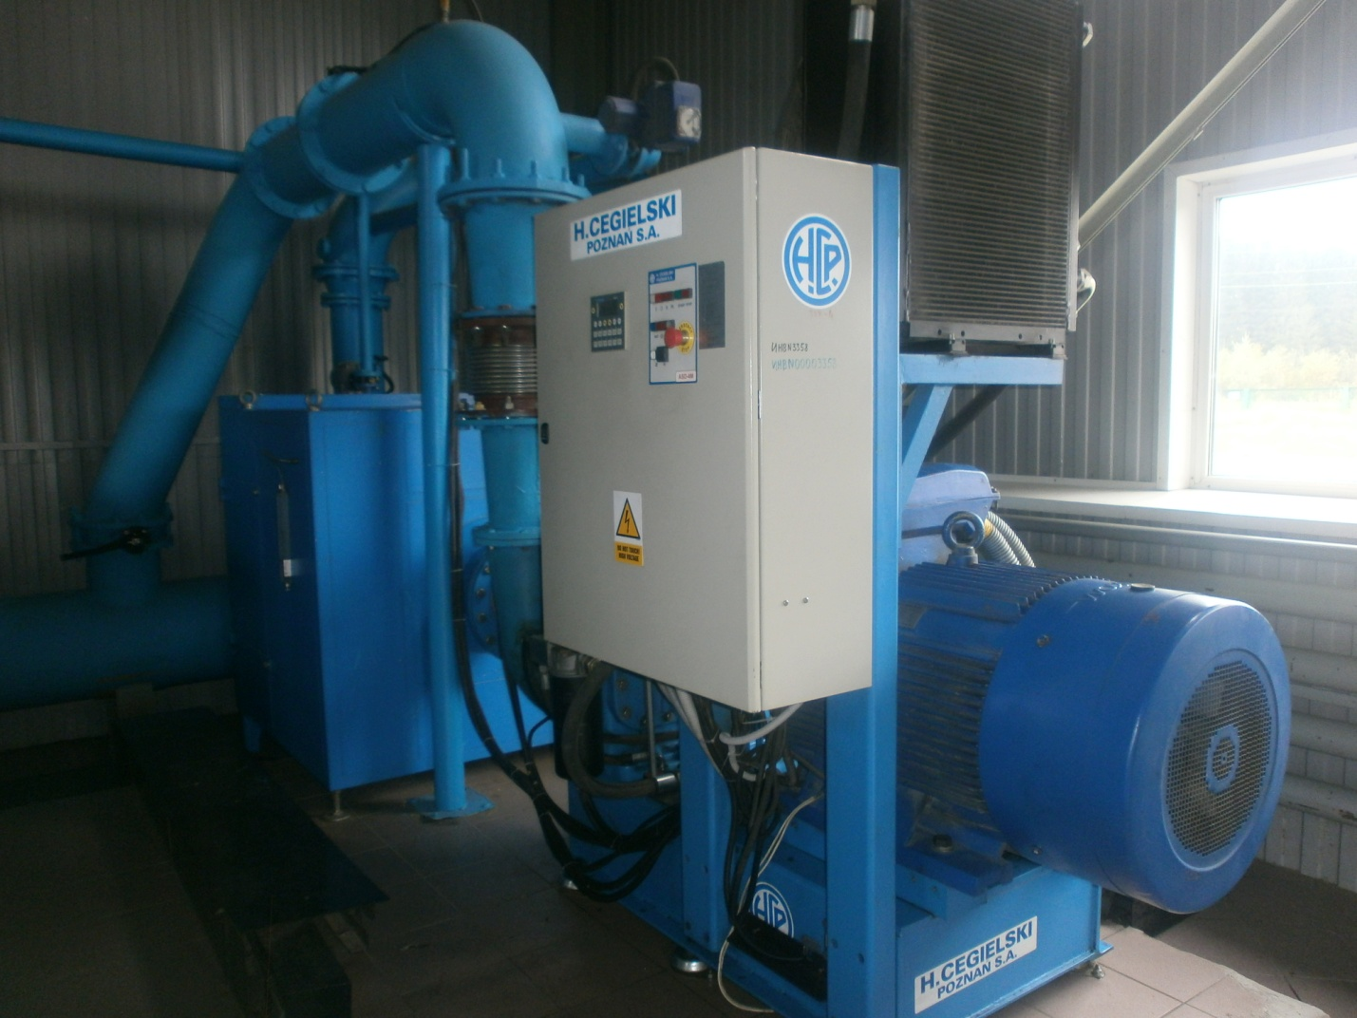

Насосная станция собственных нужд (КНС СН).
КНС СН предназначена для перекачивания хозяйственно бытовых и технологических сточных вод КОС.
Насосная станция состоит из двух частей: наземной и подземной. В наземной части размещено оборудование КИПиА и электрооборудование.
Подземная часть КНС является приёмным резервуаром. Приёмный резервуар оборудован двумя погружными насосами (1 раб., 1 рез.) марки «Грюндфос», производительностью 200 м³/час, смонтированными на направляющих трубах. Насосы оснащены поплавковыми выключателями и работают в автоматическом режиме.
Вода на КНС СН поступает по трубопроводу технологической канализации диаметром 150 мм. Для ремонтных работ, а так же на случай аварийной ситуации, на подающем трубопроводе КНС СН, установлена задвижка с ручным приводом. Вода из КНС откачивается по двум напорным трубопроводам. На напорном трубопроводе каждого насоса установлен обратный клапан и задвижка с ручным приводом.
Автоматическое включение насосов осуществляется при открытых задвижках на напорных трубопроводах. Задвижки закрываются только во время ремонтных работ. При аварийной остановке рабочего насоса, а так же при высоком уровне сточных вод в приёмном резервуаре КНС, предусмотрено автоматическое включение резервного насоса.
Взмучивание осадка в приемном резервуаре предусмотрено от напорного коллектора. Для смыва осадка со стен днища приёмного резервуара подведён водопровод, оборудованный краном и резиновым шлангом. Спуск в приемный резервуар предусмотрен через специальный люк по ходовым скобам.
Для задержания отбросов предусмотрена корзина, которая выгружается по мере накопления мусора.
Рисунок 16. КНС СН на КОС 18 000 м³/сут.
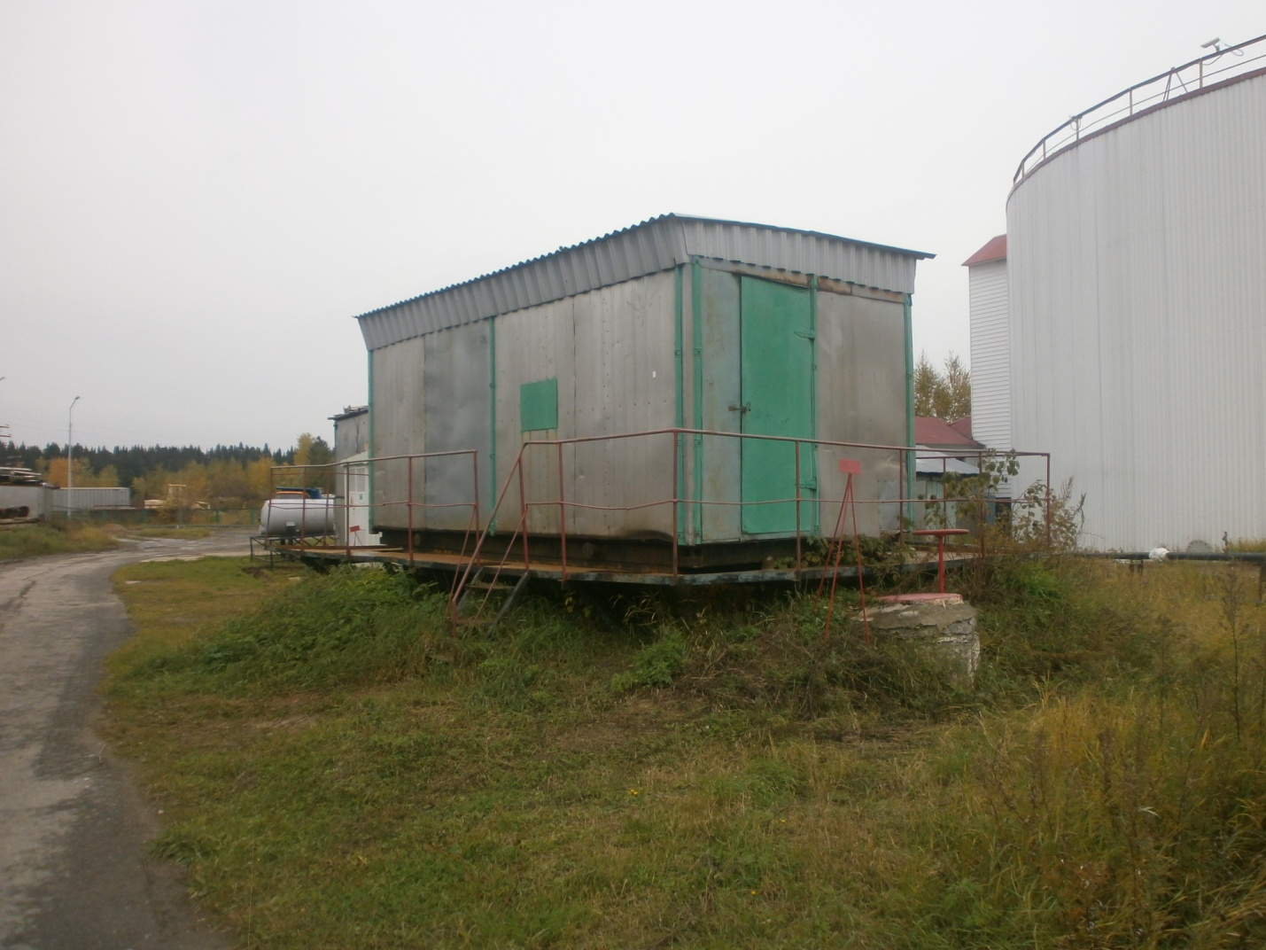
В. Описание состояния и функционирования существующих насосных станций бытовых вод.
На территории города Ханты-Мансийска установлены 39 канализационных насосных станций (в т.ч. собственных нужд на КОС) бытового стока (состав КНС представлен в таблице 13 данной схемы).
Канализационные насосные станции (КНС) предназначены для обеспечения подачи сточных вод (т.е. перекачки и подъема) в систему канализации. КНС откачивают хозяйственно-бытовые. Канализационную станцию размещают в конце главного самотечного коллектора, т.е. в наиболее пониженной зоне канализируемой территории, куда целесообразно отдавать сточную воду самотеком. Место расположения насосной станции выбрано с учетом возможности устройства аварийного выпуска. В общем виде КНС представляет собой здание имеющее подземную и надземную части.
Подземная часть имеет два отделения: приемной (грабельное) и через разделительную перегородку машинный зал. В приемное отделение стоки поступают по самотечному коллектору различных диаметров, где происходит первичная очистка (отделение) стоков от грубого мусора, загрязнений. КНС оборудовано центробежными горизонтальными и вертикальными насосными агрегатами. При выборе насосов учитывается объем перекачиваемых стоков, равномерность их поступления. Система всасывающих и напорных трубопроводов станций оснащена запорно-регулирующей арматурой (задвижки, обратные клапана) что обеспечивает надежную и бесперебойную работу во время проведения профилактических и текущих ремонтов.
Производительность канализационных насосных станции по городу Ханты-Мансийску составляет от 32 м3/час до 1080 м3/час.
Года ввода в эксплуатацию канализационных насосных станций 2002 - 2012 гг.

Таблица 13
№ КНС, адрес | Общая установлен-ная производи-тельность КНС м3/час | Тип, марка насоса | Подача, м3/час | Напор, м | Мощн., кВт | Последова - тельность перекачки стоков | Дата поста-новки на баланс | Факт.  срок эксплуа-тации | Норматив-ный срок эксплу-атации | Прим.
1 | 2 | 3 | 4 | 5 | 6 | 7 | 8 | 9 | 10 | 11
ГКНС | 1080 | "Иртыш 450 РГ-203" | 360 | 22 | 45 | Головная на КОС | 2006 | 7 | 5 | Раб.
Ул. Калинина- | 3х360 | "Иртыш 450 РГ-203" | 360 | 22 | 45 |  | 2005 | 8 | 5 | Раб.
Ул. Объездная |  | "Иртыш 450 РГ-203" | 360 | 22 | 45 |  | 2005 | 8 | 5 | Рез.
 |  | СР-43
 |  | "Гном"- 25/20Т
КНС-1 | 750 | "Иртыш 370 РГ-203" | 250 | 30 | 37 | Головная на КОС | 2004 | 9 | 5 | Раб.
Ул. Октябрьская | 3х250 | "Иртыш 370 РГ-203" | 250 | 30 | 37 |  | 2004 | 9 | 5 | Раб.
 |  | "Иртыш 370 РГ-203" | 250 | 30 | 37 |  | 2004 | 9 | 5 | Рез.
 |  | СР-63
 |  | "Гном"- 25/20Т
КНС-2 | 90 | РФ1 100/240.238-7.5/4-306 | 30 | 20 | 4 | перекачка | 2008 | 5 | 5 | Раб.
Ул. Шевченко (находится на консервации с марта 2014 года) | 3х30 | РФ1 100/240.238-7.5/4-306 | 30 | 20 | 4 | на ГКНС | 2008 | 5 | 5 | Раб.
 |  | РФ1 100/240.238-7.5/4-306 | 30 | 20 | 4 |  | 2008 | 5 | 5 | Рез.
КНС-3 | 150 | "Иртыш 75РЦ-306" | 50 | 20 | 4 | перекачка | 2005 | 8 | 5 | Раб.
Ул. П. Лумумбы | 3х50 | "Иртыш 75РЦ-306" | 50 | 20 | 4 | на ГКНС | 2005 | 8 | 5 | Раб.
 |  | "Иртыш 75РЦ-306" | 50 | 20 | 4 |  | 2005 | 8 | 5 | Рез.
 |  | "Гном"-10-10Т |  | 10
КНС-4 | 224 | РФс 100/240.238-7.5/4-206 | 112 | 10 | 7,5 | перекачка | 2005 | 8 | 5 | Раб.
Ул. Строителей | 2х112 | РФс 100/240.238-7.5/4-206 | 112 | 10 | 7,5 | на КНС-3 | 2005 | 8 | 5 | Раб.
 |  | "Гном"-10-10Т |  | 10
КНС-5 | 336 | РФс 100/240.238-7.5/4-206 | 112 | 10 | 7,5 | перекачка | 2010 | 3 | 5 | Раб.
Ул. Ленина, 78 "А" | 3х112 | РФс 100/240.238-7.5/4-206 | 112 | 10 | 7,5 | на ГКНС | 2010 | 3 | 5 | Раб.
Ул. Чкалова |  | РФс 100/240.238-7.5/4-206 | 112 | 10 | 7,5 |  | 2010 | 3 | 5 | Рез.
 |  | "Гном"-10-10Т |  | 10
КНС-6 | 50 | "Иртыш ПФС - 65/160. 148-3/2-106 | 20 | 12 | 3 | перекачка | 2010 | 3 | 5 | Раб.
Ул. Калинина | 2х25 | "Иртыш ПФС - 65/160. 148-3/2-107 | 20 | 12 | 3 | на КОС | 2010 | 3 | 5
( База УВД )
КНС-7 | 776 | ИРТЫШ-550 | 288 | 50 | 80 | перекачка | 2013 | 5 | 5 | Раб.
Ул. Энгельса- | 3х288 | ПФс 125/400.420-55/4-06 | 200 | 40 | 55 | на ГКНС |  | 2013 | 5 | Раб.
Ул. Объездная |  | FA-EMU-102-319 | 288 | 50 | 80 |  | 2002 | 11 | 5 | Рез.
КНС-8 | 50 | Иртыш ПФС 65/160. 148-3/2-160 | 25 | 14 | 3 | перекачка | 2005 | 8 | 5 | Раб.
Ул. Калинина | 2х25 | Иртыш ПФС 65/160. 148-3/2-161 | 25 | 14 | 3 | на ГКНС | 2005 | 8 | 5 | Рез.
(Учхоз)
КНС-9 | 50 | Иртыш ПФС 65/160. 148-3/2-163 | 25 | 14 | 3 | перекачка | 2004 | 9 | 5 | Раб.
Ул. Мира | 2х25 | Иртыш ПФС 65/160. 148-3/2-164 | 25 | 14 | 3 | на КНС-2 | 2004 | 9 | 5 | Рез.
( Авиагородок )
КНС-10 | 50 | Иртыш ПФС 65/160. 148-3/2-164 | 20 | 14 | 3 | перекачка | 2005 | 8 | 5 | Раб.
ул. Мира | 2х25 | Иртыш ПФС 65/160. 148-3/2-165 | 20 | 14 | 3 | на ГКНС | 2005 | 8 | 5 | Рез.
(СУР)
КНС-11 | 50 | Иртыш ПФС 65/160. 148-3/2-165 | 20 | 14 | 3 | перекачка | 2006 | 7 | 5 | Раб.
ул. Спортивная,8 | 2х25 |  | 20 | 14 | 3 | на КНС | 2006 | 7 | 5 | Рез.
 |  |  |  |  |  | аэропорта
КНС-12 | 50 | Иртыш ПФС 65/160. 148-3/2-166 | 20 | 14 | 3 | перекачка | 2007 | 6 | 5 | Раб.
пер.Южный | 2х25 | Иртыш ПФС 65/160. 148-3/2-167 | 20 | 14 | 3 | на ГКНС | 2007 | 6 | 5 | Рез.
КНС-13 | 50 | Иртыш 30 ПФ-06 У | 25 | 15 | 3 | перекачка | 2005 | 8 | 5 | Раб.
Автокемпинг | 2х25 | Иртыш 30 ПФ-06 У | 25 | 15 | 3 | на КНС аэропорта | 2005 | 8 | 5 | Рез.
КНС-14 | 32 | "Иртыш" 11ПФ-026-К | 16 | 6 | 1,1 | перекачка | 2004 | 9 | 5 | Раб.
ул. Гагарина 111 | 2х16 | "Иртыш" 11ПФ-026-К | 16 | 6 | 1,1 | на КНС-1 | 2005 | 8 | 5 | Рез.
КНС-15 | 63 | "Грюнд-Сарлин" SV | 21 | 10 | 3 | перекачка | 2003 | 10 | 5 | Раб.
Ул. Посадская | 3х21 | "Грюнд-Сарлин" SV | 21 | 10 | 3 | на КНС-1 | 2003 | 10 | 5 | Раб.
 |  | "Грюнд-Сарлин" SV | 21 | 10 | 3 |  | 2003 | 10 | 5 | Рез.
КНС-16 | 50 | ПФс 250.258-15-7,5/4 06 | 20 | 17 | 7,5 | перекачка | 2013 | 0 | 5 | Раб.
Ул. Школьная | 2х50 | ПФс 250.258-15-7,5/4 07 | 20 | 12 | 3 | на КНС-1 | 2013 | 0 | 5 | Рез.
КНС-17 | 360 | "Грюндфос" АР100.100.54 | 120 | 18 | 5,4 | перекачка | 2004 | 9 | 5 | Раб.
ул. Гагарина | 3х120 | "Грюндфос" АР100.100.54 | 120 | 18 | 5,4 | на КНС-18 | 2004 | 9 | 5 | Раб.
(Речной порт) |  | "Грюндфос" АР100.100.54 | 120 | 18 | 5,4 |  | 2004 | 9 | 5 | Рез.
КНС-18 | 600 | "Грюндфос"АР100.100.115 | 200 | 22 | 11,5 | перекачка | 2004 | 9 | 5 | Раб.
ул. Свободы- | 3х200 | "Грюндфос"АР100.100.115 | 200 | 22 | 11,5 | на КНС-19 | 2004 | 9 | 5 | Раб.
ул. Объездная |  | "Грюндфос"АР100.100.115 | 200 | 22 | 11,5 |  | 2004 | 9 | 5 | Рез.
КНС-19 | 400 | ПФс 125/400.420-55/4-06 | 200 | 40 | 55 | перекачка | 2008 | 5 | 5 | Раб.
Ул. Объездная | 3х200 | забрали на 7 кнс |  |  |  | на КНС-7 | 2008 | 5 | 5 | Раб.
Гидронамыв |  | ПФс 125/400.420-55/4-06 | 200 | 40 | 55 |  | 2008 | 5 | 5 | Рез.
КНС-20 | 50 | ПФс 65/160.132-3/2-106 | 25 | 15 | 3 | перекачка | 2006 | 7 | 5 | Раб.
ул. Тобольский тракт | 2х25 | ПФс 65/160.132-3/2-106 | 25 | 15 | 3 | на КНС | 2006 | 7 | 5 | Рез.
(Метеостанция) |  |  |  |  |  | Автокемпинга
КНС-21 | 50 | ПФс 65/160.132-3/2-106 | 20 | 12 | 3 | перекачка | 2008 | 5 | 5 | Раб.
ул. Строителей, 75-79 | 2х50 | ПФс 65/160.132-3/2-106 | 20 | 12 | 3 | на КНС-4 | 2008 | 5 | 5 | Рез.
КНС -22 | 50 | ПФс 65/160.132-3/2-106 | 16 | 6 | 3 | перекачка | 2005 | 8 | 5 | Раб.
ул.Ленина, 102 | 2х25 | ПФс 65/160.132-3/2-106 | 16 | 6 | 3 | КНС -5 | 2005 | 8 | 5 | Рез.
КНС-23 | 75 | ПФс 65/160.132-3/2-106 | 25 | 15 | 3 | перекачка | 2005 | 8 | 5 | Раб.
ул. Дунина-Горкавича | 3х25 | ПФс 65/160.132-3/2-106 | 25 | 15 | 3 | КНС-4 | 2005 | 8 | 5 | Раб.
124 квартал |  | ПФс 65/160.132-3/2-106 | 25 | 15 | 3 |  | 2005 | 8 | 5 | Рез.
КНС-24 | 50 | ПФс 65/160.132-3/2-106 | 25 | 15 | 3 | перекачка | 2005 | 8 | 5 | Раб.
ул. Сирина, 59 | 2х25 | Иртыш 30 ПФ-06 У | 25 | 15 | 3 | КНС-7 | 2006 | 7 | 5 | Рез.
КНС-25 | 40
ул. Гагарина, 94 | 2х20 | ПФс 65/160.132-3/2-106 | 20 | 12 | 3 | перекачка | 2009 | 4 | 5 | Раб.
ул. Гагарина, 90,90.А лицей д/сад "Чебурашка" |  | ПФс 65/160.132-3/2-106 | 20 | 12 | 3 | КНС-1 | 2009 | 4 | 5 | Рез.
КНС-26 | 40 | ПФс 65/160.132-3/2-106 | 20 | 12 | 3 | перекачка | 2008 | 5 | 5 | Раб.
ул. Рознина, 72 "А" | 2х20 | ПФс 65/160.132-3/2-106 | 20 | 12 | 3 | КНС-1 | 2008 | 5 | 5 | Рез.
КНС-27 | 40 | ПФс 65/160.132-3/2-106 | 20 | 12 | 3 | перекачка | 2009 | 4 | 5 | Раб.
ул. Ключевая | 2х20 | ПФс 65/160.132-3/2-106 | 20 | 12 | 3 | КНС-16 | 2009 | 4 | 5 | Рез.
КНС-28 | 40 | ПФс 65/160.132-3/2-106 | 20 | 12 | 3 | перекачка | 2009 | 4 | 5 | Раб.
ул. Садовая, 1,3,6,2,4,9,11; ул. Труда, 2; 2а | 2х20 | ПФс 65/160.132-3/2-106 | 20 | 12 | 3 | КНС-16 | 2009 | 4 | 5 | Рез.
КНС-31 | 60 | ПФ2 65/160.160-7.5/2-106 | 20 | 12 | 3 | перекачка | 2008 | 5 | 5 | Раб.
ул.Суторминак в районе ж/д №15 | 2х20 | ПФ2 65/160.160-7.5/2-106 | 20 | 12 | 3 | КНС-16 | 2008 | 5 | 5 | Рез.
КНС-32 | 40 | ПФс 65/160.132-3/2-106 | 20 | 12 | 3 | перекачка | 2009 | 4 | 5 | Раб.
ул. Гагарина, 53а; 55а | 2х20 | ПФс 65/160.132-3/2-106 | 20 | 12 | 3 | КНС-1 | 2009 | 4 | 5 | Рез.
КНС-34 | 40 | ПФс 65/160.132-3/2-106 зав. №6156 | 20 | 12 | 3 | перекачка | 2008 | 5 | 5 | Раб.
ул. Студенческая, 23 | 2х20 | ПФс 65/160.132-3/2-106 зав. №6157 | 20 | 12 | 3 | КНС-1 | 2008 | 5 | 5 | Рез.
итого: | 5544 |  |  |  |  |  |  |  | 5
КНС -29 | 40 | ИРТЫШ 110 | 25 | 14 | 2,7 | перекачка | 2010 | 3 | 5 | Раб.
СУ-967 | 2х20 | ИРТЫШ 110 | 25 | 14 | 2,7 | КНС -13 | 2010 | 3 | 5 | Рез.
КНС -30 | 40 | ПФс 65/160.132-3/2-106 зав. №6756 | 20 | 12 | 3 | перекачка | 2011 | 2 | 5 | Раб.
ОМК ул. Тихая | 2х20 | ПФс 65/160.132-3/2-106 зав. №6757 | 20 | 12 | 3 | КНС -8 | 2011 | 2 | 5 | Рез.
КНС -35 | 150 | ПФс 65/250.258-7,5/4-106 | 75 | 13 | 3 | перекачка | 2010 | 3 | 5 | Раб.
ул. Энгельса, 45 | 2х75 | ПФс 65/250.258-7,5/4-106 | 75 | 13 | 3 | КНС -7 | 2010 | 3 | 5 | Рез.
КНС-37 | 2х25 | Иртыш ПФс 65/160.132-3/2-106 | 25 | 12 | 3 | Перекачка в сам.коллектор ул.Дзержинского | 2012 | 1 | 5 | Раб.
Ул. Комсомольская  д. 63 | 50 | Иртыш ПФс 65/160.132-3/2-106 | 25 | 12 | 3 |  | 2012 | 1 | 5 | Раб.
КНС-38. Ул. Югорская | 2х25 | Иртыш ПФС 65/160. 148-3/2-160 | 25 | 12 | 3 | Перекачка в сам.коллектор ул. Рябиновая. | 2012 | 1 | 5 | Раб.
 | 50 | Иртыш ПФС 65/160. 148-3/2-160 | 25 | 12 | 3 |  | 2012 | 1 | 5 | Рез.
КНС-40,  Аграрная 35 | 2х20 | ПФС 65/160 132-3/2-106 | 20 | 12 | 3 | Перекачкана КНС№30 | 2013 | 5 | 5 | Раб.
итого: |  | 89 | 5378 |  | 854,3 |  |  | 65,08 | 5,00

Рисунок 17. ГКНС
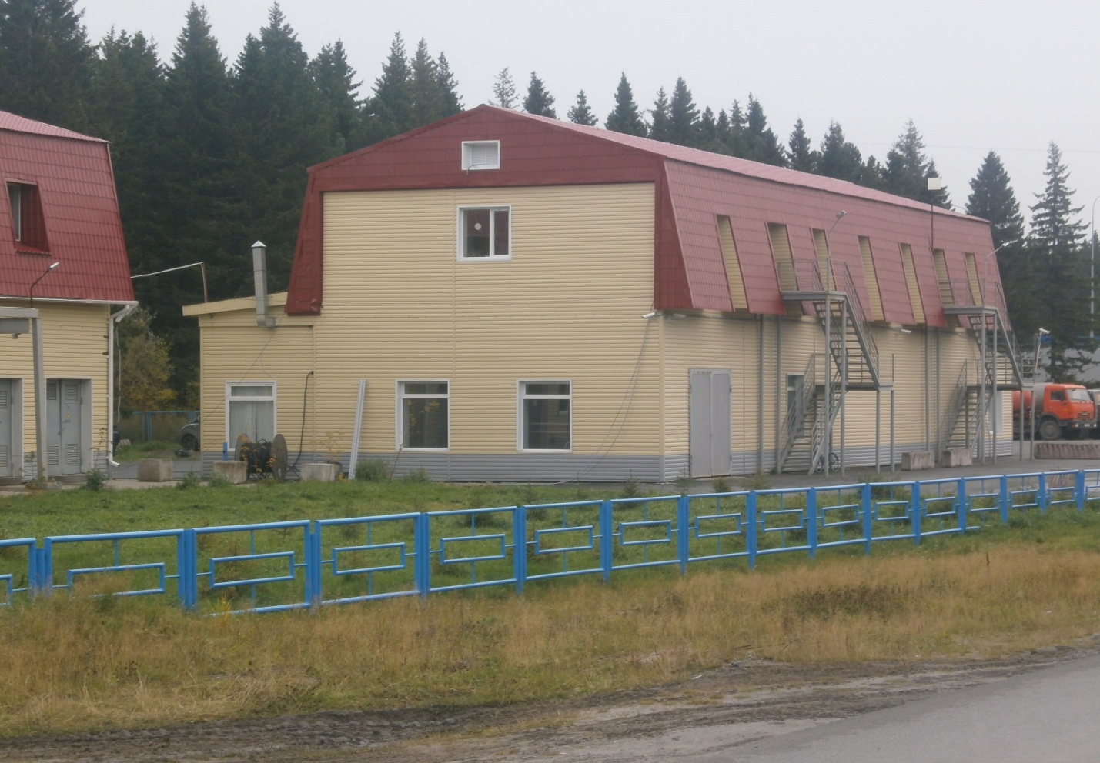
Рисунок 18. Усреднительная емкость на ГКНС
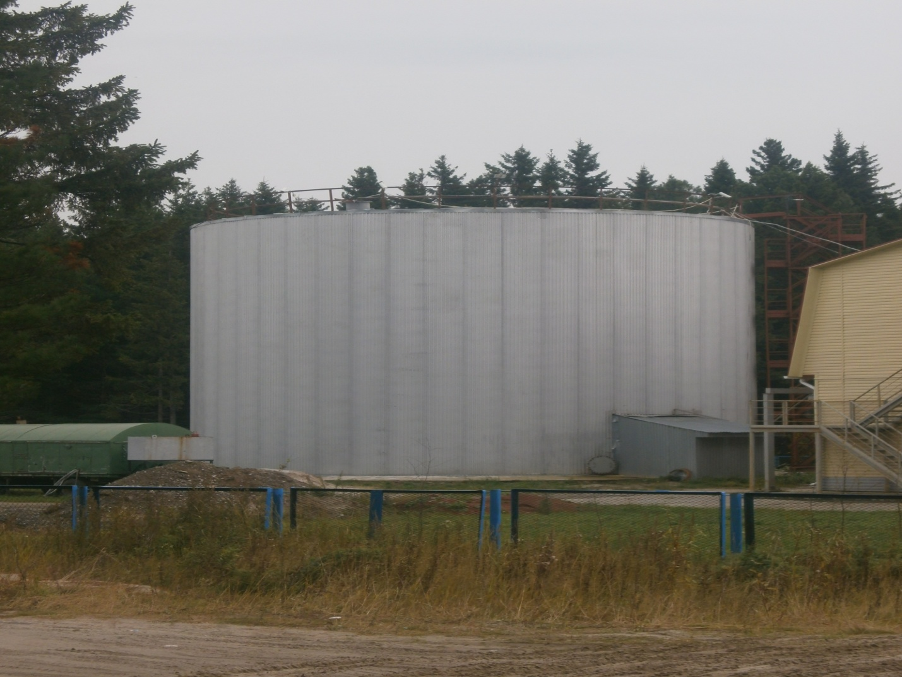
Рисунок 19. Машинное отделение на ГКНС

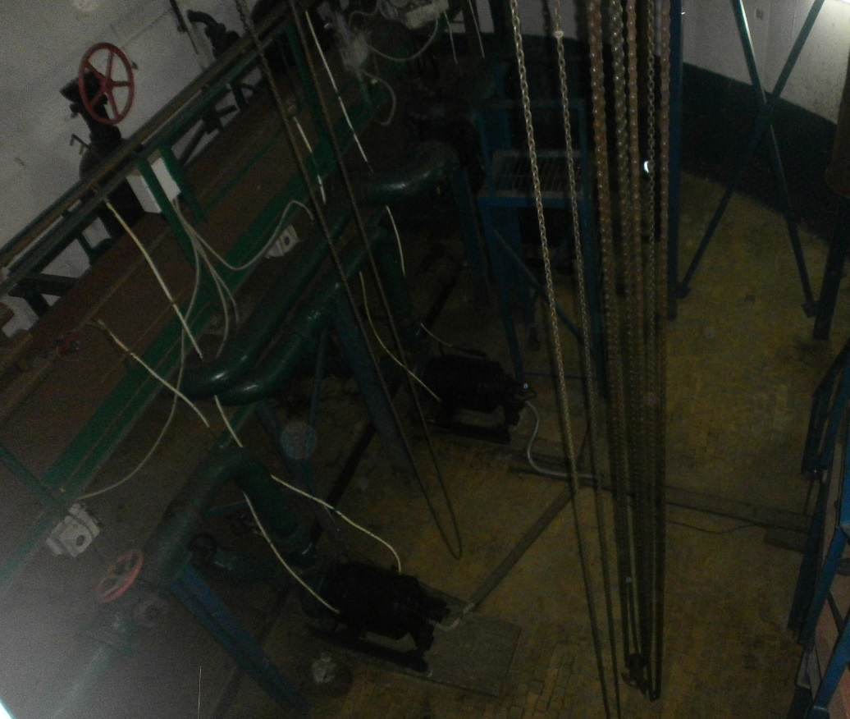
Рисунок 20. КНС №1 (внешний вид)
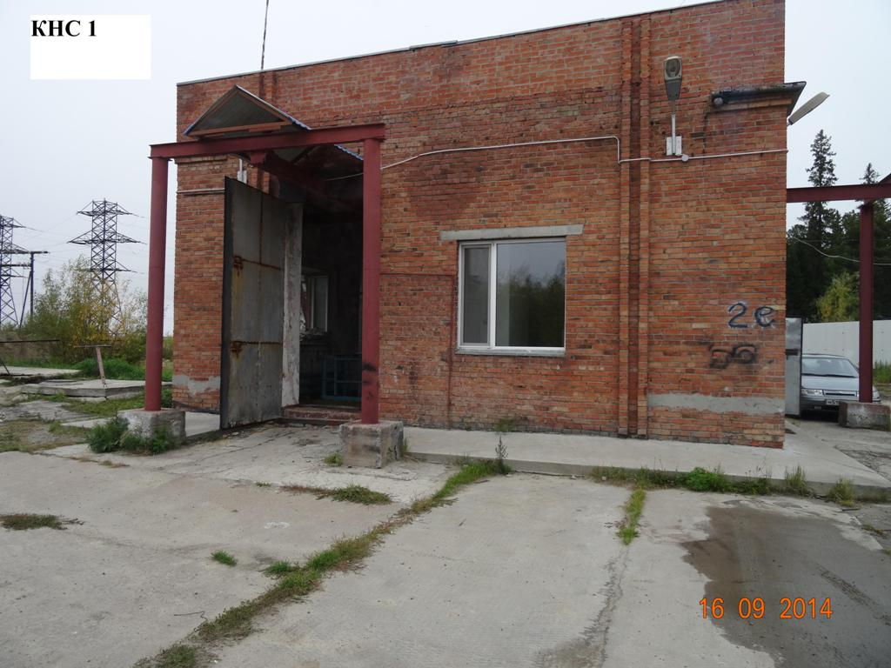
Рисунок 21. КНС №1 (вид изнутри)
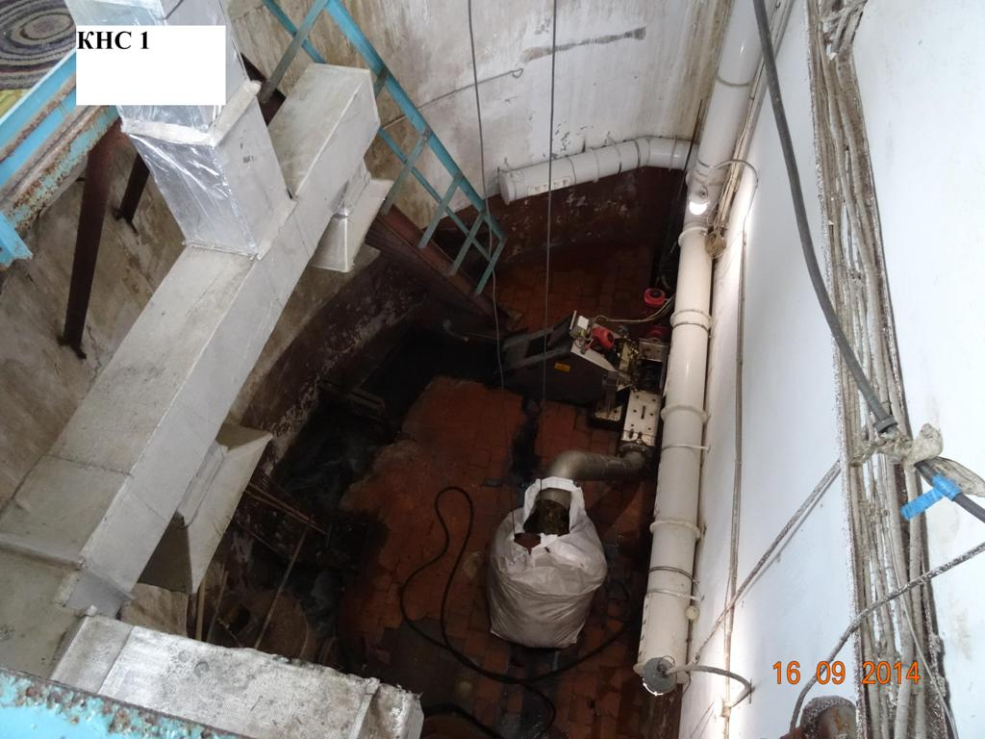
Рисунок 22. КНС №7 (внешний вид)
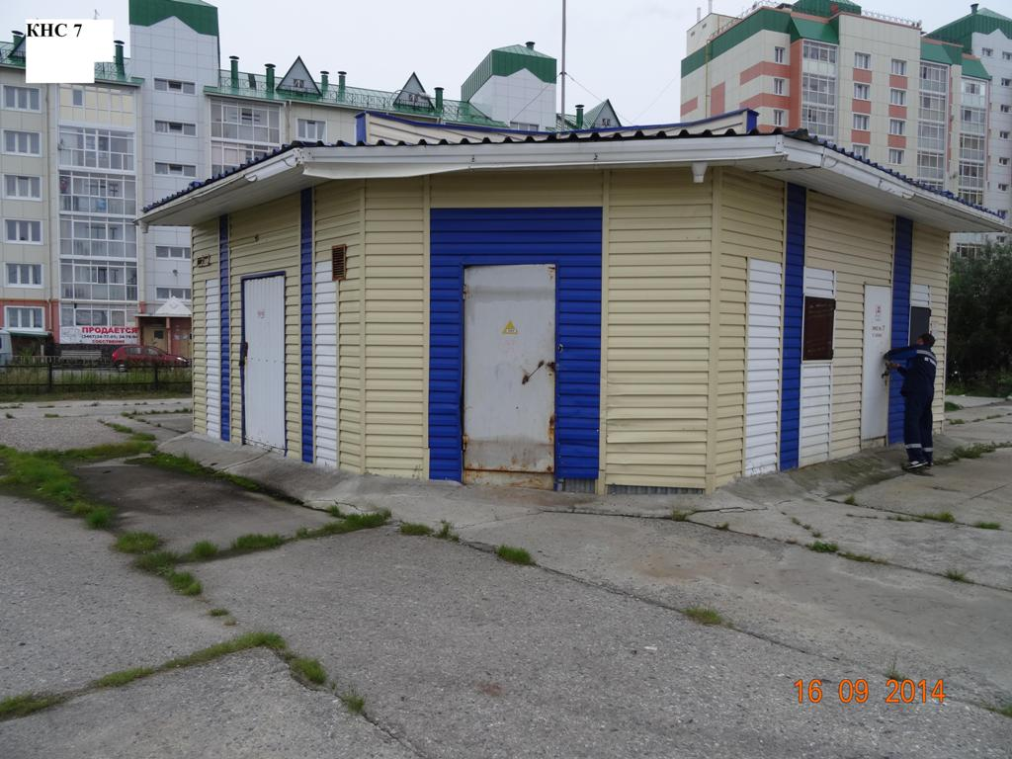
Рисунок 23. КНС №7 (приемное отделение)

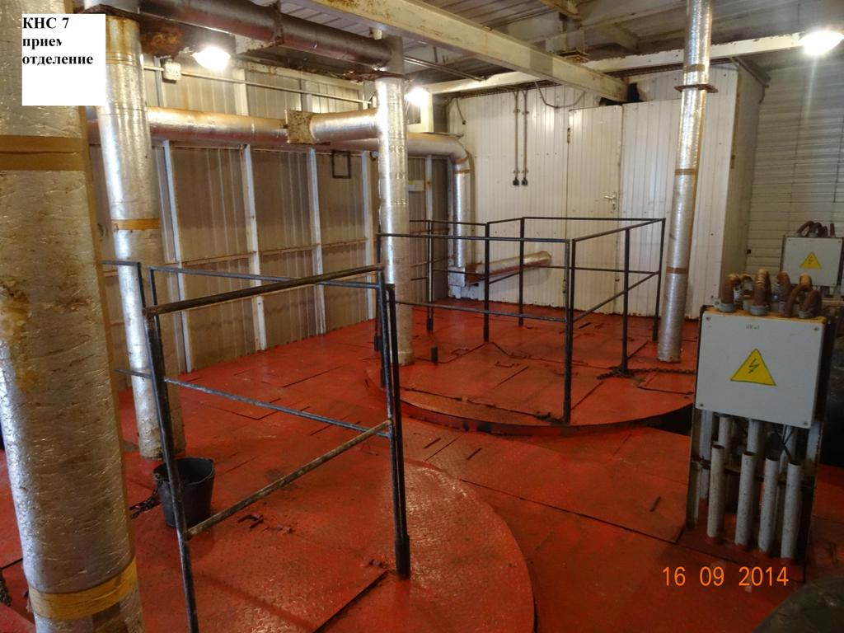
Рисунок 24. КНС №7 (вид изнутри)
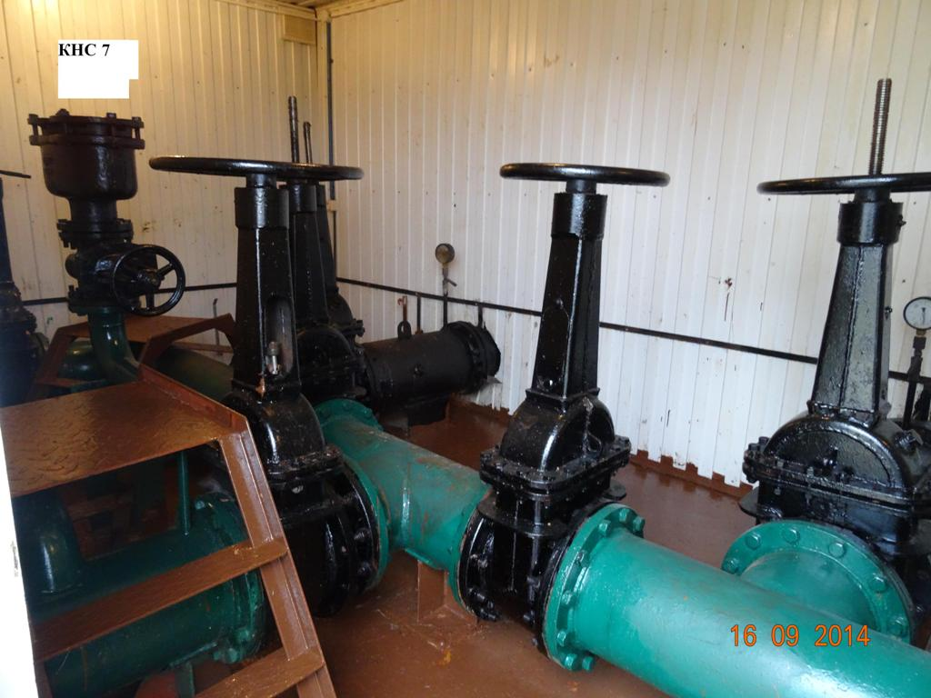
Г. Описание состояния и функционирования канализационных сетей систем бытового водоотведения.
Отвод и транспортировка хозяйственно-бытовых стоков от абонентов города Ханты-Мансийска осуществляется через систему самотечных и напорных трубопроводов с установленными на них канализационными насосными станциями.
Общая протяженность канализационной сети, находящейся в ведении МП «Водоканал» – 102,70 км (данные за 2013 год), из них напорных сетей – 38,83 км, самотечных – 63,87 км. Общий износ трубопроводов бытовой канализации составляет 23,19 %. Данные сети изготовлены из таких материалов, как сталь, чугун, железобетон и полиэтилен. Данные сети представлены различными диаметрами от 50 мм до 1000 мм.
Удельный вес сетей, нуждающихся в замене – 2,9 %.
Протяженность сетей, нуждающихся в замене – 2,56 км, из них напорные сети – 2,26 км, самотечные – 0,30 км.
Протяженность сетей нуждающихся в реновации - 2,054 км.
Функционирование и эксплуатация канализационных сетей систем централизованного водоотведения осуществляется на основании «Правил технической эксплуатации систем и сооружений коммунального водоснабжения и канализации», утвержденных приказом Госстроя РФ №168 от 30. 12. 1999 г.
Сети бытовой канализации нуждающиеся в реновации и реконструкции указаны в таблице 14 данной схемы.
Таблица 14.
Границы прохождения канализационного коллектора | Вид сетей | Диаметр | Материал | Протяженность канализац., коллектора, м
Реновация участка по ул. К. Маркса от ул. Ленина до ул. Рознина | сам. | 600 | бет. | 369
Реконструкцияучасткапо ул. К. Маркса от ул. Ленина до ул. Комсомольская | сам. | 600 | бет. | 231
Реновация участка по ул. Дзержинского от ул. Рознина до КНС №1 | сам. | 800 | бет. | 593
Реновация участка по ул. Рознина от ул. Энгельса до ул. Дзержинского | сам. | 600 | бет. | 832
Реновация участка по ул. Промышленная от КГ (колодца гашения) в районе Базы ДЭП до КНС №7 | сам. | 600 | бет. | 985
Реновация участка от ул. Мира до ул. Студенческая по ул. Калинина | сам. | 600÷800 | бет. | 1440
Реновация от камеры гашения по ул. Есенина до КК № 110-1 по ул.Зеленодольская | сам. | 600 | бет. | 410
Итого: |  |  |  | 4860,0
Аварийность на сетях водоотведения города Ханты-Мансийска указана в таблице 15 данной схемы.
Таблица 15.
Года | 2006 г. | 2007 г. | 2008 г. | 2009 г. | 2010 г. | 2011 г. | 2012 г. | 2013 г.
Количество аварий | 2 | 8 | 5 | 4 | 4 | 2 | 3 | 1
Д. Описание существующих технических и технологических проблем, возникающих при водоотведения поселений, городов.
К основным существующим техническим и технологическим проблемам системы
водоотведения города Ханты-Мансийска можно отнести:
* Высокий износ части существующих канализационных сетей и систем города;
* Часть города не охвачена системой централизованного водоотведения;
* Канализационные очистные сооружения города работают в режиме гидравлической перегрузки;
* Частичный сброс ливневых стоков производится в канализационные сети бытового водоотведения, что может привести к неполадкам в работе биологических очистных сооружений.
Е. Описание централизованной системы ливневого водоотведения.
Описание централизованной системы ливневого водоотведения представлено в отдельном томе.
1.1.3 Описание технологических зон водоотведения, зон централизованного и нецентрализованного водоотведения (территорий, на которых водоотведение осуществляется с использованием централизованных и нецентрализованных систем водоотведения) и перечень централизованных систем водоотведения. Описание территорий муниципального образования, не охваченных централизованной системой водоотведения.
А. Зоны централизованного водоотведения.
Бытовые сточные воды от части жилой застройки, общественных зданий и прочих потребителей города отводятся системой самотечных и напорных коллекторов на реконструируемые очистные сооружения, производительностью 18 м³/сут. (технологическая схема очистных сооружений представлена на рисунке 2 данной схемы), где проходят очистку. Процент охвата населения централизованной системой канализации составляет порядка 70%.
Выпуск очищенных сточных вод после КОС осуществляется по сбросному коллектору диаметром 400 мм в р. Неулева через протоку Ходовая.
Стоки хозяйственно-бытовой канализации от ООО «Веллнес-отеля Югорская Долина» направляются на КНС, оттуда по напорному коллектору на КНС аэропорта, а откуда канализационные очистные сооружения МП «Водоканал» г. Ханты-Мансийска.
Б. Зоны нецентрализованного водоотведения.
Процент охвата населения нецентрализованной системой канализации составляет порядка 30%.
Основная доля жителей, не обеспеченных централизованным водоотведением, проживает в индивидуальных жилых домах, расположенных в районах города: Центральный,Самарово, пос. ОМК и микрорайон СУ-967. Сточные воды от не канализованной застройки отводятся в выгреба. Всего на территории города расположено 47 муниципальных выгребов и порядка 3,0 тыс. частных выгребов. Функции по вывозу и утилизации ЖБО и сточных вод выполняет МП «Водоканал» и частные предприятия.
Вывоз жидких бытовых отходов (ЖБО) от не канализованной застройки производится спецавтотранспортом МП «Водоканал» на станцию слива, расположенную на канализационном коллекторе по ул. Калинина, вблизи ГКНС. После слива ЖБО из вакуумных машин, стоки поступают в приемное отделение ГКНС, где смешиваются со стоками городской централизованной канализации.
Объекты не охваченные централизованным водоотведением указаны в таблице 16 данной схемы.
Таблица 16.
№ п/п | Наименование улицы, по которой проходит канализационный коллектор | Границы прохождения канализационного коллектора | Кол-во выгребов | Протяженность канализационных сетей, м | Кол-во колодцев, шт.
1 | Чехова | 79 | 1 | 15 | 1
2 | Островского | 38 | 1 | 0 | 0
3 | Островского | 6 | 1 | 20 | 4
4 | Кооперативная | 57 | 1 | 67 | 4
5 | Парковая | 9 | 1 | 0 | 0
6 | ОМК общ. | 36 | 1 | 60 | 4
7 | Ф. Горная | 19 | 1 | 40 | 3
8 | Кооперативная | 34 | 1 | 60 | 4
9 | Комсомольская | 51 | 1 | 25 | 2
10 | Рознина | 50 | 1 | 45 | 2
11 | Крупская | 20 | 1 | 45 | 2
12 | Чкалова | 76 | 1 | 10 | 1
13 | Коминтерна | 24 | 1 | 15 | 1
14 | Дзержинского | 1 | 1 | 0 | 0
15 | Рознина | 64 А | 1 | 35 | 2
16 | Рознина | 62 | 1 | 30 | 2
17 | Красногвардейская | 7 | 1 | 55 | 4
18 | Красногвардейская | 7 А | 1
19 | Лермонтова | 25 | 1 | 40 | 2
20 | Гагарина | 220 А | 1 | 50 | 4
21 | Снежная | 13 | 1 | 5 | 1
22 | Снежная | 19 | 1 | 10 | 1
23 | Снежная | 15 | 1 | 15 | 1
24 | Снежная | 23 | 1 | 20 | 1
25 | Снежная | 17 | 1 | 10 | 1
26 | Снежная | 20 | 1 | 5 | 1
27 | Снежная | 24 | 1 | 25 | 1
28 | Снежная | 22 | 1 | 20 | 1
29 | Снежная | 21 | 1 | 10 | 1
30 | Березовская | 51а | 1 | 10 | 1
31 | Гагарина | 54.54 А | 1
32 | Гагарина | 123 | 1 | 35 | 2
33 | Спортивная | 22 | 1 | 15 | 1
34 | Спортивная | 18,2 | 1
35 | Южный | 7 | 1
36 | Южный | 26 | 1
37 | Южный | 8,10,26 | 1
38 | Горького | 4А | 1 | 0 | 0
39 | Сутормина | 17 | 1 | 12 | 1
40 | Южный | 32а | 1 | 60 | 4
41 | Солнечная | 14 | 1 | 0 | 0
42 | Затонская | 7а | 1 | 0 | 0
43 | Набережная | 34 | 1 | 20 | 1
44 | Мира | 129 | 1 | 50 | 2
45 | Южный | 20.22;24 | 1
46 | Снежная | 6;4;9 | 1 | 110 | 5
47 | Лесная | 4а-4б | 1 | 70 | 4
 | Итого: |  | 47 | 2054 | 133
1.1.4 Описание технической возможности утилизации осадков сточных вод на очистных сооружениях существующей централизованной системы водоотведения.
В процессе механической и биологической очистки сточных вод образуются различного вида осадки, содержащие органические и минеральные компоненты.
В зависимости от условий формирования и особенностей отделения различают осадки первичные и вторичные.
К первичным осадкам относятся грубодисперсные примеси, которые находятся в твердой фазе и выделяются в процессе механической очистки на решетках и песколовках.
К вторичным осадкам относятся осадки, выделенные из сточной воды после биологической очистки (избыточный активный ил).
Первичные осадки.
На ГКНС и КНС №1 сточная вода проходит начальную, механическую стадию очистки. Для этой цели установлены автоматизированные механические решетки, что исключает попадание крупных плавающих отбросов (тряпье, бумага, пластик, остатки пищи, полиэтилен, перо, резина и т.д.) в сооружения биологической очистки, предотвращает засорение трубопроводов, эрлифтов. Задержанные отбросы загружаются в специальные мешки и вывозятся на полигон твердых бытовых отходов.
На песковых площадках осадок (частицы песка, гравия, угля, шлака, бетона, и т.п.) обезвоживается в процессе уплотнения и последующего отвода иловой воды, а так же сушки с дальнейшим вывозом осадков на полигон твердых бытовых отходов.
Вторичные осадки.
Отделение активного ила от биологически очищенной сточной воды происходит во вторичных отстойниках. НаКОС предусмотрены горизонтальные вторичные отстойники с удалением осажденного ила при помощи эрлифтов. Активный ил осаждается и уплотняется в бункерах вторичного отстойника. Основная часть ила из вторичного отстойника возвращается обратно в аэротенк (возвратный ил). Избыточное количество ила (избыточный ил) направляется в цех механического обезвоживания и далее на иловые поля для дальнейшего обезвоживания, с последующим компостированием.
В цехе механического обезвоживания осада предусмотрено две линии обработки осадка, в том числе одна резервная. В составе каждой линии: фильтр- пресс ПЛ-16К, компрессор, блок подачи осадка, насос промывной воды, насос подачи раствора флокулянта, шкафы управления работы оборудования. А также станция приготовления раствора флокулянта, конвейеры (длиной 2,6 м и 8 м) и установка для дегильминтизации осадка на обе линии.
Применение ленточных фильтр-прессов позволяет уменьшить влажность исходного осадка с 99% до 78-82%, в результате значительно сократить его объём.
Избыточный ил по илопроводу поступает в сборники . Из сборников подается во всасывающую линию шнекового насоса. Так же во всасывающую линию подается раствор флокулянта, для улучшения влагоотдающих свойств осадка. Готовится раствор на установке смешения порошка флокулянта с хоз-питьевой водой. Подача порошка в загрузочную воронку осуществляется вручную. Установка приготовления раствора флокулянта работает в автоматическом режиме с фильтр - прессом.
Шнековым насосом смесь осадка с раствором флоккулянта подается на ленточный ситовой фильтр-пресс ПЛ-16К. В трубопроводе происходит смешение флоккулянта с осадком. Образующиеся флоккулы стабилизируются и достигают оптимального состояния для обезвоживания на входе в сгустители фильтр-прессов. На первом этапе обезвоживания осадок подвергается сгущению на ленточном сгустителе за счет гравитационного фильтрования осадка через фильтровальную сетку. Затем сгущенный осадок равномерным слоем подается на верхнюю ситовую ленту фильтр-пресса, в зону гравитации, где происходит процеживание, содержащейся в нем, воды за счет сил гравитации, этому способствует перемешивание осадка с помощью специальных приспособлений – ворошителей.
Далее осадок поступает в зону отжима между верхней и нижней ситовыми лентами, в которых происходит дальнейшее обезвоживание за счет увеличивающегося давления. Ситовые ленты с осадком проходят через 8 валов, диаметры которых по ходу движения уменьшаются. В пределах валов, наряду с отжимом, за счет сжатия, накладывается усилие сдвига, вызванное разными линейными скоростями лент. Натяжение и параллельность лент отслеживается и осуществляется автоматически пневмацилиндрами, работающие от компрессора через ресивер. После прохождения зоны прессования ленты расходятся и спрессованный, обезвоженный осадок (кек) срезается ножами из полимерного материала. Осадок, влажностью 78-82% выгружается в винтовой конвейер длиной 2,6 м., затем поступает в винтовой конвейер длиной 8 м., и далее сбрасывается в тракторный прицеп. По мере накопления обезвоженного осадка, тракторный прицеп вывозится автотранспортом на иловые поля, для дальнейшего обезвоживания и высыхания.
Иловые поля расположены на территории КОС, состоят из 4 карт, на бетонном покрытии с противофильтрационным экраном из глины. Размер каждой карты 40 х 110 м, рабочая глубина карты 1 м,
Обезвоженный ил вывозится на иловые карты автомобилем «КАМАЗ». Отвод иловой воды с карты происходит через дренажные колодцы высотой 1,2 м, шириной фильтрующего слоя 20 - 40 см, из двойной арматурной сетки с щебеночной загрузкой крупностью 20-40 мм. Размер колодца 1,2 м х 1,2 м. Количество колодцев -3 шт. на одной карте. Иловая вода из дренажных колодцев поступает, по трубопроводу, выполненному из асбестоцементных труб диаметром 200 мм в КНС собственных нужд, затем подается в начало очистных сооружений.
Подготовка вторичных осадков к дальнейшему использованию.
Технологический процесс обработки осадков на иловых картах производится в течение трех лет с целью изменения состава и свойств осадка, полного их обезвреживания и обеззараживания, доведения их до нормативных требований и включает в себя следующие операции:
- 1-й год происходит обезвоживание осадка за счет отстаивания, удаления воды через дренажную систему, естественной сушки и вымораживания;
- 2-й и 3-й год производится механическое перемешивание, ворошение, буртование и удаление высушенных осадков на площадки складирования с помощью насосного оборудования или автотракторной техники;
По истечение 2-х летней выдержки в естественных условиях проверяется химический состав, радиологические, токсикологические и паразитологические характеристики осадков в соответствии с Методическими рекомендациями по организации проведения и объему лабораторных исследований, входящих в комплекс мероприятий по производственному контролю над обращением с отходами производства и потребления. При удовлетворительных результатах осадок переходит в 5-й класс опасности. При неудовлетворительных показателях, исследования повторяются через год.
В соответствии с ГОСТ Р. 17.4.3.07-2001 и СанПиН 2.1.7.573-96, на основании лабораторных исследований, осадки могут применяться в зеленом строительстве, цветоводстве, лесоразведении, при благоустройстве территорий, рекультивации полигонов ТБО и полигонов промышленных отходов, нарушенных земель, для производства почвогрунтов при соответствии следующим нормативным требованиям.
1.1.5 Оценка безопасности и надежности объектов централизованной системы водоотведения и их управляемости.
Централизованная система водоотведения представляет собой сложную систему инженерных сооружений, надежная и эффективная работа которых является одной из важнейших составляющих благополучия города. По системе, состоящей из трубопроводов, каналов, коллекторов и канализационных насосных станций отводятся на очистку все городские сточные воды, образующиеся на территории города Ханты-Мансийска.
Безопасность и надежность системы водоотведения характеризуется количеством аварий, повлекшим за собой приостановление подачи воды абонентам, отведение сточных вод абонентов на срок, более установленной допустимой продолжительности перерывов подачи воды, перерывов водоотведения.
Система водоотведения города Ханты-Мансийска находится в хозяйственном ведении МП «Водоканал». Предприятием выполняются следующие мероприятия, для обеспечения надежной и бесперебойной работы системы водоотведения:
* Осуществляются ежедневные наружные осмотры сети;
* 1-2 раза в год проводятся технические осмотры канализационных сетей, с целью выявления дефектов и включения в планы текущего и капитального ремонтов;
* Своевременное обнаружение и устранение засоров;
* Осуществление планово-предупредительных ремонтов;
* Ремонт аварийных участков и канализационных колодцев;
* Гидродинамическая промывка и прочистка сетей;
На предприятии работают две аварийно-ремонтные бригады по скользящему графику. В распоряжении бригад имеется необходимая техника, запасы оборудования и материалов.
Важным звеном в системе водоотведения города являются канализационные насосные станции. Для перекачки сточных вод задействованы насосные станции. Вопросы повышения надежности насосных станций в первую очередь связаны с энергоснабжением. На предприятии внедрена программа автоматизации насосных станций, которая направлена на повышения надежности канализационных насосных станций. Основные мероприятия программы:
* установка резервных источников питания (дизель-генераторов);
* установка устройств быстродействующего автоматического ввода резерва (система обеспечивает непрерывное снабжение потребителей электроэнергией посредством автоматического переключения на резервный фидер);
* замена насосов марки СД погружными насосами в варианте «сухой» установки с целью обеспечения возможности работы канализационных насосных станций в условиях полного или частичного затопления;
* установка современной запорно-регулирующей арматуры, позволяющей предотвратить гидроудары.
При эксплуатации КОС канализации наиболее чувствительными к различным дестабилизирующим факторам являются сооружения биологической очистки. Основные причины, приводящие к нарушению биохимических процессов при эксплуатации канализационных очистных сооружений: перебои в энергоснабжении; поступление токсичных веществ, ингибирующих процесс биологической очистки. Опыт эксплуатации сооружений в различных условиях позволяет оценить воздействие вышеперечисленных факторов и принять меры, обеспечивающие надежность работы очистных сооружений. Важным способом повышения надежности очистных сооружений (особенно в условиях экономии энергоресурсов) является внедрение автоматического регулирования технологического процесса.
Реализуя комплекс мероприятий, направленных на повышение надежности системы водоотведения, обеспечена устойчивая работа системы канализации города.
Безопасность и надежность очистных сооружений обеспечивается:
* Строгим соблюдением технологических регламентов;
* Регулярным обучением и повышением квалификации работников;
* Контролем за ходом технологического процесса;
* Регулярным мониторингом состояния вод, сбрасываемых в водоемы, с целью недопущения отклонений от установленных параметров;
* Поддержанием системы менеджмента качества, соответствующей требованиям ИСО 14000;
* Регулярным мониторингом существующих технологий очистки сточных вод;
* Внедрением рационализаторских и инновационных предложений в части повышения эффективности очистки сточных вод, использования высушенного осадка сточных вод.
1.1.6 Оценка воздействия сбросов сточных вод через централизованную систему водоотведения на окружающую среду.
Все хозяйственно-бытовые и производственные сточные воды и по системе, состоящей из трубопроводов, коллекторов, канализационных насосных станций, отводятся на очистку на канализационные очистные сооружения города. Поверхностно-ливневые сточные воды организовано отводятся через централизованные системы водоотведения в прямые ливневые выпуски.
Бытовые и производственные сточные воды проходят механическую и полную биологическую очистку и обеззараживание. Технические возможности по очистке сточных вод канализационные очистные сооружения канализации, работающих в существующем штатном режиме соответствуют проектным характеристикам и условиям сброса сточных вод в водоем.

1.2 Балансы сточных вод в системе водоотведения.
1.2.1 Баланс поступления сточных вод в централизованную систему водоотведения и отведения стоков по технологическим зонам водоотведения.
В настоящее время в городе эксплуатируются две системы водоотведения: централизованная система водоотведения хозяйственно-бытовых и ливневых сточных вод и централизованная система водоотведения ливневых сточных вод без элемента очистки.
Очистка бытовых стоков осуществляется биологическим способом. Технологическая схема биологической очистки сточных вод включает в себя ряд последовательных стадий: механическая очистка сточных вод, биологическая очистка сточных вод, дезинфекция очищенных сточных вод, обработка осадка. Сброс очищенных и обеззараженных сточных вод осуществляется по сбросному коллектору диаметром 400 мм в р. Неулева через протоку Ходовая.
В г.Ханты-Мансийске сети канализации построены в виде сложной системы самотечных коллекторов, насосных станций и напорных трубопроводов, обеспечивающих сбор стоков и перекачку их в общем направлении на очистку на канализационные очистные сооружения города.
В основном водоотведение города Ханты-Мансийска осуществляется от населения города, бюджетных организаций, промышленных предприятий и прочих юридических и физических лиц.
Согласно данных (за 2013 год) предоставленных МП "Водоканал" фактическое годовое водоотведение по городу Ханты-Мансийску составляет 5236100м³/год (см. таблицу 17 данной схемы.Фактические годовые расходы по водоотведению по городу Ханты-Мансийску).
Согласно данных (за 2013 год) предоставленных МП "Водоканал" фактическое среднесуточное водоотведение по городу Ханты-Мансийску составляет от 14345,5м³/сут. (см. таблицу 18 данной схемы.Фактические суточные расходы по водоотведению по городу Ханты-Мансийску).

Таблица 17. Фактические годовые расходы по водоотведению по городу Ханты-Мансийску
Показатели | Единица измерения | Факт.за 2006 | Факт.за 2007 | Факт.за 2008 | Факт.за 2009 | Факт.за 2010 | Факт.за 2011 | Факт.за 2012 | Факт.за 2013
1 | 2 | 3 | 4 | 5 | 6 | 7 | 8 | 9 | 10
Пропущено сточных вод - всего | тыс. м³ | 3165,853 | 3358,5 | 3666,37 | 4003,09 | 4982,43 | 4811,25 | 5198,752 | 5236,1
в том числе: от населения | тыс. м³ | 1090,786 | 1685,83 | 1876,69 | 2280,28 | 2284,38 | 2243,14 | 2146,87 | 2304,3
от бюджетофинансируемых организаций | тыс. м³ | 770,397 | 907,75 | 1016,37 | 1007,47 | 939,16 | 928,62 | 794,81 | 902,8
от промышленных предприятий | тыс. м³ | 440,86 | 764,92 | 773,31 | 715,34 | 737,41 | 697,77 | 536,29 | 507,6
от прочих организаций | тыс. м³ | - | - | - | - | - | - | 572,92 | 544,3
от других канализаций или отдельных канализационных сетей | тыс. м³ | 863,81 | 0 | 0 | 0 | 0 | 0 | 0 | 0
Пропущено сточных вод через очистные сооружения - всего | тыс. м³ | 3706,3 | 4233,52 | 4545,98 | 5017,64 | 4982,43 | 4811,25 | 5198,75 | 5236,1
в том числе: на полную биологическую очистку  (физико-химическую) | тыс. м³ | 3706,30 | 4233,52 | 4545,98 | 5017,64 | 4982,43 | 4811,25 | 5198,75 | 5236,1
из нее: нормативно очищенной | тыс. м³ | 3706,30 | 4233,52 | - | - | 4982,43 | 4811,25 | 5198,75 | 5236,1
недостаточно очищенной | тыс. м³ | -- | - | 4545,98 | 5017,64 | - | - | - | -
Неучтенные сточные воды | тыс. м3 | 540 | 875 | 880 | 1015 | 1021 | 941,72 | 1720,78 | 1521,4
Процентное отношение загруженности канализационных очистных сооружений от проектной мощности | % | 79,3% | 90,6% | 97,3% | 107,4% | 106,6% | 103,0% | 111,3% | 112,1%
Таблица 18. Фактические суточные расходы по водоотведению по городу Ханты-Мансийску
Показатели | Единица измерения | Факт. в течении 2006 | Факт. в течении 2007 | Факт. в течении 2008 | Факт. в течении 2009 | Факт. в течении 2010 | Факт. в течении 2011 | Факт. в течении 2012 | Факт. в течении 2013
1 | 2 | 3 | 4 | 5 | 6 | 7 | 8 | 9 | 10
Пропущено сточных вод - всего | м³ | 8673,6 | 9201,4 | 10044,85 | 10967,37 | 13650,5 | 13181,5 | 14243,2 | 14345,5
в том числе: от населения | м³ | 2988,5 | 4618,7 | 5141,6 | 6247,3 | 6258,6 | 6145,6 | 5881,8 | 6313,1
от бюджетофинансируемых организаций | м³ | 2110,7 | 2486,9 | 2784,6 | 2760,2 | 2573,0 | 2544,2 | 2177,6 | 2473,4
от промышленных предприятий | м³ | 1207,8 | 2095,7 | 2118,7 | 1959,8 | 2020,3 | 1911,7 | 1469,3 | 1390,7
от прочих организаций | м³ | - | - | - | - | - | - | 1596,6 | 1491,2
от других канализаций или отдельных канализационных сетей | м³ | 2366,6 | 0 | 0 | 0 | 0 | 0 | 0 | 0
Пропущено сточных вод через очистные сооружения - всего | м³ | 10154,3 | 11598,7 | 12454,7 | 13746,9 | 13650,5 | 13181,5 | 14243,2 | 14345,5
в том числе: на полную биологическую очистку  (физико-химическую) | м³ | 10154,3 | 11598,7 | 12454,7 | 13746,9 | 13650,5 | 13181,5 | 14243,2 | 14345,5
из нее: нормативно очищенной | м³ | 10154,3 | 11598,7 | - | - | 13650,5 | 13181,5 | 14243,2 | 14345,5
недостаточно очищенной | м³ | -- | - | 12454,7 | 13746,9 | - | - | - | -
Неучтенные сточные воды | м³ | 1479,5 | 2397,3 | 2410,9 | 2780,8 | 2797,3 | 2580,1 | 4714,5 | 4168,2
Процентное отношение загруженности канализационных очистных сооружений от проектной мощности | % | 79,3% | 90,6% | 97,3% | 107,4% | 106,6% | 103,0% | 111,3% | 112,1%
Объемы водоотведения с разбивкой на группы потребителей представлены на рисунке 25 данной схемы.
Рисунок 25.

Деление города на районы указано на рисунке 26 данной схемы.
Рисунок 26.
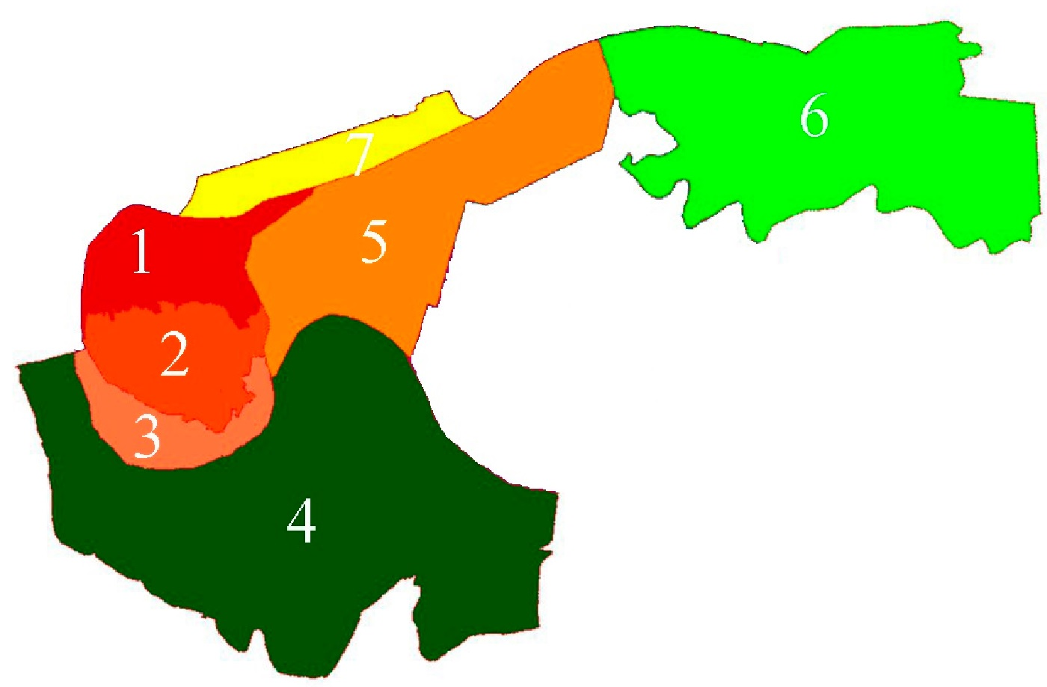
1. Центральный район;
2. Нагорный район;
3. Район Самарово;
4. Южный район;
5. Восточный район;
6. Дачный район;
7. Район Аэропорт.
Баланс поступления сточных вод по технологическим зонам водоотведения указан в таблице 19 данной схемы.
Таблица 19.
Район города | Бытовые стоки, м³/сут. | Бытовые стоки, тыс. м³/год.
Центральный район | 5512,2 | 2012,8
Нагорный район | 4314,7 | 1573,3
Район Самарово | 1191,1 | 434,9
Южный район | 186,6 | 68,1
Восточный район | 631,4 | 230,6
Дачный район | 2439,5 | 890,8
Район Аэропорт | 70,0 | 25,6
Всего: | 14345,5 | 5236,1
1.2.2 Оценка фактического притока неорганизованного стока (сточных вод, поступающих по поверхности рельефа местности) по технологическим зонам водоотведения.
Данные по фактическому притоку неорганизованного стока указаны в отдельном томе.
1.2.3 Сведения об оснащенности зданий, строений, сооружений приборами учета принимаемых сточных вод и их применении при осуществлении коммерческих расчетов.
В настоящее время коммерческий учет принимаемых сточных вод от потребителей города Ханты-Мансийска осуществляется в соответствии с действующим законодательством и количество принятых сточных вод принимается равным количеству потребленной воды.
Для мониторинга фактического объема передаваемых стоков и составления общего баланса стоков по предприятию МП «Водоканал» на очистных сооружениях, на напорных трубопроводах на КНС№1 и ГКНС установлены приборы учета стоков марки ВЗЛЕТ.
Учет поверхностного стока ведется в соответствии с Правилами утвержденными городской думой, расчетным способом учитываются площади абонентов, площади водонепроницаемых поверхностей и фактически выпавших осадков.
Дальнейшее развитие коммерческого учета сточных вод будет, осуществляется в соответствии с федеральным законом «О водоснабжении и водоотведении» № 416 от 07.12.2011 г. (ред. от 21.07.2014 г.).
1.2.4 Результаты ретроспективного анализа за последние 10 лет балансов поступления сточных вод в централизованную систему водоотведения по технологическим зонам водоотведения и по поселениям, сельским округам с выделением зон дефицитов и резервов производственных мощностей.
Характерной тенденцией (за 2006-2013 г.г.) поступления стоков на очистные сооружения города Ханты-Мансийска является повышение объемов образующихся и поступающих на очистку сточных вод (см. таблица 20, рисунок 27, 28 данной схемы).

Таблица 20. Фактические расходы (годовые, среднесуточные) по водоотведению города Ханты-Мансийска.
Показатели | Единица измерения | Факт.за 2006 | Факт.за 2007 | Факт.за 2008 | Факт.за 2009 | Факт.за 2010 | Факт.за 2011 | Факт.за 2012 | Факт.за 2013
1 | 2 | 3 | 4 | 5 | 6 | 7 | 8 | 9 | 10
Пропущено сточных вод - всего | тыс. м³/год | 3165,853 | 3358,5 | 3666,37 | 4003,09 | 4982,43 | 4811,25 | 5198,752 | 5236,1
Пропущено сточных вод - всего | м³/сут. | 8673,6 | 9201,4 | 10044,85 | 10967,37 | 103650,5 | 13181,5 | 14243,2 | 14345,5
Рисунок 27.

Рисунок 28.

1.2.5 Цены и тарифы в системе водоотведения
Основными статьями себестоимости услуги по водоотведению, на каждую из которых приходится около 20% всех затрат, являются:
• электроэнергия,
• расходы наоплату труда,
• ремонт итехническое обслуживание.
Затраты наэлектроэнергию определяются исходя изобъёмов потребляемой электроэнергии покаждой насосной станции икаждому сооружению очищению стоков.
Затраты нахимреагенты, используемые для очисткисточных вод, определяются исходя изнорм расхода каждого конкретного вида материалов, после анализа исходного состояния сточных вод затри предшествующих года ипланового объёма производства услуг.
Покаждой конкретной статье затрат учитывается стоимость материалов, электроэнергии, теплоэнергии, горючесмазочных материалов сучётом индекса цен напланируемый период.
В целях снижения затрат исокращения себестоимости услуг напредприятии разработана идействует Программа поэнергосбережению, предусматривающая внедрение прогрессивных технологий впроизводство, установку ииспользование нового оборудования, техники, модернизацию действующего оборудования в т.ч.:
- проведена реконструкция сетей освещения, в производственных цехах КОС, станции слива. В светильниках, проведена замена ламп накаливания номиналом 100 Вт на энергосберегающие светодиодные номиналом 9 Вт, сэкономив на каждой лампе 91 Вт;
- проведена реконструкция в тех цехах уличного и охранного освещения, светильники ЖКУ и РКУ с лампами ДРЛ-250 Вт и ДНАТ - 400 Вт заменены на современные, высокоэффективные, светодиодные светильники мощностью 36 Вт. общая экономия электроэнергии после проведения данных мероприятий составила - 331,412 кВт;
- установлен (КРМ) компенсатор реактивной мощности ТВД №1 в цехе «Очистные сооружения», что позволило сократить расходы на реактивную электроэнергию в 4 квартале 2013 г. на 5,674 рубля, по сравнению с 3-м кварталом этого года, а по сравнению с 2012 годом приблизительно 40,219рублей, или 2% в год.
Экономия электроэнергии после проведения реконструкции и замены оборудования на сооружения ВОС и КОС составляет 50.808 кВт или 152.808 рублей.
Экономия в натуральных единицах в целом по предприятию за год составила 676,2 тыс. кВт.
Расходы на оплату труда формируются исходя изнормативов численности после их анализа и корректировки. Принимаются вовнимание фактически сложившаяся на предприятии среднемесячная заработная плата, увеличение размера тарифной ставки, а также штатное расписание иорганизационная структура предприятия.
Амортизационные отчисления наполное восстановление основных фондов определяются наосновании действующего метода начисления амортизации ибалансовой стоимости основных фондов. Затраты наремонтитехническое обслуживание определяются изплана ремонтных работ нагод, подтверждаются сметами на их выполнение. В плане ремонтных работ указывается источник выполнения работ, выделяются работы, выполняемые хозяйственным способом и по договорам с организациями — подрядчиками.
Затраты на проведение аварийно-восстановительных работ планируются исходя из фактических затрат, сложившихся в предшествующем году. Эта статья комплексная, включающая в себя расходы на оплату труда рабочих, затраты на материалы, ГСМ, используемые аварийными машинами при ликвидации аварий.
Таблица 21. Изменение тарифа на водоотведение по годам.
Года | 2009 | 2010 | 2011 | 2012 | 2013 1-е полугодие | 2013 2-е полугодие
Тариф на водоотведение  руб. на 1 м³ | 42,85 | 44,06 | 46,24 | 46,24 | 46,24 | 49,66

На рисунке 29 показан график изменения тарифа на водоотведение по годам.
Рисунок 29.

В соответствии с данными таблицы видно, что за последние пять лет произошло незначительное повышение тарифа на водоотведение, что достигнуто благодаря внедрению вышеперечисленных мероприятий. Внедрение данных энергосберегающих мероприятий позволили МП «Водоканал» уменьшить основные статьи на себестоимость услуги по водоотведению, уменьшив тем самым тарифную составляющую на водопользование.
На основании вышеперечисленного следует, что наблюдается незначительное повышение тарифов по водоотведению на протяжении последних пяти лет, которое составило в сумме 12,7% в г. Ханты-Мансийске. В период с 2011 года по 01.07. 2013 года роста тарифов на водоотведение не происходило. Данные показатели тарифов г. Ханты-Мансийска, по сравнению со средним ростом тарифов по России составляющим в среднем 12-15 % в год, характеризуют как правильное развитие МП «Водоканал» в направлении энергоэффективности.
1.2.6 Заключения по работе существующей системы водоотведения.
Гидравлические режимы канализационной сети, работающей при самотечном режиме с частичным наполнением сечения трубопровода зависят в основном от рельефа местности, грунтовых условий и расположения КНС в точке приема стоков. Анализ работы этих участков в городе Ханты-Мансийске показал, что проектные уклоны соблюдены, гидравлические режимы в основном поддерживаются. Гидравлические режимы канализационной сети, работающей при напорном режиме зависят в основном от рельефа местности, грунтовых условий и расположения КНС в точке приема стоков, характеристик применяемого оборудования. Анализ работы этих участков в городе Ханты-Мансийске показал, что проектные уклоны соблюдены, оборудование работает в штатном режиме, гидравлические режимы в основном поддерживаются. Режимы работы элементов централизованной системы водоотведения города Ханты-Мансийска, так же в основном соблюдаются.
В ходе выполнения схемы по водоотведению города Ханты-Мансийска был выявлен ряд проблем по существующей системе водоотведения, а именно:
1. Канализационные очистные сооружения города работают в режиме гидравлической перегрузки, требуется их реконструкция с увеличением производительности до 30 000 м3/сут.;
2. Проблема в большой удаленности канализационных очистных сооружений от места сброса очищенных стоков. Протока Ходовая в различные период года характеризуется недостаточным объемом природной воды и при увеличении объемов сбрасываемых в нее стоков естественная самоочисткаможет происходить не в полном объеме.Необходимо выполнить работы по прокладке трубопроводов в новое место сброса очищенных стоков (река Иртыш);
3. Требуется произвести реконструкцию ГКНС (с увеличением производительности до 30 000 м3/сут.), а так же необходимо произвести ликвидацию КНС1, с переводом всех стоков на реконструируемую ГКНС;
4. Стоки перекачиваются несколько раз через различные КНС, что приводит к дополнительнымэнергозатратам, и как следствиекповышению тарифа на водоотведение. Необходимо выполнить мероприятия поперенаправлению стоков через меньшее количество КНСcувеличением производительности отдельных канализационных насосных станций и ликвидаций части КНС (КНС№7, КНС№2, КНС№1, КНС№35). Так же для переправления стоков (с ликвидацией насосных станций) могут быть применены коллектора глубокого заложения с прокладкой современными методами трубопроводов (такие как «метод щитовой проходки»);
5. Сложные грунтовые условия (пучинистые грунты) залегания, а так же строительный брак, значительный износ сетей существующих магистральных канализационных сетей города,требуют перекладки трубопроводов водоотведения (подробное описание представлено в пункте 1.4.2 «Перечень основных мероприятий по реализации схем водоотведения, включая технические обоснования этих мероприятий»);
6. Частичный сброс ливневых стоков производится в канализационные сети бытового водоотведения, что может привести к неполадкам в работе биологических очистных сооружений. Необходимо строительство очистных сооружений ливневого стока и исключение попадания ливневых стоков в бытовую канализацию;
7. Часть города не охвачена системой централизованного водоотведения, абоненты используют выгреба. Необходимо обеспечить данных абонентов централизованной системой водоотведения;
8. В настоящее время все бытовые стоки от ООО «Веллнес-отеля Югорская Долина» поступают на КНС аэропорта с дальнейшим сбросом стоков наКОС города Ханты-Мансийска.КНС аэропорта имеет ограниченные технические возможности, при массовом поступлении стоков от КНС ООО «Веллнес-отеля Югорская Долина», и в следствии чего работает в режиме гидравлической перегрузки. Необходимы мероприятия по строительству отдельного коллектора от аэропорта до централизованных сетей водоотведения города Ханты-Мансийска, для исключения транзита стоков ООО «Веллнес-отеля Югорская Долина» через КНС аэропорта.

1.3 Прогноз объема сточных вод.
1.3.1 Сведения о фактическом и ожидаемом поступлении сточных вод в централизованную систему водоотведения.
Фактические поступления сточных вод на очистные сооружения города Ханты-Мансийска указаны в пункте 1.2.1 данной схемы и составляют:
- согласно данных (за 2013 год) предоставленных МП "Водоканал" фактическое среднесуточное водоотведение по городу Ханты-Мансийску составляет от 14345,5м³/сут. (см. таблицу 19 данной схемы.Фактические суточные расходы по водоотведению по городу Ханты-Мансийску);
- согласно данных (за 2013 год) предоставленных МП "Водоканал" фактическое среднегодовое водоотведение по городу Ханты-Мансийску составляет 5236100м³/год (см. таблицу 18 данной схемы.Фактические годовые расходы по водоотведению по городу Ханты-Мансийску).
Развитие системы водоотведения города Ханты-Мансийска принято в соответствии с генеральным планом развития города и утвержденных проектов планировки и межевания различных территорий города, и исходя из имеющихся в настоящее время технических и технологических проблем.
Генеральным планом предусматривается размещение нового строительства как на свободной от застройки территории, так и на участках, высвобождаемых при сносе ветхой жилой застройки.
В таблице 22 указаны ориентировочные объемы перспективного строительства по городу Ханты-Мансийску с учетом увеличения показателя жилищной обеспеченности и перспективного увеличения численности населения до 2025 года по очередям.

Таблица 22. Потребность в жилищном фонде по этапам проектного периода.
Показатели | Единицы Измерения | Существующее положение  2013 г. | Первая очередь  2019 г. | Вторая очередь  2025 г.
Г. Ханты-Мансийск
Численность населения | Тыс.чел. | 90,96 | 115,0 | 123,29
Проектная норма жилой обеспеченности | м²/чел | - | 30,0 | 30,0
Объём жилищного фонда к концу периода | Тыс. м² | 1805,3 | 3450 | 3874,4
Сносимый жилищный фонд | Тыс. м² | - | 90,26 | 55,77
Объём нового жилищного фонда | Тыс. м² | - | 1734,96 | 480,1
Фактическая обеспеченность | м²/чел | 19,85 | - | -
Средняя жилищная обеспеченность принята в расчете 30 кв. м общей площади на человека в соответствии с местными нормативами (Приложение к Постановлению администрации города от 25.02.2011 № 214).
Для схемы водоотведения города в соответствии с годами ввода в эксплуатацию объектов нового строительства в проекте выбраны 2 этапа. Первый этап заканчивается в 2019 годом и предусматривает увеличение численности населения города до 115,0 тыс. человек и ввод в эксплуатацию объектов первой очереди строительство районов: «Северный», «Нагорный», «Самарово», «ОМК», «Восточный» общей площадью 1734,96 тыс. кв. метров.
Второй этап заканчивается 2025 годом и предусматривает обеспечение централизованным водоотведением новой застройки районов в количестве 480,1 тыс. кв. метров и увеличение числа жителей города до 123,29 тыс. человек.
При разработке схемы водоотведения определяются требуемые расходы канализования для различных потребителей. Основным потребителем канализации на территории города Ханты-Мансийска является население. Количество расходуемого водоотведения зависит от степени санитарно-технического благоустройства районов жилой застройки. В соответствии со СП 31.13330.2012 и СНиП 2.04.02-84 «Водоснабжение. Наружные сети и сооружения» нормы водопотребления приняты:
- для жилой застройки с водопроводом, канализацией, ваннами и централизованным ГВС – 220 л/чел. в сутки;
- для жилой застройки с водопроводом, канализацией, ваннами и местными водонагревателями – 160 л/чел. в сутки;
- для жилой застройки с водопроводом, канализацией, без ванн – 125 л/чел. в сутки.
В соответствии со СНиП 2.04.03-85 «Канализация. Наружные сети и сооружения» при проектировании систем канализации населенных пунктов расчетное удельное среднесуточное водоотведение бытовых сточных вод от жилых зданий следует принимать равным расчетному удельному среднесуточному водопотреблению без учета расхода воды на полив территорий и зеленых насаждений.
Расчетные расходы водоотведения по потребителям города Ханты-Мансийска представлены в таблице 23 данной схемы.

Таблица 23. Перспективные расходы по водоотведению города Ханты-Мансийска.
Название района города | Категория потребителей города | 2019 год |  | 2025 год |  | Норма, согласно СП 31.13330.2012, л./сут. на чел. | 2019 год |  | 2025 год
 |  | Численность население, чел. | Площадь жил.фонда, тыс. м2 | Численность население, чел. | Площадь жил.фонда, тыс. м2 |  | Численность население, чел. | Расход, м3/сут. | Численность население, чел. | Расход, м3/сут.
Северный | Застройка зданиями, оборудованными внутренним водопроводом и канализацией с централизованным горячим водоснабжением | 37,73 | 1131,82 | 34,23 | 1026,9 | 220 | 18,865 | 4150,3 | 17,115 | 3765,3
 | Застройка зданиями, оборудованными внутренним водопроводом и канализацией с ванными и местными водонагревателями |  |  |  |  | 160 | 9,0552 | 1448,832 | 8,2152 | 1314,432
 | Застройка зданиями, оборудованными внутренним водопроводом и канализацией с местными водонагревателями |  |  |  |  | 125 | 9,8098 | 1226,225 | 8,8998 | 1112,475
 | Неучтенные расходы (10%) |  |  |  |  | - |  | 682,5357 |  | 619,2207
 | Итого по району: |  |  |  |  | - | 37,73 | 7507,89 | 34,23 | 6811,43
Нагорный | Застройка зданиями, оборудованными внутренним водопроводом и канализацией с централизованным горячим водоснабжением | 38,51 | 1155,62 | 35,21 | 1056,3 | 220 | 19,255 | 4236,1 | 17,605 | 3873,1
 | Застройка зданиями, оборудованными внутренним водопроводом и канализацией с ванными и местными водонагревателями |  |  |  |  | 160 | 9,2424 | 1478,784 | 8,4504 | 1352,064
 | Застройка зданиями, оборудованными внутренним водопроводом и канализацией с местными водонагревателями |  |  |  |  | 125 | 10,0126 | 1251,575 | 9,1546 | 1144,325
 | Неучтенные расходы (10%) |  |  |  |  | - |  | 696,6459 |  | 636,9489
 | Итого по району: |  |  |  |  | - | 38,51 | 7663,1 | 35,21 | 7006,44
Самарово | Застройка зданиями, оборудованными внутренним водопроводом и канализацией с централизованным горячим водоснабжением | 9,59 | 287,55 | 11,58 | 347,4 | 220 | 4,795 | 1054,9 | 5,79 | 1273,8
 | Застройка зданиями, оборудованными внутренним водопроводом и канализацией с ванными и местными водонагревателями |  |  |  |  | 160 | 2,3016 | 368,256 | 2,7792 | 444,672
 | Застройка зданиями, оборудованными внутренним водопроводом и канализацией с местными водонагревателями |  |  |  |  | 125 | 2,4934 | 311,675 | 3,0108 | 376,35
 | Неучтенные расходы (10%) |  |  |  |  | - |  | 173,4831 |  | 209,4822
 | Итого по району: |  |  |  |  | - | 9,59 | 1516,3 | 11,58 | 2304,30
ОМК | Застройка зданиями, оборудованными внутренним водопроводом и канализацией с централизованным горячим водоснабжением | 7,62 | 228,8 | 6,85 | 205,5 | 220 | 3,81 | 838,2 | 3,425 | 753,5
 | Застройка зданиями, оборудованными внутренним водопроводом и канализацией с ванными и местными водонагревателями |  |  |  |  | 160 | 1,8288 | 292,608 | 1,644 | 263,04
 | Застройка зданиями, оборудованными внутренним водопроводом и канализацией с местными водонагревателями |  |  |  |  | 125 | 1,9812 | 247,65 | 1,781 | 222,625
 | Неучтенные расходы (10%) |  |  |  |  | - |  | 137,8458 |  | 123,9165
 | Итого по району: |  |  |  |  | - | 7,62 | 1960,63 | 6,85 | 1363,08
Восточный | Застройка зданиями, оборудованными внутренним водопроводом и канализацией с централизованным горячим водоснабжением | 21,55 | 646,21 | 35,42 | 1062,6 | 220 | 10,775 | 2370,5 | 17,71 | 3896,2
 | Застройка зданиями, оборудованными внутренним водопроводом и канализацией с ванными и местными водонагревателями |  |  |  |  | 160 | 5,172 | 827,52 | 8,5008 | 1360,128
 | Застройка зданиями, оборудованными внутренним водопроводом и канализацией с местными водонагревателями |  |  |  |  | 125 | 5,603 | 700,375 | 9,2092 | 1151,15
 | Неучтенные расходы (10%) |  |  |  |  | - |  | 389,8395 |  | 640,7478
 | Итого по району: |  |  |  |  | - | 21,55 | 4288,23 | 35,42 | 7048,23
Итого*: |  | 115 | 3450 | 123,29 | 3698,7 | - | 115 | 22883,85 | 123,29 | 24533,48
Примечание: * - Согласно Генеральному Плану микрорайон Дачный (в т.ч. СУ-967) имеет индивидуальную жилую застройку и рассчитан на сезонное проживание граждан, соответственно расходы воды на перспективу данного района учтены в общем водоотведении города. Расходы по водоотведению составляют 2439,5 м3/сут.

Водоотведение города Ханты-Мансийска рассчитано исходя из динамики численности населения по расчетным периодам на 2019 и 2025 годы в соответствии с Генеральным планом развития города. К первой очереди (2019 году) водоотведение города составит 22883,85 м³/сут. (8352,6 тыс. м³/год), а на расчетный срок (2025 год) 24533,48 м³/сут. (8954,7 тыс. м³/год). На рисунках30, 31данной схемы показано изменение водоотведениягорода Ханты-Мансийск на перспективу по годам.
Таким образом, ожидаемое удельное водоотведение на одного человека в сутки к расчетному сроку (2025 год) составит 199 литра в сутки на человека.
На рисунке 30 показано изменение водоотведения города Ханты-Мансийск на перспективу по годам (м³/сут.).

На рисунке 31 показано изменение водоотведения города Ханты-Мансийск на перспективу по годам (тыс. м³/год.).

В соответствии с рисунками30, 31 к расчетному сроку произойдет рост водоотведениягорода(вследствие развития города и увеличения численности населения города).
Перспективный территориальный баланс (на расчетный срок 2025 год) представлен на рисунке 31.

1.3.2 Расчет требуемой мощности очистных сооружений исходя из данных о расчетном расходе сточных вод.
Требуемая мощность канализационных очистных сооружений, исходя из перспективного баланса на 2025 год, составит не менее 30 000 м³/сут. В таблице 24 представлены сведения о существующей и требуемой производительности канализационных очистных сооружений, а также перспективные расходы водоотведения по годам.
Таблица 24. Существующая и требуемая производительность канализационных очистных сооружений.
Наименование сооружения | Производи-тельностьсооружения | Требуемаяпроизвод-ть на 2013 год, м³/сут. (резерв) | Требуемаяпроизвод-ть на 2019 год, тыс. м³/сут (дефицит) | Требуемаяпроизвод-ть на 2025 год, тыс. м³/сут (дефицит)
Канализационные очистные сооружения | 18000 | 14345,5  (20,3%) | 22883,85  (-27,1 %) | 24533,48  (- 36,3%)
В настоящее время резерв мощности очистных сооружений составляет 20,3 %, что на перспективу не гарантирует устойчивую, надежную работу всего комплекса водоочистных сооружений.
К окончанию строительства первой очереди застройки максимальный дефицит по производительности существующих очистных сооружений канализации составит 27,1 %, а к расчетному сроку и вовсе 36,3 %. Следовательно, для обеспечения бесперебойного и качественного водоотведения абонентов к 2025 году требуется реконструкция существующих очистных сооружений с увеличением их производительности.
1.3.3 Результаты анализов режима работы элементов централизованной системы водоотведения.
Отвод и транспортировка стоков от абонентов производится через систему самотечных трубопроводов и систему канализационных насосных станций. Из насосных станций стоки транспортируются по напорным трубопроводам в магистральные коллекторы с последующим поступление стоков на очистные сооружения города.
В ведомстве МП "Водоканал" находится 39 канализационных насосных станций бытового стока (в том числе КНС собственных нужд на КОС).
В соответствии со схемой канализации г. Ханты-Мансийска все хозяйственно-бытовые стоки поступают на головные КНС (ГКНС и КНС №1) из которых стоки перекачиваютсянаКОС города.
КНС №3, КНС №5, КНС №6, КНС №7, КНС №8, КНС№10, КНС №11, КНС№34 перекачивают стоки города на ГКНС с последующим отводом стоков на КОС.
КНС№12, КНС №14, КНС №15, КНС №16, КНС №25, КНС №26, КНС №32, КНС№37, КНС№38перекачивают стоки города на КНС1 с последующим отводом стоков на КОС.
КНС №4 перекачивает стоки на КНС №3.
КНС №13 перекачивают стоки на КНС Аэропорта и далее на КНС№1.
КНС №17 перекачивает стоки на КНС №18.
КНС №18 перекачивает стоки на КНС №19.
КНС №19 перекачивает стоки на КНС №7.
КНС №20 перекачивает стоки на КНС №13.
КНС №21, КНС№23 перекачивает стоки на КНС №4.
КНС№9, КНС №22 перекачивает стоки на КНС №5.
КНС №24 перекачивает стоки на КНС №7.
КНС №27, 28, 31 перекачивают стоки на КНС №16.
КНС №29 перекачивает стоки на КНС №13.
КНС №30 перекачивает стоки на КНС №8.
КНС №35 перекачивает стоки на КНС №7.
КНС №40 перекачивает стоки на КНС №8.
Таблица 25. Существующая и требуемая производительность КНС города.
Наименование сооружения | Производи-тельность, м³/час | Фактическое потребление на 2013 год, м³/час. | Резерв по производительности сооружения, м³/час. | Количество насосов/произво-дительность
ГКНС | 1080 | 360,0 | 0,0 | 360
 |  | 71,5 | 288,5 | 360
 |  | 349,0 | 11,0 | 360
КНС№1 | 750 | 205,6 | 44,4 | 250
 |  | 36,8 | 213,2 | 250
 |  | 250,0 | 0,0 | 250
КНС№2 | 90 | 0,0 | 30,0 | 30
 |  | 0,0 | 30,0 | 30
 |  | 0,0 | 30,0 | 30
КНС№3 | 150 | 41,1 | 8,9 | 50
 |  | 15,9 | 34,1 | 50
 |  | 16,0 | 34,0 | 50
КНС№4 | 224 | 14,0 | 98,0 | 112
 |  | 15,6 | 96,4 | 112
КНС№5 | 336 | 23,0 | 89,0 | 112
 |  | 21,2 | 90,8 | 112
 |  | 21,2 | 90,8 | 112
КНС№6 | 50 | 2,0 | 23,0 | 25
 |  | 2,5 | 22,5 | 25
КНС№7 | 776 | 177,2 | 110,8 | 288
 |  | 113,2 | 174,8 | 288
 |  | 1,2 | 286,8 | 288
КНС№8 | 50 | 7,7 | 17,3 | 25
 |  | 9,2 | 15,8 | 25
КНС№9 | 50 | 10,6 | 14,4 | 25
 |  | 4,5 | 20,5 | 25
КНС№10 | 50 | 10,9 | 14,1 | 25
 |  | 15,1 | 9,9 | 25
КНС№11 | 50 | 2,3 | 22,7 | 25
 |  | 3,1 | 21,9 | 25
КНС№12 | 50 | 8,5 | 16,5 | 25
 |  | 3,2 | 21,8 | 25
КНС№13 | 50 | 5,5 | 19,5 | 25
 |  | 6,7 | 18,3 | 25
КНС№14 | 32 | 4,9 | 11,1 | 16
 |  | 1,3 | 14,7 | 16
КНС№15 | 63 | 0,5 | 20,5 | 21
 |  | 0,6 | 20,4 | 21
 |  | 0,6 | 20,4 | 21
КНС№16 | 50 | 22,5 | 27,5 | 50
 |  | 22,0 | 28,0 | 50
КНС№17 | 360 | 0,0 | 120,0 | 120
 |  | 0,0 | 120,0 | 120
 |  | 0,0 | 120,0 | 120
КНС№18 | 600 | 22,2 | 177,8 | 200
 |  | 37,8 | 162,2 | 200
 |  | 16,4 | 183,6 | 200
КНС№19 | 400 | 57,5 | 142,5 | 200
 |  | 102,2 | 97,8 | 200
 |  | 0,0 | 200,0 | 200
КНС№20 | 50 | 0,3 | 24,7 | 25
 |  | 0,4 | 24,6 | 25
КНС№21 | 50 | 0,6 | 49,4 | 50
 |  | 1,3 | 48,8 | 50
КНС№22 | 50 | 1,6 | 23,4 | 25
 |  | 2,2 | 22,8 | 25
КНС№23 | 75 | 1,4 | 23,6 | 25
 |  | 12,2 | 12,8 | 25
 |  | 5,7 | 19,3 | 25
КНС№24 | 50 | 3,5 | 21,5 | 25
КНС№25 | 40 | 0,3 | 19,8 | 20
 |  | 0,3 | 19,8 | 20
КНС№26 | 40 | 0,1 | 19,9 | 20
 |  | 0,4 | 19,6 | 20
КНС№27 | 40 | 1,6 | 18,4 | 20
 |  | 1,6 | 18,4 | 20
КНС№28 | 40 | 0,7 | 19,3 | 20
 |  | 0,7 | 19,3 | 20
КНС№29 | 40 | 2,4 | 17,6 | 20
 |  | 2,1 | 17,9 | 20
КНС№30 | 40 | 1,8 | 18,2 | 20
 |  | 1,7 | 18,3 | 20
КНС№31 | 60 | 0,3 | 19,7 | 20
 |  | 0,4 | 19,6 | 20
КНС№32 | 40 | 0,3 | 19,7 | 20
 |  | 1,7 | 18,3 | 20
КНС№34 | 40 | 2,2 | 17,8 | 20
 |  | 0,9 | 19,1 | 20
КНС№35 | 150 | 7,4 | 67,6 | 75
 |  | 3,3 | 71,7 | 75
КНС№37 | 50 | 0,2 | 24,8 | 25
 |  | 5,6 | 19,4 | 25
КНС№38 | 50 | 0,3 | 24,7 | 25
 |  | 9,5 | 15,5 | 25
КНС№40 | 40 | 15,0 | 5,0 | 20
 |  | 15,0 | 5,0 | 20
КНС на КОС | 400 | 3,9 | 196,1 | 200
 |  | 4,4 | 195,6 | 200
В соответствии с представленными данными таблицы 25 видно, что по канализационным насосным станциям имеется резерв производительности, что гарантирует надежную и устойчивую работу всей системы водоотведения, которой в дальнейшем будет достаточно для обеспечения большей части перспективных абонентов. В настоящее время резерв ориентировочно составляет 4723,2 м³/час.
Гидравлические режимы канализационной сети, работающей при самотечном режиме с частичным наполнением сечения трубопровода зависят в основном от рельефа местности, грунтовых условий и расположения КНС в точке приема стоков. Анализ работы этих участков в городе Ханты-Мансийске показал, что проектные уклоны соблюдены, гидравлические режимы в основном поддерживаются. Гидравлические режимы канализационной сети, работающей при напорном режиме зависят в основном от рельефа местности, грунтовых условий и расположения КНС в точке приема стоков, характеристик применяемого оборудования. Анализ работы этих участков в городе Ханты-Мансийске показал, что проектные уклоны соблюдены, оборудование работает в штатном режиме, гидравлические режимы в основном поддерживаются. Режимы работы элементов централизованной системы водоотведения города Ханты-Мансийска, так же в основном соблюдаются.
1.3.4 Анализ резервов производственных мощностей очистных сооружений системы водоотведения и возможности расширения зоны их действия.
До настоящего времени производительность очистных сооружений составляет 12,8 тыс. м³/сут. КОС работают в режиме гидравлической перегрузки, которая составляет в среднем 40%. В отдельные периоды года (паводок) объем поступающих стоков может достигать более 20,0 тыс. м³/сут., что составляет соответственно превышение на 70%.
В настоящее время производятся работы по реконструкции КОС с увеличением производительности до 18,0 тыс. м³/сут, за счет строительства четвертого резервуара биологической очистки (РБО) и доведения качества очищенных стоков до нормативных показателей (проект «Реконструкция канализационных очистных сооружений.Увеличение производительности до 18000 м³/сут», ООО «Корпорация "Мегаполис», 2012 год).
В период с 2014 по 2025 годы ожидается увеличение объемов по приему сточных вод на очистные сооружения канализации от населения города Ханты-Мансийска в связи с уплотнительной застройкой в существующих микрорайонов города и строительством домов в новых микрорайонах.
Исходя из анализа мощности существующих очистных сооружений имеется необходимость в увеличении производительности очистных сооружений (увеличение производительности действующих очистных сооружений).
Таблица 26. Существующая и требуемая производительность биологических очистных сооружений города.
Наименование сооружения | Производи-тельность | Фактическая производи-тельность на 2013 год, м³/сут. | Дефицит/резерв по производи-тельности сооружения, м³/сут. | Примечание
Резервуар усреднитель на КНС №1 | Полный объем 1000 м3 | 1000 | - | -
Резервуар усреднитель на ГКНС | Полный объем 2000 м3 | 2000 | - | -
Резервуары биологической очистки | 750 м³/час | 750 | 0/0 | 187,5х4
Сооружения глубокой очистки | 750 м³/час | 750 | 0/0 | 125х6
Реагентноехозяйство | 151,2 л/ч | - | 0/0 | 75,6х2
Станция Уф-обеззараживания | 1600 м³/час | 750 | 0/100 | 800х2
Песковые площадки | 8мХ13мХ1,2м | 124,8 | 0/124,8 | 2 шт.
Цех механического обезвоживания осадка | Произв. по исх. осадку 40(800) м³/час (кг/час) | 800 | 0/100 | Фильтр - прессы 2 шт.
Поля компостирова-ния | 40мХ13мХ1,2м | 624 | 0/624 | 4 шт.
Воздуходувная станция | 28528 м³/час | 28528 | 0/0 | 4х7132
В соответствии с данными таблицы 26 видно, что резерв по производительности по комплексу очистных сооружений совсем не значительный, что в условиях развития города не гарантирует устойчивую работу всей системы водоотведения и требуется произвести реконструкцию сооружений в комплексе с увеличением производительности отдельных сооружений объектов системы водоотведения.

1.4 Предложения по строительству, реконструкции и модернизации (техническому перевооружению) объектов централизованной системы водоотведения.
1.4.1 Основные направления, принципы, задачи и целевые показатели развития централизованной системы водоотведения.
Раздел «Водоотведение» схемы водоснабжения и водоотведения разработан в целях реализации государственной политики в сфере водоотведения, направленной на обеспечение охраны здоровья населения и улучшения качества жизни населения путем обеспечения бесперебойного и качественного водоотведения, снижение негативного воздействия на водные объекты путем повышения качества очистки сточных вод, обеспечение доступности услуг водоотведения для абонентов за счет развития централизованной системы водоотведения.
Принципами развития централизованной системы водоотведения города Ханты-Мансийска являются:
-постоянное улучшение качества предоставления услуг водоотведения потребителям (абонентам);
-удовлетворение потребности в обеспечении услугой водоотведения новых объектов капитального строительства;
-постоянное совершенствование системы водоотведения путем планирования, реализации, проверки и корректировки технических решений и мероприятий.
Основными задачами, решаемыми в разделе «Водоотведение» схемы водоснабжения и водоотведения являются:
- реконструкция существующих канализационных очистных сооружений города для исключения отрицательного воздействия на водоемы и требований нормативных документов Российского законодательства с целью снижения негативного воздействия на окружающую среду;
- строительство новых канализационных насосных станцийв городе;
-обновление и строительство новой канализационной сети с целью повышения надежности и снижения количества отказов системы.
В соответствии с постановлением Правительства РФ от 05.09.2013 №782 «О схемах водоснабжения и водоотведения» (вместе с «Правилами разработки и утверждения схем водоснабжения и водоотведения», «Требованиями к содержанию схем водоснабжения и водоотведения») к целевым показателям развития централизованных систем водоотведения относятся:
- показатели надежности и бесперебойности водоснабжения;
- показатели качества обслуживания абонентов;
- показатели качества очистки сточных вод;
- показатели эффективности использования ресурсов при транспортировке сточных вод;
- соотношение цены реализации мероприятий инвестиционной программы и их эффективности - улучшение качества воды;
- иные показатели, установленные федеральным органом исполнительной власти, осуществляющим функции по выработке государственной политики и нормативно-правовому регулированию в сфере жилищно-коммунального хозяйства.
В городе Ханты-Мансийске на сегодняшний день рассматриваются два варианта развития системы водоотведения (согласно Генплану): реконструкция действующих очистных сооружений с увеличением производительности с 18 000 м3/сут. до 30 000 м3/сут., либо строительство новых очистных сооружений города производительностью 60 000 м3/сут. Исходя из оценки ориентировочных капитальных вложений в реализацию данных мероприятий (согласно пункта 1.6 данной схемы) приоритетным вариантом развития системы водоотведения города Ханты-Мансийска является реконструкция действующих очистных сооружений с увеличением производительности с 18 000 м3/сут. до 30 000 м3/сут.
Реконструкция и строительство всех объектов системы водоотведения должна производиться поэтапно. В первую очередь необходимо начинать реконструкцию тех элементов системы водоотведения, которые больше всего требуют замены.
1.4.2 Перечень основных мероприятий по реализации схем водоотведения, включая технические обоснования этих мероприятий.
В целях реализации схемы водоотведения до 2024 года необходимо выполнить комплекс мероприятий, направленных на обеспечение в полном объёме необходимого резерва мощностей инженерно – технического обеспечения для развития объектов капитального строительства и подключение новых абонентов на территориях перспективной застройки и повышение надёжность систем жизнеобеспечения. Данные мероприятия можно разделить на следующие категории:
- реконструкция существующих локальных КОС города Ханты-Мансийска;
- строительство новых канализационных насосных станций в городе Ханты-Мансийске;
- замена изношенных канализационных сетей и строительство новых сетей канализации города Ханты-Мансийска.
Перечень основных мероприятий по реализации схем водоотведения:
1. Реконструкция действующих КОС с увеличением производительности до 30,0 тыс. м³/сут.;
2. Центральный район:
Канализационные очистные сооружения - строительство новой КНС на очистных сооружениях для организации нового места сброса очищенных стоков в реку Иртыш, взамен существующего сброса в реку Неулева;
а) выполнить проектирование и строительство новой ГКНС (головной канализационной насосной станции) производительности 30,0 тыс. м³/сут., в районе существующих КОС по ул. Калинина,117 с ликвидацией действующей ГКНС по ул. Калинина и существующей КНС № 8. Строительство двух ниток напорного коллектора диаметром 2х400 мм протяженностью 240 м.от новой ГКНС до существующих КОС;
б) реновация участка магистрального самотечного коллектора диаметром 600 мм по ул. К. Маркса от ул. Ленина до ул. Рознина (L=369 м.);
в) перекладка сетей водоотведения диаметром 600 мм по ул. К. Маркса от ул. Ленина до ул. Комсомольская (L=231 м.);
г) реновация участка магистрального самотечного коллектора расположенного по ул. Дзержинского от ул. Рознина до КНС №1 (L=593 м., D=800 мм);
д) реновация участка магистрального самотечного коллектора диаметром 600 мм по ул. Рознина от ул. Энгельса до ул. Дзержинского (L=832м.);
е) реновация трубопровода водоотведения по ул. Промышленная от КГ (колодца гашения) в районе Базы ДЭП до КНС №7 диаметром 600 мм., L= 985 м.;
ж) реновация трубопровода водоотведения от ул. Мира до ул. Студенческая по ул. Калинина, диаметром 600÷800 мм., L=1440 м.;
и) для обеспечения централизованного водоотведения от малоэтажной застройки, предусматривается прокладка самотечных коллекторов по улицам: Парковая, Геологов, Восточная, п. Лумумбы, Доронина, Чкалова. Общая протяженность трубопроводов составит 7200 м.;
к) для обеспечения централизованного водоотведения от малоэтажной застройки, предусматривается прокладка самотечных коллекторов общей протяженностью 4460 м по улицам:
- Титова – ж/д № 1-23 и 29-39 протяженностью соответственно 294 м. и 169 м. диаметром 225 мм.;
-Безноскова - ж/д № 2-58 протяженностью 905 м. диаметром 225 мм.с подключением к коллекторам ул. Калинина и Дзержинского;
- Новая - ж/д № 24-36 протяженностью 269 м. диаметром 160 мм.с подключением к коллектору по ул. Тихова;
- П. Морозова - ж/д № 4-46 протяженностью 385 м. диаметром 160 мм.с подключением в проектируемый коллектор по ул. К. Маркса;
- К. Маркса - ж/д № 37-45 протяженностью 450 м. диаметром 225 мм.с подключением в проектируемые сети мкр. «Западный»;
- Пушкина - ж/д № 43-39 и 28-34 протяженностью 132 м. и 110 м. соответственно, диаметром 160 мм. с подключением в коллектор по ул. Обская диаметром 160 мм.;
- Собянина - ж/д № 20-14 протяженностью 85 м. диаметром 160 мм. с подключением в чугунный коллектор диаметром 200 мм., по ул. Собянина д. 7.;
- Звездная, Светлая и Боровая – канализовать диаметром 160 мм.в коллектор по ул. Безноскова чугунный диаметром 250 мм. Протяженность трубопроводов соответственно 307 м., 276 м. и 190 м.;
- пер. Озерный – ж/д № 10-22 канализовать диаметром 160 мм.протяженностью 290 м. в перспективные канализационные сети мкр. «Западный», а ж/д № 8-14 канализовать диаметром 160 мм протяженностью 110 м. в коллектор по ул. П. Морозова;
- пер. Надежды - ж/д № 1-21 канализовать диаметром 160 мм. протяженностью 328 м. в коллектор диаметром 315 мм., ПЭ по ул. Безноскова;
л) водоотведение микрорайона «Югорская звезда №1;№2» проектируемой многоэтажной застройки в районе улиц Студенческая-Строителей предусматривается осуществлять в самотечный коллектор диаметром 400 мм по ул. Студенческая-ул.Пионерская.
3. Существующую малоэтажную застройку (муниципального жилого фонда), не обеспеченную централизованной канализацией, необходимо благоустроить. Существующие выгреба подлежат ликвидации (согласно таблице16 данной схемы).
№ п/п | Наименование улицы, по которой проходит канализационный коллектор | Границы прохождения канал.коллектора | Кол-во выгребов | Протяженность канал.сетей, м | Кол-во колодцев, шт.
1 | Чехова | 79 | 1 | 15 | 1
2 | Островского | 38 | 1 | 0 | 0
3 | Островского | 6 | 1 | 20 | 4
4 | Кооперативная | 57 | 1 | 67 | 4
5 | Парковая | 9 | 1 | 0 | 0
6 | ОМК общ. | 36 | 1 | 60 | 4
7 | Ф. Горная | 19 | 1 | 40 | 3
8 | Кооперативная | 34 | 1 | 60 | 4
9 | Комсомольская | 51 | 1 | 25 | 2
10 | Рознина | 50 | 1 | 45 | 2
11 | Крупская | 20 | 1 | 45 | 2
12 | Чкалова | 76 | 1 | 10 | 1
13 | Коминтерна | 24 | 1 | 15 | 1
14 | Дзержинского | 1 | 1 | 0 | 0
15 | Рознина | 64 А | 1 | 35 | 2
16 | Рознина | 62 | 1 | 30 | 2
17 | Красногвардейская | 7 | 1 | 55 | 4
18 | Красногвардейская | 7 А | 1
19 | Лермонтова | 25 | 1 | 40 | 2
20 | Гагарина | 220 А | 1 | 50 | 4
21 | Снежная | 05.07.2011 | 1 | 5 | 1
22 | Снежная | 19 | 1 | 10 | 1
23 | Снежная | 15 | 1 | 15 | 1
24 | Снежная | 23 | 1 | 20 | 1
25 | Снежная | 17 | 1 | 10 | 1
26 | Снежная | 20 | 1 | 5 | 1
27 | Снежная | 24 | 1 | 25 | 1
28 | Снежная | 22 | 1 | 20 | 1
29 | Снежная | 21 | 1 | 10 | 1
30 | Березовская | 51а | 1 | 10 | 1
31 | Гагарина | 54.54 А | 1
32 | Гагарина | 123 | 1 | 35 | 2
33 | Спортивная | 22 | 1 | 15 | 1
34 | Спортивная | 18,2 | 1
35 | Южный | 7 | 1
36 | Южный | 26 | 1
37 | Южный | 8,10,26 | 1
38 | Горького | 4А | 1 | 0 | 0
39 | Сутормина | 17 | 1 | 12 | 1
40 | Южный | 32а | 1 | 60 | 4
41 | Солнечная | 14 | 1 | 0 | 0
42 | Затонская | 7а | 1 | 0 | 0
43 | Набережная | 34 | 1 | 20 | 1
44 | Мира | 129 | 1 | 50 | 2
45 | Южный | 20.22;24 | 1
46 | Снежная | 6;4;9 | 1 | 110 | 5
47 | Лесная | 4а-4б | 1 | 70 | 4
 | Итого: |  | 47 | 2054 | 133
4. Микрорайон «Западный» :
а) строительство самотечного коллектора диаметром 800÷1000 вдоль ул. Объездная-Студенческая от КНС № 7 до КНС № 1 мкр. «Западный»;
б) демонтаж и ликвидация существующей КНС № 7 по ул. Энгельса;
в) строительство самотечного коллектора по ул. Дзержинского от ул. Октябрьская до проектируемой КНС № 1 мкр. «Западный» диаметром 800-1000 мм., протяженностью 500м;
г) демонтаж и ликвидация существующей КНС №1 по ул. Октябрьская;
д) водоотведение микрорайона проектируемой среднеэтажной застройки в районе улиц Сирина-Промышленная предусматривается осуществлять в самотечный коллектор диаметром 600 мм по ул. Промышленная.
5. Микрорайоны Учхоз и ОМК:
а) строительство новой КНС и сетей водоотведения от ул. Сельскохозяйственная, дома № 4-42 (производительностью 20 м3/час). Устройство самотечного коллектора диаметром 200 мм., L=563 м. Устройство напорного коллектора диаметром 110 мм., L=180 м.;
б)строительство новой КНС и сетей водоотведения от ул. Кооперативной дома №1-№23 до ул. Сельскохозяйственной дома №3-№11. Устройство самотечной сети диаметром 200 мм., L=373 м. Устройство напорной сети диаметром 110 мм., L=358 м.;
в)предусмотреть строительство самотечных коллекторов общей протяженностью - 2034 м по улицам:
- пер. Бобровский – подключить в коллектор по ул. Малиновая диаметром 160 мм., протяженностью 175 м.;
- ул. Загорская - подключить в трубопровод пер. Бобровский диаметром 160 мм., протяженностью 222 м.;
- пер. Тепличный - подключить в трубопровод пер. Дачный диаметром 160 мм., протяженностью 214 м.;
- ул. Малиновая - подключить в трубопровод ул. Аграрная диаметром 160 мм., протяженностью 185 м.;
- проезд Лиственный - подключить в коллектор по ул. Тепличной диаметром 160 мм., протяженностью 161 м.;
- пер. Юганский - подключить в трубопровод ул. Аграрная диаметром 160 мм., протяженностью 152 м.;
- ул. Новогодняя - подключить в трубопровод ул. Аграрная диаметром 225 мм., протяженностью 325 м.;
- ул. Землеустроителей - подключить в трубопровод ул. Новогодняя диаметром 160 мм., протяженностью 305 м.,со сбросом стоков самотеком в КНС №40 (Аграрная д. 35);
-ул. 60 лет Победы от ж/д №26 подключить в трубопровод по ул. Ломоносова диаметром 225 мм. протяженностью 200 м. и далее 160 мм., протяженностью 95 м., со сбросом стоков самотеком в КНС №30 (ул. Тихая ОМК).
6. Микрорайон «Восточный»:
а) все сточные воды от микрорайона будут поступать на главную канализационную насосную станцию ГКНС «Восточная» далее на ГКНС по ул. Калинина и транспортировка на КОС:
б) строительство нового самотечного коллектора по ул. Студенческая от ул. Калинина до ул. Мира д. 126, с диаметром 500 мм. (L=3100 м) для приема стоков от проектируемого микрорайона «Восточный»;
в) от ГКНС «Восточная» сточные воды по двум ниткам напорного коллектора диаметром 300 мм перекачиваются в проектируемый самотечный коллектор по ул. Студенческая и далее на ГКНС города и реконструируемые городские КОС;
г) в микрорайоне жилых комплексов многоэтажной и индивидуальной застройки по ул. Индустриальной, предусматривается строительство двух районных КНС (КНС № 1 и КНС № 2) с напорными коллекторами. По проекту планировки расчетная производительность КНС № 1 – 3,65 тыс. м³/сут; КНС № 2 – 2,3 тыс. м³/сут. Протяженность напорных коллекторов диаметром 200÷300 мм в две нитки порядка 7700 м.;
д) по 1-му этапу строительства микрорайона по ул. Индустриальной, КНС № 1 подключить к существующей КНС № 29 района СУ-967, напорным коллектором диаметром 160 мм.;
е) сточные воды отмикрорайона по ул. Индустриальная от КНС № 2 по напорным трубопроводам диаметром 225 мм, протяженностью L=1100 м. перекачиваются на ГКНС «Восточная»;
ж) существующий район жилой застройки СУ-967 предлагается переключить транспортировку стоков от КНС «Аэропорта» в проектируемый коллектор ул. Студенческая в районе ул. Мира 126 от КНС № 13 и КНС № 29.
7. Район Нагорный:
Предлагается развитие централизованного водоотведения с реконструкцией существующих сетей и сооружений согласно утвержденному проекту:
а) реконструкция КНС № 16 с заменой насосов с увеличением производительности;
б) реконструкция КНС № 14 с заменой насосов и монтажом 2 напорного коллектора.
8. Микрорайон первоочередного строительства «Солдатское поле»:
Все сточные воды от планируемой территории будут поступать через КНС №38 в самотечный коллектор диаметром 500÷600 мм по ул. Гагарина;
9. Район Самарово и береговая зона:
В качестве основных мероприятий по развитию системы водоотведения района Самарово предусматривается:
а) реновация сетей водоотведения диаметром 600мм от камеры гашения по ул. Есенина до КК № 110-1 по ул.Зеленодольская протяженностью L=410 м. и новое строительство канализационного коллектора по ул. Зеленодольская от КК № 110-1 диаметром 500 мм с переходом ул. Объездная до м-она «Иртыш» и далее вдоль ул. Объездная с точкой подключения к существующему коллектору диаметром 500 мм в ККсущ. протяженностью 610 м;
б) реконструкция КНС № 19 с прокладкой 2-х напорных коллекторов диаметром 315 мм в существующий самотечный коллектора диаметром 600 мм по ул. Промышленная в районе гаражей М ДЭП;
в) реконструкция КНС №№ 17 и 18 с заменой насосного оборудования с увеличением производительности;
г) Жилой комплекс многоэтажного строительства по ул. Бориса Лосева предусматривает строительство КНС производительностью 875 м³/сут с напорными коллекторами (диаметром 110 мм, L=100 м.) с подключением к коллектору мкр. «Иртыш»;
д)от индивидуальной жилой застройки по ул. Никифорова, ул. Зырянова и ул. Ермака предлагается строительство КНС «Южная» производительностью 600 м³/сут.;
е)от промышленной зоны вдоль объездной дороги включая Северо-Западный район промзоныи до района «Самарово» предусматривается строительство КНС «Северная», КНС № 1, КНС № 2 и КНС № 3 (производительности КНС уточняются на стадии рабочего проектирования);
10. Микрорайон «Иртыш»:
а) район первоочередной застройки от ул. Объездная до ул. Коньковой (береговая зона), сточные воды от планируемой территории будут поступать через КНС № 19 в самотечный коллектор по ул. Промышленная диаметром 600 мм.;
б) район второй очереди застройки от ул. Коньковой (береговая зона) до набережной р. Иртыш планируется строительство КНС «Иртыш» производительностью 2500 м³/сут;
в) предусматривается по микрорайону в целом строительство самотечных магистральных коллекторов диаметром 200÷500 мм общей протяженностью 20400 м;
11. Окружной противотуберкулезный диспансер:
Для очистки сточных вод предлагается использовать локальные очистные сооружения.
1.4.3 Технические обоснования основных мероприятий по реализации схем водоотведения.
Основные мероприятия по реализации схем водоотведения направлены на улучшение качества предоставления услуг водоотведения потребителям (абонентам) и соблюдение норм очистки стоков перед сбросом в водный объект.
Согласно решений генерального плана предполагается реконструкция существующих очистных сооружений с увеличением производительности до 30 000 м3/сутки. Производительность очистных сооружений принята исходя из расчетного объема стоков на перспективу.
Городские системы канализаций периодически нуждаются в ремонте. Неполадки в системе домовых канализационных трубопроводов обычно устраняются работниками жилищно-коммунального хозяйства. Надежная, качественная работа канализационных систем – одна из важнейших задач любого городского хозяйства. Любые неполадки в работе городских канализаций могут обернуться не только существенным нарушением нормального ритма жизни горожан, работы предприятий и организаций, но и утечке агрессивных сред, заражению почвы, грунтовых вод, ухудшению общей санитарно-эпидемиологической обстановки в районе аварии. Поэтому ремонт канализации относится к наиболее востребованной области услуг, которые должны проводиться своевременно, регулярно и достаточно оперативно. Обслуживание канализационных систем, плановое или аварийное, очистка, ремонт должны проводиться только специалистами с применением профессионального оборудования. Пренебрежение регулярной очисткой канализационных сетей непременно приведет к снижению пропускной способности, уменьшению сечения трубопровода, а впоследствии это грозит его выходом из строя.
1.4.4 Сведения о вновь строящихся, реконструируемых и предлагаемых к выводу из эксплуатации объектах централизованной системы водоотведения.
Согласно решений генерального плана предполагается реконструкция существующих очистных сооружений с увеличением производительности до 30 000 м3/сутки. Производительность очистных сооружений принята исходя из расчетного объема стоков на перспективу.
Принцип работы очистных сооружений города Ханты-Мансийска останется прежним, но увеличиться производительность и количество отдельных элементов очистных сооружений.
1.4.5 Сведения о развитии систем диспетчеризации, телемеханизации и об автоматизированных системах управления режимами водоотведения на объектах организаций, осуществляющих водоотведение.
На предприятии МП "Водоканал" разработан и внедрен проектс высокоэффективной энергосберегающей технологией - это создание современнойавтоматизированной системы оперативного диспетчерского управления (АСОДУ)водоотведением города Ханты-Мансийска.
В рамках реализации этого проекта установлены частотные преобразователи, шкафыавтоматизациии приборы учета на канализационныхнасосных станциях.
Установленные частотные преобразователи снижают потребление электроэнергии до30%, обеспечивают плавный режим работы электродвигателей насосных агрегатов иисключают гидроудары.
Основной задачей АСОДУ является:
-поддержание заданного технологического режима и нормальные условия работысооружений, установок, основного и вспомогательного оборудования икоммуникаций;
-сигнализация отклонений и нарушений от заданного технологического режима инормальных условий работы сооружений, установок, оборудования икоммуникаций;
-сигнализация возникновения аварийных ситуаций на контролируемых объектах;
-возможность оперативного устранения отклонений и нарушений от заданныхусловий.
На предприятии КОС города Ханты-Мансийска внедренавтоматизированный контроль и управление биологическими очистными сооружениями (АСКУ). АСКУпредназначена для комплексного автоматизированного контроля и управлениятехнологическими процессами КОС города Ханты-Мансийска в нормальных, предаварийных, аварийных и послеаварийных режимах.
АСКУ предназначена для:
-обеспечения соответствия всех необходимых технологических параметров КОС допустимым и разрешенным нормам;
-оперативно-диспетчерского контроля и управления технологическими процессами врежиме реального времени;
-оперативного отображения информации о нештатных и аварийных режимах,срабатывании блокировок и защит, а также сигнализации;
-обеспечения комплексных телеизмерений всех требуемых параметров;
-ведения архива ретроспективной информации о работе оборудования и режимныхпараметрах технологических процессов предприятия.
Создание АСКУ преследует следующие цели:
1. Обеспечение необходимых показателей технологических процессов предприятия;
2. Минимизация вероятности возникновения технологических нарушений и аварий, обеспечение расчетного времени восстановления всего технологического процесса;
3. Сокращение времени:
– принятия оптимальных решений оперативным персоналом в штатных и аварийныхситуациях;
– выполнения работ по ремонту и обслуживанию оборудования;
– простоя оборудования за счет оптимального регулирования параметров всеготехнологического процесса;
4. Повышение надежности работы оборудования, используемого в составе АСКУ, за счетадаптивных и оптимально подобранных алгоритмов управления;
5. Сокращение затрат и издержек на ремонтно-восстановительные работы.
1.4.6 Описание вариантов маршрутов прохождения трубопроводов (трасс) по территории поселения, расположения намечаемых площадок под строительство сооружений водоотведения и их обоснование.
В связи с тем, что в рамках выполнения мероприятий данной схемы водоотведения до 2024 г. планируется масштабное проведение реконструкции существующих водоводов, маршруты прохождения вновь создаваемых инженерных сетей будут совпадать с трассами существующих коммуникаций.
Маршруты прохождения вновь создаваемых сетей водоотведения, а также места расположения сооружений (КНС) требуется уточнять и согласовывать в процессе проведения проектных работ по каждому конкретному объекту. Предпроектные предложения по прохождению маршрутов (на основании генерального плана и проектов планировок территорий) вновь создаваемых трубопроводов представлены в графических приложениях к данной схеме.
Согласно решений генерального плана предполагается реконструкция существующих очистных сооружений с увеличением производительности до 30 000 м3/сутки.
1.4.7 Границы и характеристики охранных зон сетей и сооружений централизованной системы водоотведения.

В процессе проектирования и строительства должны соблюдаться охранные зоны сетей и сооружений централизованной системы водоотведения, согласно СП 42.13330.2011 "Градостроительство. Планировка и застройка городских и сельских поселений" (актуализированная редакция СНиП 2.07.01-89*).

Таблица 27 (таблица 14 СП 42.13330.2011 "Градостроительство.Планировка и застройка городских и сельских поселений")
Инженерные сети | Расстояние, м, по горизонтали (в свету) от подземных сетей до
 | фундаментов зданий и сооружений | фундаментов ограждений предприятий, эстакад, опор контактной сети и связи, железных дорог | оси крайнего пути |  | бортового камня улицы, дороги (кромки проезжей части, укрепленной полосы обочины) | наружной бровки кювета или подошвы насыпи дороги | фундаментов опор воздушных линий электропередачи напряжением
 |  |  | железных дорог колеи 1520 мм, но не менее глубины траншей до подошвы насыпи и бровки выемки | железных дорог колеи 750 мм и трамвая |  |  | до 1 кВ наружного освещения, контактной сети трамваев и троллейбусов | св. 1 до 35 кВ | св. 35 до 110 кВ и выше
Водопровод и напорная канализация | 5 | 3 | 4 | 2,8 | 2 | 1 | 1 | 2 | 3
Самотечная канализация (бытовая и дождевая) | 3 | 1,5 | 4 | 2,8 | 1,5 | 1 | 1 | 2 | 3
Дренаж | 3 | 1 | 4 | 2,8 | 1,5 | 1 | 1 | 2 | 3
Сопутствующий дренаж | 0,4 | 0,4 | 0,4 | 0 | 0,4 | - | - | - | -

Таблица 28 (таблица 15 СП 42.13330.2011 "Градостроительство.Планировка и застройка городских и сельских поселений")
Инженерные сети | Расстояние, м, по горизонтали (в свету) до
 | водопровода | Канали-зации бытовой | дренажа и дождевой канализации | газопроводов давления, МПа (кгс/см²) |  |  |  | кабелей силовых всех напряже-ний | кабелей связи | тепловых сетей |  | каналов, тоннелей | наружных пневмомусоро-проводов
 |  |  |  | низкого | среднего | высокого |  |  |  | наружная стенка канала, тоннеля | Оболоч-кабескана-льнойпроклад-ки
 |  |  |  |  |  | св. 0,3 до 0,6 | св. 0,6 до 1,2
Водопровод | См. прим. 1 | См. прим. 2 | 1,5 | 1 | 1 | 1,5 | 2 | 0,5* | 0,5 | 1,5 | 1,5 | 1,5 | 1
Канализация бытовая | См. прим. 2 | 0,4 | 0,4 | 1 | 1,5 | 2 | 5 | 0,5* | 0,5 | 1 | 1 | 1 | 1
Дождевая канализация | 1,5 | 0,4 | 0,4 | 1 | 1,5 | 2 | 5 | 0,5* | 0,5 | 1 | 1 | 1 | 1
Примечания: 1. При параллельной прокладке нескольких линий водопровода расстояние между ними следует принимать в зависимости от технических и инженерно-геологических условий в соответствии со СНиП 2.04.02-84.
2. Расстояние от бытовой канализации до хозяйственно-питьевого водопровода следует принимать, м: до водопровода из железобетонных и асбестоцементных труб - 5; до водопровода из чугунных труб диаметром до 200 мм - 1,5; диаметром свыше 200 мм - 3; до водопровода из пластмассовых труб - 1,5.

Расстояние между сетями канализации и производственного водопровода в зависимости от материала и диаметра труб, а также от номенклатуры и характеристики грунтов должно быть 1,5 м.

Нормативная санитарно-защитная зона для проектируемых канализационных насосных станций – 15÷20 м.

1.4.8 Границы планируемых зон размещения объектов централизованной системы водоотведения.
Вновь построенные объекты централизованной системы водоотведения города будут располагаться в границах города Ханты-Мансийска.
Очистные сооружения города Ханты-Мансийска относятся к 1-му классу опасности и имеют собственную зону санитарной охраны. По предварительному расчету зона санитарной охраны очистных сооружений города Ханты-Мансийска составляет не менее 500 метров. Развитие жилой застройки в санитарной зоне запрещено нормативными документами.

1.5 Экологические аспекты мероприятий по строительству и реконструкции объектов централизованной системы водоотведения.
1.5.1 Сведения о мероприятиях, содержащихся в планах по снижению сбросов загрязняющих веществ, иных веществ и микроорганизмов в поверхностные водные объекты, подземные водные объекты и на водозаборные площади.
Согласно допустимым показателям на сбросе (таблица 1 данной схемы) и существующими показателями на сбросе из очистных сооружений (таблица 4 данной схемы) видно, что качество очистки соответствует допустимым показателям, из этого следует, что мероприятия по снижению сбросов загрязняющих веществ, иных веществ и микроорганизмов в поверхностные водные объекты, подземные водные объекты и на водозаборные площади не предусматриваются.
1.5.2 Сведения о применении методов, безопасных для окружающей среды, при утилизации осадков сточных вод.
Утилизация осадков сточных вод и избыточного активного ила часто связана с использованием их в сельском хозяйстве в качестве удобрения, что обусловлено достаточно большим содержанием в них биогенных элементов. Активный ил особенно богат азотом и фосфорным ангидридом, такими, как медь, молибден, цинк.
В качестве удобрения можно использовать те осадки сточных вод и избыточный активный ил, которые предварительно были подвергнуты обработке, гарантирующей последующую их незагниваемость, а также гибель патогенных микроорганизмов и яиц гельминтов.
Наиболее эффективным способом обезвоживания отходов, образующихся при очистке сточных вод, является термическая сушка. Перспективные технологические способы обезвоживания осадков и избыточного активного ила, включающие использование барабанных вакуум-фильтров, центрифуг, с последующей термической сушкой и одновременной грануляцией позволяют получать продукт в виде гранул, что обеспечивает получение незагнивающего и удобного для транспортировки, хранения и внесения в почву органоминерального удобрения, содержащего азот, фосфор, микроэлементы.
Наряду с достоинствами получаемого на основе осадков сточных вод и активного ила удобрения следует учитывать и возможные отрицательные последствия его применения, связанные с наличием в них вредных для растений веществ в частности ядов, химикатов, солей тяжелых металлов и т.п. В этих случаях необходимы строгий контроль содержания вредных веществ в готовом продукте и определение годности использования его в качестве удобрения для сельскохозяйственных культур.
Извлечение ионов тяжелых металлов и других вредных примесей из сточных вод гарантирует, например, получение безвредной биомассы избыточного активного ила, которую можно использовать в качестве кормовой добавки или удобрения.
В настоящее время известно достаточно много эффективных и достаточно простых в аппаратурном оформлении способов извлечения этих примесей из сточных вод. В связи с широким использованием осадка сточных вод и избыточного активного ила в качестве удобрения возникает необходимость в интенсивных исследованиях возможного влияния присутствующих в них токсичных веществ (в частности тяжелых металлов) на рост и накопление их в растениях и почве.
Технологический цикл обработки осадков представлен на рисунке 32 данной схемы.
Рисунок 32.
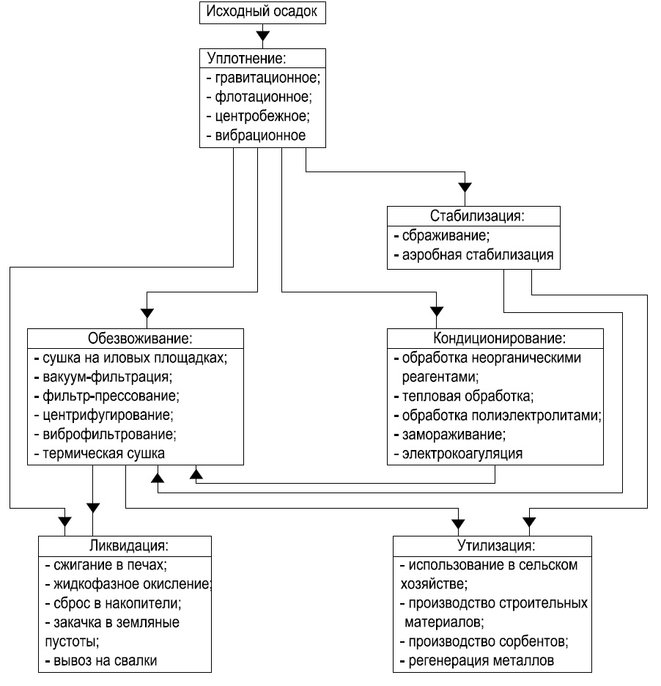
1.6 Оценка потребности в капитальных вложениях в строительство, реконструкцию и модернизацию объектов централизованной системы водоотведения.
Раздел "Оценка потребности в капитальных вложениях в строительство, реконструкцию и модернизацию объектов централизованной системы водоотведения" включает в себя оценку потребности в капитальных вложениях в строительство и реконструкцию объектов централизованных систем водоотведения, рассчитанную на основании укрупненных сметных нормативов («НЦС-2012.НЦС 81-02-2012. Государственные сметные нормативы. Укрупненные нормативы цены строительства», утвержденные Приказом Минрегиона России от 30.12.2011 № 643) для объектов непроизводственного назначения и инженерной инфраструктуры, принятую по объектам - аналогам по видам капитального строительства и видам работ.
Общий срок выполнения мероприятий, предусмотренных схемой водоотведения города Ханты-Мансийска, составляет 10 лет (до 2025 г., начиная с базового 2014 г.).
Перечень необходимых мероприятий по строительству, реконструкции и модернизации объектов централизованных систем водоотведения и сроки их реализации обоснованы в разделе 1.5 данной схемы.
Мероприятия схемы водоотведения города Ханты-Мансийска включают: Мероприятия, реализуемые Администрацией города Ханты-Мансийска(мероприятия по строительству и реконструкции объектов системы водоотведения для обеспечения транспортировки и очистки перспективного увеличения объема сточных вод).
Данные мероприятия реализуются Администрацией города Ханты-Мансийска с последующей передачей объектов системы водоотведения в город Ханты-Мансийск – в эксплуатационную ответственность МП «Водоканал».
В группе мероприятий по новому строительству объектов системы водоотведения для обеспечения очистки существующего объема сточных вод были рассмотрены два варианта обеспечения очистки сточных вод города Ханты-Мансийска:
- реконструкция существующих очистных сооружений с увеличением производительности с 18 000 м3/сут. по 30000 м3/сут. стоимостью 481 951, 6 тыс. руб.;
- строительство новых очистных сооружений бытового стока с производительностью 60 000 м3/сут. стоимостью 1 979 464,7 тыс. руб.
Исходя из оценки стоимости данных мероприятий в качестве приоритетного варианта развития системы водоотведения города Ханты-Мансийска был выбран 1 вариант - реконструкция существующих очистных сооружений с увеличением производительности с 18 000 м3/сут. по 30000 м3/сут.
Капитальные вложения в реализацию мероприятий схемы водоотведения в ценах 2014 года с НДС представлены в таблице 29 данной схемы.

Таблица 29. Укрупненная стоимость капиталовложений в систему водоотведения города Ханты-Мансийска на период 2015-2025 гг.
№ | Наименование мероприятия | Сроки реализа-ции | Стоимость, тыс. руб. | В том числе по годам, тыс. руб. |  |  |  |  |  |  | Приме-чание
п/п |  |  |  | 2015 г. | 2016 г. | 2017 г. | 2018 г. | 2019 г. | 2020 г. | 2021-2025 гг.
1 | Реконструкция действующих КОС с увеличением производительности до 30 000 м3/сут | 2015 -2023 г. г. | 481951,7 | 75000 | 75000 | - |  |  | 100000 | 231951,7 | -
1а | Строительство НС и сбросного коллектора очищенных сточных вод от КОС до р. Иртыш | 2016 – 2020 г.г. | 505108,87 |  | 126277.2 | 126277.2 |  |  | 252554.4
2 | Проектирование и строительство нов. ГКНС с ликвид. действующ., строит. 2 ниток по 400 мм протяж. 240 м | 2017 -2018 г. Г. | 108226,6 | - | - | 54113,3 | 54113,3 | - | - | - | -
3 | Реновация участка магистрального самотечного коллектора Ø 600 мм по ул. К. Маркса от ул. Ленина до ул. Рознина (L=369 м.); | 2019 г | 25060,06 | - | - | - | - | 25060,06 | - | - | -
4 | Перекладка сетей водоотведения Ø 600 мм по ул. К. Маркса от ул. Ленина до ул. Комсомольская (L= 231 м.); | 2019 г | 19339,99 | - | - | - | - | 19339,99 | - | - | -
5 | Реновация участка магистрального самотечного коллектора расположенного по ул. Дзержинского от ул. Рознина до КНС №1 (L=593 м., Ø = 800 мм); | 2017-2019 г.г. | 74726,44 | - | - | 24908,81 | 24908,82 | 24908,81 | - | - | -
6 | Реновация участка магистрального самотечного коллектора Ø 600 мм по ул. Рознина от ул. Энгельса до ул. Дзержинского (L = 832 м.); | 2018-2019 г.г. | 54495,07 | - | - | - | 27247,53 | 27247,54 |  | - | -
7 | Реновация трубопровода водоотве-дения по ул. Промышленная от КГ (колодца гашения) в районе Базы ДЭП до КНС №7 Ø 600 мм., L= 985 м.; | 2016-2018 г.г. | 93815,63 | - | 31271,87 | 31271,88 | 31271,88 | - |  | - | -
8 | Реновация трубопровода водоотведения от ул. Мира до ул. Студенческая по ул. Калинина, Ø 600÷800 мм., L=1440 м.; | 2018 - 2019г.г. | 147799,2 | - | - | - | 73899,6 | 73899,6 | - | - | -
9 | Для обеспечения централизованного водоотведения от малоэтажной застройки, предусматривается прокладка самотечных коллекторов по улицам: Парковая, Геологов, Восточная, п. Лумумбы, Доронина, Чкалова. Общая протяженность трубопроводов составит 7 200 м.; | 2016 -2018 гг | 331660,809 | - | 110553,6 | 110553,6 | 110553,6 | - | - |  | -
10 | Водоотведение от малоэтажной застройки протяженностью 4460 м Т- Титова – ж/д № 1-23 и 29-39 протяженностью соответственно 294 м. и 169 м. Ø 225 мм.; | 2016 -2019 г. г. | 17143,96 | - | 3428,792 | 3428,792 | 3428,792 | 6857,584 |  | - | -
 | - Безноскова - ж/д № 2-58 протяженностью 905 м. Ø 225 мм.с подключением к коллекторам ул. Калинина и Дзержинского;
 | - Новая - ж/д № 24-36 протяженностью 269 м. Ø 160 мм.с подключением к коллектору по ул. Тихова;
 | - П. Морозова - ж/д № 4-46 протяженностью 385 м. Ø 160 мм.с подключением в проектируемый коллектор по ул. К. Маркса;
 | - К. Маркса - ж/д № 37-45 протяженностью 450 м. Ø 225 мм.с подключением в проектируемые сети мкр. «Западный»;
 | - Пушкина - ж/д № 43-39 и 28-34 протяженностью 132 м. и 110 м. соответственно, Ø 160 мм. с подключением в коллектор по ул. Обская Ø 160 мм.;
 | - Собянина - ж/д № 20-14 протяженностью 85 м. диаметром 160 мм. с подключением в чугунный коллектор Ø 200 мм., по ул. Собянина д. 7.;
 | - Звездная, Светлая и Боровая – канализовать Ø 160 мм.в коллектор по ул. Безноскова чугунный Ø 250 мм. Протяженность трубопроводов соответственно 307 м., 276 м. и 190 м.
 | - пер. Озерный – ж/д № 10-22 канализовать Ø 160 мм.протяженностью 290 м. в перспективные канализационные сети мкр. «Западный», а ж/д № 8-14 канализовать Ø 160 мм.протяженностью 110 м. в коллектор по ул. П. Морозова;
 | - пер. Надежды - ж/д № 1-21 канализовать Ø 160 мм. протяженностью 328 м. в коллектор Ø 315 мм., ПЭ по ул. Безноскова.
11 | Водоотведение микрорайона «Югорская звезда №1;№2» проектируемой многоэтажной застройки в районе улиц Студенческая - Строителей предусматривается осуществлять в самотечный коллектор Ø 400 мм по ул. Студенческая - ул.Пионерская. | 2015 -2016гг | 1651,375 | 825,0 | 826,375 |  | - | - | - | - | -
12 | Существующую малоэтажную застройку (муниципального жилого фонда), не обеспеченную централизованной канализацией, необходимо благоустроить. Существующие выгреба подлежат ликвидации. | 2016 -2019 г | 17390,02 | - | 4347,505 | 4347,505 | 4347,505 | 4347,505 | - | - | -
 | (Наименование улицы, по которой проходит канализационный коллектор, Кол-во выгребов, Протяженность канализационных сетей м., Кол-во колодцев шт.
 | Ул. Чехова д. 79, 1, 15, 1
 | Ул. Островского д. 38, 1, 0, 0
 | Ул. Островского д. 6, 1, 20, 4
 | Ул. Кооперативная д. 57, 1, 67, 4
 | Ул. Парковая д. 9, 1, 0, 0
 | ОМК общ.д. 36, 1, 60, 4
 | Ул. Ф. Горная д. 19, 1, 40, 3
 | Ул. Кооперативная д. 34, 1, 60, 4
 | Ул. Комсомольская д. 51, 1, 25, 2
 | Ул. Рознина д. 50, 1, 45, 2
 | Ул. Крупская д. 20, 1, 45, 2
 | Ул. Чкалова д. 76, 1, 10, 1
 | Ул. Коминтерна д. 24, 1, 15, 1
 | Ул. Дзержинского д. 1, 1, 0, 0
 | Ул. Рознина д. 64 А, 1, 35, 2
 | Ул. Рознина д. 62, 1, 30, 2
 | Ул. Красногвардейская д. 7, 1, 55, 4
 | Ул. Красногвардейская д. 7 А, 1
 | Ул. Лермонтова д. 25, 1, 40, 2
 | Ул. Гагарина д. 220 А, 1, 50, 4
 | Ул. Снежная 1, 5, 1
 | Ул. Снежная д. 19, 1, 10, 1
 | Ул. Снежная д. 15, 1, 15, 1
 | Ул. Снежная д. 23, 1, 20, 1
 | Ул. Снежная д. 17, 1, 10, 1
 | Ул. Снежная д. 20, 1, 5, 1
 | Ул. Снежная д. 24, 1, 25, 1
 | Ул. Снежная д. 22, 1, 20, 1
 | Ул. Снежная д. 21, 1, 10, 1
 | Ул. Березовская д. 51а, 1, 10, 1
 | Ул. Гагарина д. 54-54 А, 1
 | Ул. Гагарина д. 123, 1, 35, 2
 | Ул. Спортивная д. 22, 1, 15, 1
 | Ул. Спортивная д. 18, 2, 1
 | Ул. Южный д. 7, 1
 | Ул. Южный д. 26, 1
 | Ул. Южный д. 8, 10, 26, 1
 | Ул. Горького д. 4А, 1, 0, 0
 | Ул. Сутормина д. 17, 1, 12, 1
 | Ул. Южный д. 32а, 1, 60, 4
 | Ул. Солнечная д. 14, 1, 0, 0
 | Ул. Затонская д. 7а, 1, 0, 0
 | Ул. Набережная д. 34, 1, 20, 1
 | Ул. Мира д. 129, 1, 50, 2
 | Ул. Южный д. 20,22, 24, 1
 | Ул. Снежная д.6, 9, 1, 110, 5
 | Ул. Лесная д. 4а-4б, 1, 70, 4
 | Итого: 47 выгребов, 2054 метров, 133 колодцев
13 | Строительство самотечного коллектора Ø 800÷1000 вдоль ул. Объездная-Студенческая от КНС № 7 до КНС № 1 мкр. «Западный»; | 2021 -2025 гг | 123996,7 | - | - | - | - | - | - | 123996,7 | Проект в стадии экспер-тизы
 | Демонтаж и ликвидация существующей КНС № 7 по ул. Энгельса;
 | Строительство самотечного коллектора по ул. Дзержинского от ул. Октябрьская до проектируемой КНС № 1 мкр. «Западный» Ø 800-1000 мм., протяженностью 500м;
 | Демонтаж и ликвидация существующей КНС №1 по ул. Октябрьская;
14 | Водоотведение микрорайона проектируемой среднеэтажной застройки в районе улиц Сирина-Промышленная предусматривается осуществлять в самотечный коллектор Ø 600 мм по ул. Промышленная. | 2020 г | 6175,35 | - | - | - | - | - | 6175,35 | - | -
15 | Строительство новой КНС и сетей водоотведения от ул. Сельскохозяйственная, дома № 4-42 (производительностью 20 м3/час). Устройство самотечного коллектора Ø 200 мм., L=563 м. Устройство напорного коллектора Ø 110 мм., L=180 м.; | 2020 г | 17561,8 | - | - | - | - | - | 17561,8 |  | -
16 | Строительство новой КНС и сетей водоотведения от ул. Кооперативной дома №1-№23 до ул. Сельскохозяйственной дома №3-№11. Устройство самотечной сети Ø 200 мм., L=373 м. Устройство напорной сети Ø 110 мм., L=358 м.; | 2016 -2019 гг. | 17379,64 | - | 4344,91 | 4344,91 | 4344,91 | 4344,91 | - | - | -
17 | Предусмотреть строительство самотечных коллекторов общей протяженностью - 2034 м по улицам: | 2018 -2019 гг | 17228,28 | - | - | - | 8614,14 | 8614,14 | - | - | -
 | - пер. Бобровский – подключить в коллектор по ул. МалиноваяØ 160 мм., протяженностью 175 м.;
 | - ул. Загорская - подключить в трубопровод пер. Бобровский Ø160 мм., протяженностью 222 м.;
 | - пер. Тепличный - подключить в трубопровод пер. Дачный Ø 160 мм., протяженностью 214 м.;
 | - ул. Малиновая - подключить в трубопровод ул. Аграрная Ø 160 мм., протяженностью 185 м.;
 | - проезд Лиственный - подключить в коллектор по ул. Тепличной Ø 160 мм., протяженностью 161 м.;
 | - пер. Юганский - подключить в трубопровод ул. АграрнаяØ160 мм., протяженностью 152 м.;
 | - ул. Новогодняя - подключить в трубопровод ул. Аграрная Ø 225 мм., протяженностью 325 м.;
 | - ул. Землеустроителей - подключить в трубопровод ул. НовогодняяØ 160 мм., протяженностью 305 м.,
 | со сбросом стоков самотеком в КНС №40 (Аграрная д. 35);
 | - ул. 60 лет Победы от ж/д №26 подключить в трубопровод по ул. Ломоносова Ø 225 мм. протяженностью 200 м. и далее 160 мм., протяженностью 95 м., со сбросом стоков самотеком в КНС №30 (ул. Тихая ОМК).
18 | Строительство нового самотечного коллектора по ул. Студенческая от ул. Калинина до ул. Мира д. 126, с Ø 500 мм. (L=3100 м) для приема стоков от проектируемого микрорайона «Восточный»; | 2021 -2025 гг | 302705,7 | - | - | - | - | - | - | 302705,7 | -
19 | От ГКНС «Восточная» сточные воды по двум ниткам напорного коллектора Ø 300 мм перекачивают-ся в проектируемый самотечный коллектор по ул. Студенческая и далее на ГКНС города и реконструируемые городские КОС | 2020 г | 58588,89 | - | - | - | - |  | 58588,89 | - | -
20 | Строительство 2 КНС КНС-3,65 тыс. м3/сут, КНС2 2,3 тыс. м3/сут, протяж. напорных коллекторов 7700 м | 2021 -2025 гг | 543416,5 | - | - | - | - | - | - | 543416,5 | -
21 | По 1-му этапу строительства микрорайона по ул. Индустриальной, КНС № 1 подключить к существу-ющей КНС № 29 района СУ-967, напорным коллектором Ø 160 мм. | 2021 -2025 гг | 261527,3 | - | - | - | - | - | - | 261527,3 | Проект в стадии экспер-тизы
22 | Сточные воды от микрорайона по ул. Индустриальная от КНС № 2 по напорным трубопроводам Ø 225 мм, протяженностью L=1100 м. перекачиваются на ГКНС «Восточная». | 2020 г | 24075,62 | - | - | - | - | - | 24075,62 | - | -
23 | Существующий район жилой застройки СУ-967 предлагается переключить транспортировку стоков от КНС «Аэропорта» в проектируемый коллектор ул. Студенческая в районе ул. Мира 126 от КНС № 13 и КНС № 29. | 2019 г | 50129,15 | - | - | - | - | 50129,15 |  |  | -
24 | Замена насоса КНС№16 | 2019 г | 988,572 | - | - | - | - | 988,572 | - | - | -
25 | Замена насоса КНС№14 | 2020 г | 70301,11 | - | - | - | - |  | 70301,11 | - | -
26 | Микрорайон первоочередного строительства «Солдатское поле»: | 2021 -2025 гг | 1734,309 | - | - | - | - | - |  | 1734,309 | -
27 | Реновация сетей водоотведения Ø 600 мм от камеры гашения по ул. Есенина до КК № 110-1 по ул. Зеленодольская L=410 м. и новое строительство канализационного коллектора по ул. Зеленодольская от КК № 110-1 Ø 500 мм с переходом ул. Объездная до м-она «Иртыш» и далее вдоль ул. Объездная с точкой подключения к существующему коллектору Ø 500 мм в КК сущ. протяженностью 610 м; | 2017г | 102207,6 | - | - | 102207,6 | - | - | - | - | -
28 | Реконструкция КНС № 19 с проклад-кой 2-х напорных коллекторов Ø 315 мм в существующий самотечный коллектора Ø 600 мм по ул. Промыш-ленная в районе гаражей М ДЭП; | 2015 г | 1588,092 | 1588,092 | - | - | - | - | - | - | -
29 | Реконструкция КНС №№ 17 и 18 с заменой насосного оборудования с увеличением производительности; | 2015 г | 4971,482 | 4971,482 | - | - | - | - | - | - | -
30 | Жилой комплекс многоэтажного строительства по ул. Бориса Лосева предусматривает строительство КНС производительностью 875 м3/сут с напорными коллекторами (Ø 110 мм, L=100 м.) с подключением к коллектору мкр. «Иртыш». | 2019 г | 7288,192 | - | - | - | - | 7288,192 |  | - | -
31 | От индивидуальной жилой застройки по ул. Никифорова, ул. Зырянова и ул. Ермака предлагается строительство КНС «Южная» производительностью 600 м3/сут; | 2021 -2025 гг | 4500,182 | - | - | - | - | - | - | 4500,182 | -
32 | От промышленной зоны вдоль объездной дороги включая Серево-Западный район промзоны и до рай-она «Самарово» предусматривается строительство КНС «Северная», КНС № 1, КНС № 2 и КНС № 3 (произво-дительности КНС уточняются на стадии рабочего проектирования); | 2021 -2025 гг | 15342,22 | - | - | - | - | - | - | 15342,22 | -
33 | Район первоочередной застройки от ул. Объездная до ул. Коньковой (береговая зона), сточные воды от планируемой территории будут поступать через КНС № 19 в самотечный коллектор по ул. Промышленная Ø 600 мм.; L=1596 м. | 2020 г | 65091,79 | - | - | - | - | 65091,79 |  | - | -
34 | Район второй очереди застройки от ул. Коньковой (береговая зона) до набережной р. Иртыш планируется строительство КНС «Иртыш» производительностью 2500 м3/сут; | 2020 г | 5445,829 | - | - | - | - | - | 5445,829 | - | -
35 | Предусматривается по микрорайону в целом строительство самотечных магистральных коллекторов Ø 200÷500 мм общей L=20400 м; | 2021 -2025 гг | 92379,06 | - | - | - | - | - | - | 92379,06 | Проект в стадии экспер-тизы
36 | Строительство локальных очистных сооружений для Противотуберкулезного диспансера. | 2020 г | 727,563 | - | - | - |  | - | 727,563 | - | -
 | Итого: |  | 3673721 | 82384.6 | 356050 | 461454 | 342730 | 318118 | 535431 | 1577554 | -

Суммарные капитальные вложения на реализацию мероприятий, предусмотренных схемой водоотведения города Ханты-Мансийска (в период с 2015 по 2025 г. г.), составляют 3673721тыс. руб. из них:
* 2015 год –82384,0 тыс. руб.;
* 2016 год –356050,0 тыс. руб.;
* 2017 год –461454,4 тыс. руб.;
* 2018 год –342730,1 тыс. руб.;
* 2019 год –318117,8 тыс. руб.;
* 2020 год –535431,0 тыс. руб.;
* период с 2021 - 2025 года - 1577553,637тыс. руб.
Рисунок 33.Распределение капитальных вложений по годам

1.7 Целевые показатели развития централизованной системы водоотведения.
В целях реализации государственной политики в сфере водоотведения, направленной на обеспечение охраны здоровья населения и улучшения качества жизни населения путем обеспечения бесперебойного и качественного водоотведения; снижение негативного воздействия на водные объекты путем повышения качества очистки сточных вод; обеспечение доступности водоотведения для абонентов за счет повышения эффективности деятельности управляющей компанией; обеспечение развития централизованных систем водоотведения путем развития эффективных форм управления этими системами, привлечение инвестиций и развитие кадрового потенциала управляющий компании была разработана настоящая схема водоотведения города Ханты-Мансийска до 2025 года.
Целевые показатели представлены в таблице 30 данной схемы.
Таблица 30. Целевые показатели по сетям и сооружениям водоотведения города Ханты-Мансийска.
№ п.п. | Наименование целевого показателя,  единица измерения | 2013 год | 2025 год
1 | Количество населения города, тыс. чел. | 90,96 | 123,29
2 | Объем жилищного фонда, тыс. м² | 1805,3 | 3698,7
3 | Норма жилищной обеспеченности, м²/чел. | 19,85 | 30,0
4 | Количество очистных сооружений города, шт. | 1 | 1
5 | Объем бытового водоотведения, куб.м./сут. | 14345,5  (2014 год) | 24533,5
6 | Соответствие качества очищенных стоков перед сбросом в водоем, % | 100 | 100
7 | Индекс замены существующих сетей водоотведения нуждающихся в замене, % | 30 | 0
8 | Индекс замены сооружений приема стоков, % | 40 | 0
9 | Индекс замены сооружений очистки стоков, % | 40 | 0
10 | Индекс замены насосного оборудования, % | 15 | 0
11 | Уровень загрузки производственных мощностей оборудования очистки стоков, % | 90 | 85
Реализация мероприятий, предлагаемых в данной схеме водоотведения позволит обеспечить:
- бесперебойное водоотведение стоков с действующих и новых объектов жилого и производственного назначения;
- повышение надежности работы систем водоотведения и удовлетворение потребностей потребителей (по объему и качеству услуг);
- модернизацию и инженерно-техническую оптимизацию систем водоотведения с учетом современных требований;
- обеспечение экологической безопасности сбрасываемых в водоем сточных вод и уменьшение техногенного воздействия на окружающую среду;
- подключение новых абонентов на территориях перспективной застройки.

1.8. Перечень выявленных бесхозяйных объектов централизованной системы водоотведения и перечень организаций, уполномоченных на их эксплуатацию.
Часть городских сетей канализации города Ханты-Мансийска не переданы на баланс МП «Водоканал», а именно 28,624 км.
Сети бытовой канализации, не переданные на баланс МП «Водоканал» указаны в таблице 31 данной схемы.
Таблица 31.
Адрес расположения сети, границы расположения сети. | Протяженность, м | Диаметр,  мм | Материал
2 | 3 | 4 | 5
Гагарина 111 КНС №14 до КГ по Гагарина | 220 | 150 | чугун
Гагарина 33 а, от дома во внутридворовые сети | 48 | 150 | чугун
Гагарина 79, придомовые сети | 60 | 200 | сталь
Гагарина 29 газовая котельная | 43 | 250 | сталь
Гагарина 81, от №81 до коллектора | 65 | 300 | чугун
Гагарина 83, придомовые сети | 30 | 200 | чугун
Гагарина 85, придомовые сети | 30 | 150 | чугун
Гагарина 87, придомовые сети | 30 | 150 | чугун
Гагарина 89, придомовые сети | 35 | 150 | чугун
Гагарина 93 , придомовые сети | 25 | 200 | чугун
Гагарина 91, придомовые сети | 35 | 200 | чугун
Гагарина 95, придомовые сети | 5 | 200 | чугун
Гагарина 97, придомовые сети | 35 | 200 | чугун
Гагарина 99, придомовые сети | 35 | 200 | чугун
Гагарина 103 -105 , придомовые сети | 95 | 150 | чугун
Гагарина 107 -109 придомовые сети | 65 | 160 | п/э
Гагарина 113 -111 ,придомовые сети | 45 | 100 | сталь
Гагарина 111 а, от №111а до коллектора | 45 | 150 | чугун
Гагарина 109 а придомовые сети | 5 | 150 | чугун
Гагарина 113 придомовые сети | 120 | 100 | сталь
Ленина 77 придомовые сети | 50 | 200 | чугун
Ленина 79 придомовые сети | 40 | 150 | чугун
Ленина 81 придомовые сети | 55 | 200 | п/э
Ленина 115 от придомовых сетей до Ленина, 102-104 | 20 | 200 | п/э
Ленина 96-98 придомовые сети | 250 | 160 | п/э
Ленина 100 придомовые сети | 60 | 160 | п/э
Ленина 106 придомовые сети | 60 | 160 | п/э
Ленина 92 придомовые сети | 50 | 150 | чугун
Ленина,100 придомовые сети | 50 | 160 | п/э
Калинина 48 до колл.по Калинина | 75 | 160 | п/э
Калинина 44 до колл.по Калинина | 20 | 160 | п/э
Ленина 78 придомовые сети | 25 | 150 | чугун
Крупская 1придомовые сети | 50 | 100 | чугун
Крупская 3придомовые сети | 40 | 100 | чугун
Крупская 5придомовые сети | 30 | 100 | чугун
Крупская 7придомовые сети | 30 | 100 | чугун
Крупская 19придомовые сети | 15 | 150 | чугун
Чкалова 53придомовые сети | 50 | 150 | чугун
Чкалова 68придомовые сети | 45 | 150 | чугун
Чкалова 66придомовые сети | 20 | 150 | чугун
Чкалова 64придомовые сети | 55 | 150 | чугун
Ленина 103придомовые сети | 50 | 300 | чугун
Ленина 105придомовые сети | 53 | 300-250 | чугун
Мира 72придомовые сети | 15 | 200 | чугун
Мира 74придомовые сети | 15 | 150 | чугун
Ленина 105 а, придомовые сети | 15 | 200 | чугун
Ленина 107, придомовые сети | 75 | 200 | чугун
Мира 76, придомовые сети | 50 | 200 | чугун
Мира 78, придомовые сети | 25 | 150 | чугун
Мира 80, придомовые сети | 25 | 150 | чугун
Ленина 111, придомовые сети | 43 | 200 | чугун
Красноармейская 5, придомовые сети | 45 | 300 | чугун
Ленина 90 а, придомовые сети | 60 | 300 | чугун
Ленина 92, придомовые сети | 50 | 300 | чугун
Ленина 92 а, придомовые сети | 45 | 300 | чугун
Ленина 94, придомовые сети | 45 | 300 | чугун
Ленина 94 а, придомовые сети | 50 | 200 | чугун
Ленина 96 а, придомовые сети | 45 | 150 | чугун
Красноармейская 1, придомовые сети | 30 | 200 | чугун
Свердлова 13 - 11 а до колл.по Ленина | 150 | 250 | а/ц
Лопарева 15 от дома до Чехова и до колл.по Калинина | 110 | 200 | сталь
Маяковского 15, придомовые сети | 35 | 200 | сталь
Маяковского 13, придомовые сети | 55 | 200 | сталь
Маяковского 11, от дома до колл.по Маяковского | 100 | 200 | сталь
Маяковского 9, придомовые сети | 45 | 200 | сталь
Маяковского 5, придомовые сети | 30 | 200 | сталь
Маяковского 3, придомовые сети | 30 | 200 | сталь
Мира 25, от дома до колл.по Маяковского | 40 | 200 | чугун
Островского 5, придомовые сети | 50 | 200 | чугун
Островского 3, придомовые сети | 25 | 200 | чугун
Маяковского 4, от дома во внутридворовые сети | 25 | 200 | чугун
Маяковского 6, от дома во внутридворовые сети | 25 | 200 | чугун
КНС № 9 Авиагородок до КГ Шевченко 47 | 3288 | 150 | чугун
Мира 87б,89а 103а,105а,103,105,109,111до Мира 113 | 225 | 150 | чугун
Мира 121,123,125,127а 127 до Мира117 | 240 | 150 | чугун
Мира 131,119,ДЕТСАД,117 до Мира 105 | 200 | 150 | чугун
Мира 95,89,91,97,99,101а,б,107,а,б до Мира 111 | 400 | 150 | чугун
Мира 81,Строителей 109,107,105,а,103,99 до Мира 95 | 300 | 150 | чугун
Мира 113 до Мира 107в,Шевченко 53,55 | 320 | 150 | чугун
Мира 113 до КНС № 9 | 120 | 150 | чугун
КГ от КНС № 9 Авиагородок до кол.от Шевченко 49 | 375 | 150 | чугун
Шевченко 53 от дома во внутридомовые сети | 55 | 150 | чугун
Шевченко 55 от дома во внутридомовые сети | 48 | 150 | чугун
Мира 63 придомовые сети | 70 | 150 | чугун
Мира 65придомовые сети | 85 | 150 | чугун
Мира 71придомовые сети | 20 | 150 | чугун
Мира 71 а придомовые сети | 150 | 150 | чугун
Мира 73 придомовые сети | 100 | 150 | чугун
Менделеева 7, 3, а от домов до кол.по Мира | 80 | 150 | а/ц
Красноармейская 24 до Мира 29 | 60 | 150 | чугун
Свободы 53,Заводская 16, Заречная 12 перекл. | 75 | 150 | чугун
Мичурина 8 Баня № 2 новая | 145 | 150 | чугун
Рабочий 3, от дома до внутридворовые сети | 15 | 160 | п/э
Свободы 3, от дома до внутридворовые сети | 12 | 160 | п/э
Краснопартизанская 7, придомовые сети | 50 | 150 | чугун
Краснопартизанская 1,3 до колл.от бани | 80 | 150 | чугун
Гагарина 288 Апридомовые сети | 45 | 150 | п/э
Гагарина 290 придомовые сети | 40 | 150 | п/э
Конева 12 а придомовые сети | 40 | 150 | чугун
Конева 12 придомовые сети | 50 | 150 | чугун
Конева 10 а придомовые сети | 45 | 150 | чугун
Пролетарская 4, от дома во внутридворовые сети | 5 | 150 | чугун
Конева, 10 придомовые сети | 50 | 150 | чугун
Конева 16 придомовые сети | 100 | 150 | чугун
Конева 22 придомовые сети | 100 | 150 | чугун
Кирова 14 ,придомовые сети | 20 | 150 | чугун
Свободы 28, придомовые сети | 20 | 300 | п/э
Свободы 32, придомовые сети | 20 | 300 | п/э
Пролетарская 11, придомовые сети | 30 | 150 | чугун
Пролетарская 15, придомовые сети | 45 | 150 | чугун
Пролетарская 14, придомовые сети | 5 | 150 | чугун
Пристанская(от Конева до емк.) | 180 | 150 | чугун
Свободы 45,от дома до внутридворовые сети | 5 | 150 | чугун
Конева 2 придомовые сети | 40 | 150 | чугун
Заводская 16, от дома до кол.по ул. Заводская | 8 | 150 | чугун
торг. Дом "Сатурн" от ТД до ул. Заводская  Заводская 22,придомовые сети | 175 | 150 | чугун
 | 8 | 150 | чугун
Иртышская 4 придомовые сети | 40 | 150 | чугун
Иртышская 2 а придомовые сети | 80 | 150 | чугун
Свободы 55 придомовые сети | 60 | 150 | чугун
Свободы 40 придомовые сети | 10 | 150 | чугун
Свободы 38 придомовые сети | 12 | 150 | чугун
Кирова 35 придомовые сети | 100 | 150 | чугун
Свободы 57 придомовые сети | 15 | 150 | чугун
Заводская 8 придомовые сети | 15 | 150 | чугун
Ермака, 17 придомовые сети | 88 | 150 | чугун
Собянина 5 придомовые сети | 50 | 150 | чугун
Собянина 7 придомовые сети | 15 | 150 | чугун
Собянина 9 придомовые сети | 60 | 150 | чугун
Калинина 65 а до Пионерской 87 | 50 | 150 | чугун
Пионерская 96 до колл.по Пионерской | 50 | 150 | чугун
Пионерская 120 до колл.по Пионерской | 95 | 150 | чугун
Крупская 22-Пионерская 107,105доколл.Пионерская | 52 | 150 | чугун
Пионерская 98-100 до колл.по Калинина | 140 | 150 | чугун
Пионерская 5 придомовые сети | 40 | 200 | сталь
Пионерская 7 придомовые сети | 60 | 200 | сталь
Пионерская 9 придомовые сети | 60 | 200 | сталь
Сирина 36от дома во внутридворовые сети | 7 | 200 | чугун
Промышленная 1 придомовые сети | 40 | 110 | п/э
Промышленная 3 придомовые сети | 40 | 110 | п/э
Сирина 70 до маг колл по Промышленной | 75 | 250 | чугун
Рознина 68 доколл.по Рознина | 65 | 160 | п/э
Механизаторов 2 придомовые сети | 20 | 150 | чугун
Механизаторов 4 придомовые сети | 30 | 150 | чугун
Механизаторов 6 придомовые сети | 7 | 150 | чугун
Механизаторов 8 придомовые сети | 8 | 150 | чугун
Механизаторов 10 придомовые сети | 50 | 150 | чугун
Механизаторов 12 придомовые сети | 30 | 150 | чугун
Механизаторов 5-7 придомовые сети | 45 | 150 | чугун
Собянина 10, придомовые сети | 10 | 150 | чугун
Рознина 17, от дома во внутридворовые сети | 45 | 200 | чугун
от Югорской до Гагарина  Сердлова 10 от Ленина до Мира | 550 | 250 | чугун
 | 150 | 250 | чугун
Свердлова 32 до маг колл.по Рознина | 110 | 250 | чугун
Пионерская 90 до Свердлова 32 | 110 | 300 | сталь
Сирина 51, от дома во внутридворовые сети | 55 | 300 | сталь
Рознина 26, придомовые сети | 40 | 150 | чугун
Рознина 36, придомовые сети | 50 | 150 | чугун
Рознина 38, придомовые сети | 30 | 150 | чугун
Рознина 30, 32, 34 до Рознина 36 | 200 | 150 | чугун
Парковая86,88,90,97,95,93 | 220 | 150 | чугун
Строителей 81 до Строителей 83 | 52 | 150 | чугун
Чех 80-Строит. 91,89,87,85,83до колл.по Строителей | 290 | 150 | чугун
Строителей 71 до маг.колл. Строителей 57 | 77 | 150 | чугун
Строителей 73 до Строителей 71 | 40 | 150 | чугун
Строителей 57 а,б до Строителей 71 | 80 | 150 | чугун
Строителей 59,от дома до колл.по Строителей | 43 | 150 | чугун
Строителей 61, от дома до колл.по Строителей | 30 | 150 | чугун
Строителей 71, придомовые сети | 50 | 150 | чугун
Строителей 73, придомовые сети | 50 | 150 | чугун
Молодежная3,5,7 маг колл.до КНС 8 | 800 | 160 | п/э
Молодежная 9, от дома до кол. По Молодежной | 45 | 160 | п/э
Молодежная11, от дома во внутридворовые сети | 93 | 160 | п/э
Чехова 61, от дома до колл.по Красноармейской | 7 | 200 | чугун
Чехова63, придомовые сети | 7 | 200 | чугун
Чехова 63 а ,придомовые сети | 110 | 200 | чугун
Чехова 65 , от дома в сети по Меделеева | 20 | 200 | чугун
Чехова 67, придомовые сети | 25 | 200 | чугун
Чехова 69, придомовые сети | 30 | 200 | чугун
Шевченко 36, от дома во внутридворовые сети | 15 | 200 | чугун
Чехова 72 , придомовые сети | 30 | 200 | чугун
Чехова 66 , придомовые сети | 25 | 200 | чугун
Чехова 66 а, придомовые сети | 55 | 200 | чугун
Чехова 64, придомовые сети | 50 | 200 | чугун
Чехова 64 а ,придомовые сети | 45 | 200 | чугун
Чехова 68 , от здания во внутридворовые сети | 50 | 200 | чугун
Чехова 62, придомовые сети | 60 | 200 | чугун
Чехова 62 а, от дома доколл. По Красноармейской | 105 | 200 | чугун
Менделеева 11, от дома в сети по Менделеева | 40 | 200 | сталь
Менделеева 13, от дома в сети по Менделеева | 40 | 200 | сталь
Менделеева 15, от дома в сети по Менделеева | 40 | 200 | сталь
Патриса Лумумбы 57, от дома во внутридворовые сети | 75 | 150 | чугун
Патриса Лумумбы 57 а, от дома во внутридворовые сети | 60 | 150 | чугун
Лумумбы 57 б, от дома во внутридворовые сети | 25 | 150 | чугун
Станция 3- его подъема МУП Водоканал до Чехова12 | 50 | 100 | а/ц
Чехова 18 до колл.по Чехова | 50 | 300 | а/ц
Чехова 77/4,77/3,77/2,Шевч.46,48до маг.кол.Шевченко | 350 | 250 | чугун
Шевченко 48 до Чехова 77 | 60 | 150 | чугун
Шевченко 46 до Чехова 77 | 40 | 150 | чугун
Шевченко 43,41,39 до маг.кол.по Шевченко | 175 | 150 | чугун
Шевченко 33,35,37 до маг.кол.по Шевченко | 110 | 150 | чугун
Шевченко 21,23,25,27,29,Мира39,Кр.арм.28 до мпо Шевченко | 350 | 150 | чугун
Шевченко34,32,Менделеева11 до кол.по Шевченко | 145 | 150 | чугун
Шевченко 22,24 до маг.кол.по Шевченко | 90 | 150 | чугун
Шевченко 18 ,Чкалова 33 до маг колл.по Шевченко | 78 | 150 | чугун
Шевченко 47, от дома в колл.по Шевченко | 15 | 150 | чугун
Строителей 99от дома в колл.по Шевченко | 80 | 150 | чугун
Строителей 101от дома в колл.по Шевченко | 110 | 150 | чугун
Строителей 90от дома в колл.по Шевченко | 68 | 150 | чугун
Шевченко 44, придомовые сети | 83 | 150 | чугун
Шевченко 42,придомовые сети | 53 | 150 | чугун
Шевченко 38, придомовые сети | 10 | 150 | чугун
Шевченко 33, придомовые сети | 52 | 150 | чугун
Шевченко 35, придомовые сети | 52 | 150 | чугун
Шевченко 37, придомовые сети | 52 | 150 | чугун
Шевченко 21, придомовые сети | 52 | 150 | чугун
Шевченко 25, придомовые сети | 52 | 150 | чугун
Шевченко 27, придомовые сети | 52 | 150 | чугун
Красноармейская 28, от дома в кол.по Шевченко | 43 | 160 | п/э
Шевченко 29 а котельная№4 | 35 | 150 | чугун
Шевченко 26, от дома в колл.по Шевченко | 60 | 150 | чугун
Шевченко 24, от дома во внутридворовые сети | 40 | 150 | чугун
Шевченко 22, от дома во внутридворовые сети | 50 | 150 | чугун
Шевченко 22 а, придомовые сети | 20 | 150 | чугун
Шевченко 20, придомовые сети | 50 | 150 | чугун
Шевченко 18, придомовые сети | 170 | 150 | чугун
Лермонтова, Сургутская, Ключевая | 800 | 200 | п/э
Чкалова 33, придомовые сети | 25 | 150 | чугун
Доронина 10, придомовые сети | 140 | 150 | чугун
Пушкина12,придомовые сети | 20 | 150 | сталь
Пушкина 12 а, придомовые сети | 48 | 150 | сталь
Пушкина 16, придомовые сети | 45 | 150 | сталь
Пушкина 18, придомовые сети | 48 | 150 | сталь
Пушкина 15 а, придомовые сети | 48 | 150 | сталь
Пушкина 20, придомовые сети | 50 | 150 | сталь
Комсомольская 17 до маг колл.по Энгельса | 55 | 300 | сталь
Пионерская 13 от Пищекомбината до Энгельса | 175 | 150 | чугун
Строителей 103, от дома во внутридворовые сети | 40 | 150 | чугун
Строителей 105, от дома во внутридворовые сети | 55 | 150 | чугун
Строителей 105 а, от дома во внутридворовые сети | 55 | 150 | чугун
Строителей 107, от дома во внутридворовые сети | 85 | 150 | чугун
Строителей 109, от дома во внутридворовые сети | 25 | 150 | чугун
от Теннистая до Октябрьская | 340 | 400 | сталь
от Югорской до Гагарина | 840 | 400 | а/ц
Мира 81 а, от дома во внутридворовые сети | 50 | 150 | чугун
от Боровая до Теннистая.7 | 164 | 160 | п/э
от КГ КНС17 до Луговая.16 | 622 | 500 | ж/б
отЛуговая.16 до КНС18 | 330,5 | 600 | ж/б
от КНС-18 до КГ по Есенина | 705 | 225 | п/э
от Б. Щербины.3 до КНС-17 | 291 | 500 | п/э
от КГпо пер. Южный до Гагарина | 180 | 315 | п/э
Солдатское поле | 138 | 315 | п/э
Солдатское поле | 260 | 160 | п/э
Солдатское поле | 38 | 225 | п/э
вынос из под транспортной развязки Гагарина-Чехова | 400 | 600 | ж/б
от 16 до Пионерская | 441 | 160 | п/э
от Пушкина.39 до Обская.14 | 230 | 160 | п/э
от КНС-17 до КГ по Пристанская | 300 | 225 | п/э
от детского сада до КНС 29 | 855 | 400 | п/э
от ж/д по ф. Горная до ул. Еловая | 630 | 225 | п/э
от ж/д по ф. Горная до ул. Еловая | 245 | 160 | п/э
от ж/д №18.20.22.24 от Выставочного центра до коллектора Ø=600 мм | 350 | 400 | п/э
Итого: | 28624,50
Сведения об объекте, имеющем признаки бесхозяйного, могут поступать от исполнительных органов государственной власти Российской Федерации, субъектов Российской Федерации, органов местного самоуправления, а также на основании заявлений юридических и физических лиц, а также выявляться в ходе осуществления технического обследования централизованных сетей.
Эксплуатация выявленных бесхозяйных объектов централизованных систем водоотведения, в том числе канализационных сетей, путем эксплуатации которых обеспечиваются водоотведение осуществляется в порядке, установленном Федеральным законом от 07.12.2011 г. № 416-ФЗ «О водоснабжении и водоотведении».
Постановка бесхозяйного недвижимого имущества на учет в органе, осуществляющем государственную регистрацию прав на недвижимое имущество и сделок с ним, признание в судебном порядке права муниципальной собственности на указанные объекты осуществляется структурным подразделением администрации города Ханты-Мансийска, осуществляющим полномочия администрации по владению, пользованию и распоряжению объектами муниципальной собственности.

